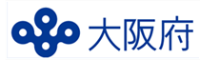

第４次大阪府健康増進計画

令和６（2024）年３月
大 阪 府

ご あ い さ つ

わが国は、少子高齢化のさらなる進展により、今後、生産年齢人口の大幅な減少が見込まれています。こうした中、社会の活力を維持していくためには、誰もが高齢になっても健康で長く活躍できるよう、新たな時代に対応した社会環境整備を進め、国民一人ひとりの自発的な健康づくり活動を促進していくことが必要です。

大阪府では、こうした社会の環境変化やニーズ、さらには各種健康指標等から見える府民の健康課題を踏まえ、今後12年間における本府の健康増進に係る取組みを定めた「第４次大阪府健康増進計画」を策定しました。
本計画では、前計画に引き続き、基本理念に「全ての府民が健やかで心豊かに生活できる活力ある社会～いのち輝く健康未来都市・大阪の実現～」を掲げるとともに、「健康寿命の延伸」、「健康格差の縮小」を基本目標とします。
また、国の「健康日本21（第三次）」の基本的な方向に沿って、新たに、人の生涯を経時的に捉え、健康づくりを行う「ライフコースアプローチ」の観点も踏まえた生活習慣病の予防と早期発見・重症化予防を推進し、府民の健康づくりに総合的・効果的に取り組んでまいります。

さらに、本計画期間中に開催される「いのち輝く未来社会のデザイン」をテーマとした2025年大阪・関西万博を契機として、『健活１０』〈ケンカツ テン〉を軸に府域に健康増進の取組みを根付かせ、健やかで質の高い生活の実現をめざします。

最後になりましたが、本計画の策定にあたり、貴重なご意見・ご提言をいただきました大阪府地域職域連携推進協議会の委員の皆様をはじめ、各種団体の関係者、府民の皆様に心からお礼申し上げます。

令和6（2024）年３月
大阪府知事 吉村 洋文
目次
第１章 第４次計画の基本的事項 1
１ 計画策定の趣旨・背景 1
２ 計画の位置付け 1
３ 計画の期間 2
第２章 第３次計画の評価 5
第３章 府民の健康をめぐる状況 10
１ 健康指標からみた現状と課題 10
（1）平均寿命・健康寿命の状況 10
（2）健康格差（府内市町村間における健康寿命の差）の状況 13
（3）死因・介護の要因 16
（4）病気やけが等による自覚症状 20
（5）健康への関心度 21
（6）特定健診・特定保健指導 22
２ 生活習慣病の状況 24
（1）悪性新生物（がん） 24
（2）心疾患 28
（3）脳血管疾患 29
（4）糖尿病 30
（5）高血圧 32
（6）慢性腎臓病（ＣＫＤ） 33
（7）脂質異常症 34
（8）メタボリックシンドローム（内臓脂肪症候群） 35
（9）慢性閉塞性肺疾患（ＣＯＰＤ） 36
（10）肥満・やせ 37
３ 「食生活」や「運動」「歯と口」等の健康行動 39
（1）栄養・食生活 39
（2）身体活動・運動 43
（3）休養・睡眠 46
（4）飲酒 47
（5）喫煙 48
（6）歯と口の健康 50
（7）こころの健康 52
（8）新興感染症の感染拡大による健康行動の変化 54
４ 社会参加・社会環境 56
（1）住民の社会参加の状況 56
（2）市町村における社会環境の整備 59
（3）企業等による従業員の健康づくりの状況 60
第４章 基本的な考え方 62
１ 基本理念 63
（1）健康寿命の延伸 63
（2）健康格差の縮小 63
２ 基本方針 64
（1）生活習慣病の発症予防 64
（2）生活習慣病の早期発見・重症化予防 64
（3）生活機能の維持・向上 65
（4）府民の健康づくりを支える社会環境整備 65
（5）ライフコースアプローチ 66
３「府民・行政等みんなでめざす目標」等 68
（1）府民・行政等みんなでめざす目標 68
（2）府民の行動目標 68
（3）行政等が取り組む数値目標 68
第５章 取組みと目標 70
１ 生活習慣病の発症予防 70
（1）栄養・食生活 70
（2）身体活動・運動 73
（3）休養・睡眠 75
（4）飲酒 76
（5）喫煙 78
（6）歯と口の健康 80
２ 生活習慣病の早期発見・重症化予防 82
（1）けんしん（健診・がん検診） 82
（2）重症化予防 85
３ 生活機能の維持・向上 87
（1）ロコモ・フレイル、骨粗鬆症 87
（2）メンタルヘルス 89
４ 府民の健康づくりを支える社会環境整備 91
（1）ヘルスリテラシー、健康づくりの気運醸成 91
（2）ＩＣＴ（ＰＨＲ等）を活用した健康づくりの推進 95
（3）地域・職域等における社会環境整備 96
第６章 計画の推進体制 99
１ 計画の推進体制 99
（1）オール大阪の推進体制 99
（2）地域における推進体制 99
２ 進捗管理 100
３ 計画を推進する各主体の役割 100
（1）健活おおさか推進府民会議 100
（2）府民 100
（3）大阪府 100
（4）大阪健康安全基盤研究所 101
（5）市町村 101
（6）事業者（企業等）・産業界 101
（7）保健医療関係者 101
（8）医療保険者 102
（9）マスメディア 102
（10）保育所・学校等 102
（11）地域社会（自治会、地区組織・ボランティア団体・ＮＰＯ法人等） 102
（12）家庭 102
資料編 103
◇データ集 104
●特定健診の受診率（府内市町村国保） 104
●特定保健指導の実施率（府内市町村国保） 104
●がん検診（胃・大腸・肺・乳・子宮頸がん）の受診率（府内市町村） 105
●要介護認定率（府内市町村） 106
●特定健診受診者の喫煙率（府内市町村） 107
●平均寿命（全国） 107
●健康寿命（日常生活に制限のない期間・健康を自覚する期間・日常生活動作が自立する期間） 108
◇用語集 110
◇大阪府地域職域連携推進協議会関係資料 113

第１章 第４次計画の基本的事項

１ 計画策定の趣旨・背景
第４次大阪府健康増進計画（以下、「第４次計画」という。）は、平成30（2018）年3月に策定した「第３次大阪府健康増進計画（計画期間は平成30（2018）年度から令和5（2023）年度）」の後継計画として策定しました。
急速に進む少子高齢化、人口減少など、社会情勢の変化等を踏まえつつ、府民の健康寿命（注１）の延伸（生活習慣病の発症予防・重症化予防）の実現に向けて、府民の健康状況と課題を把握し、その解決を図るための取組みを、社会全体で総合的かつ計画的に推進するために、第４次計画を策定しています。

２ 計画の位置付け
第４次計画は、健康増進法第８条第１項の規定に基づく都道府県計画として位置付け、府民の健康の増進の推進に関する施策について策定したものです。同法第７条の規定に基づき国が定めた「基本方針（国民の健康の増進の総合的な推進を図るための基本的な方針）」を勘案し、また、健康日本２１（第三次、令和5年5月31日告示）（注２）を踏まえて、策定しています。
なお、平成30（2018）年10月に施行した「大阪府健康づくり推進条例」では、当計画において健康づくりの推進に関する目標を設定し、健康づくりに関する施策の総合的な策定及び実施に努めることを府の責務としています。
当計画に基づく取組みについては、庁内関係部局と連携して、「大阪府医療計画」、「大阪府食育推進計画」、「大阪府歯科口腔保健計画」、「大阪府がん対策推進計画」、「大阪府医療費適正化計画」、「大阪府アルコール健康障がい対策推進計画」、「大阪府自殺対策計画」、「大阪府循環器病対策推進計画」、「大阪府感染症予防計画」、「大阪府高齢者計画」、「大阪府スポーツ推進計画」、「大阪府教育振興基本計画」などとの整合を図り、府民の健康づくりを推進します。
なお、本計画は、平成27（2015）年９月に国連サミットにおいて採択された「持続可能な開発目標（Sustainable Development Goals：SDGs）」の理念を踏襲しており、各取組みの推進を通して、関連するゴールの達成に貢献します。
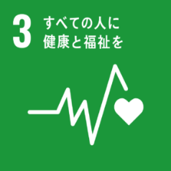

３ 計画の期間
第４次計画の期間は、令和６（2024）年度から令和17（2035）年度の12か年です。なお、中間年の令和11（2029）年度に、社会・経済情勢等を踏まえ、点検・見直しを実施します。中間評価及び最終評価の際に用いる比較値（ベースライン値）については、令和７（2025）年度に実施する大阪府健康づくり実態調査等の結果を用いることとします。なお、目標値等については、国の方針や他計画の見直し等を踏まえ、更新する場合があります。
（注１）健康寿命：11ページを参照。
（注２）健康日本２１（第三次）：
健康寿命の延伸と健康格差の縮小など、国民の健康の増進の総合的な推進を図るための基本的な方針を定めた国の計画のこと。計画期間は令和6（2024）年度から令和17（2035）年度まで。
図表1：計画の変遷
 | 大阪府健康増進計画 | 第２次  大阪府健康増進計画
 | 平成20（2008）年8月‐  平成25（2013）年3月 | 平成25（2013）年4月‐  平成30（2018）年3月
国の動向 | 第3次国民健康づくり  ｢21世紀における国民健康づくり運動  健康日本21｣  （2000年度‐2012年度） | 第４次国民健康づくり  ｢21世紀における国民健康づくり運動  健康日本21(第二次)」  （2013年度‐2023年度）
基本理念 | ｢全ての府民が健やかで心豊かに生活できる活力ある社会の実現｣ | 継承
基本目標 | ・壮･中年期死亡の減少  ・健康寿命（認知症や寝たきり  にならない状態で生活できる期間）の延伸及び生活の質の向上 | ・健康寿命の延伸  ・健康格差の縮小
基本方針 | ・メタボリックシンドロームを中心とした生活習慣病対策の強化  ・特定健診・特定保健指導の受診率の向上 | ・ＮＣＤ（注３）の予防とこころの健康  ・生活習慣と社会環境の改善  *高血圧とたばこに重点を置いて取り組む
取組み | ・７分野ごとに目標を提示  ①｢栄養」  ②｢運動｣  ③｢休養｣  ④｢たばこ｣  ⑤｢歯と口｣  ⑥｢アルコール｣  ⑦｢健診｣ | ・７分野ごとに､生活習慣の改善に関する目標を提示  ①｢栄養」  ②｢運動｣  ③｢休養｣  ④｢たばこ｣  ⑤｢歯と口｣  ⑥｢アルコール｣  ⑦｢こころ｣
（注３）ＮＣＤ：がん、循環器疾患（心疾患）、慢性呼吸器疾患及び糖尿病を中心とする非感染性疾患のこと。

 | 第３次  大阪府健康増進計画 | 第４次  大阪府健康増進計画
 | 平成30（2018）年4月‐  令和6（2024）年3月 | 令和6（2024）年4月‐  令和17（2035）年3月
国の動向 | 第４次国民健康づくり  ｢21世紀における国民健康づくり運動  健康日本21(第二次)」  （2013年度‐2023年度） | 第５次国民健康づくり  ｢21世紀における国民健康づくり運動  健康日本21(第三次)」  （2024年度‐2035年度）
基本理念 |  | 継承
基本目標 | 継承
基本方針 | ・生活習慣病の予防、早期発見、重症化予防  ・ライフステージに応じた取組み  ・府民の健康づくりを支える社会環境整備 | ・生活習慣病の発症予防  ・生活習慣病の早期発見・重症化予防  ・生活機能の維持・向上  ・府民の健康づくりを支える社会環境整備  ・ライフコースアプローチ
取組み | ・11分野のもと､生活習慣の改善と早期発見・重症化予防等に関する目標を提示  [Ⅰ生活習慣病の予防]  ①｢ヘルスリテラシー｣  ②｢栄養・食生活」  ③｢身体活動・運動｣  ④｢休養・睡眠｣  ⑤｢飲酒｣  ⑥｢喫煙｣  ⑦｢歯と口の健康｣  ⑧｢こころの健康｣  [Ⅱ生活習慣病の早期発見・重症化予防]  ①｢けんしん（健診・がん検診）｣  ②｢重症化予防｣  [Ⅲ府民の健康づくりを支える社会環境整備]  ①社会環境整備 | ・13分野のもと､生活習慣の改善と早期発見・重症化予防等に関する目標を提示  [Ⅰ生活習慣病の発症予防]  ①｢栄養・食生活」 ④｢飲酒｣  ②｢身体活動・運動｣ ⑤｢喫煙｣  ③｢休養・睡眠｣ ⑥｢歯と口の健康｣  [Ⅱ生活習慣病の早期発見・重症化予防]  ①｢けんしん（健診・がん検診）｣  ②｢重症化予防｣  [Ⅲ生活機能の維持・向上]  ①｢ロコモ・フレイル、骨粗鬆症｣  ②｢メンタルヘルス｣  [Ⅳ府民の健康づくりを支える社会環境整備]  ①ヘルスリテラシー、健康づくりの気運醸成  ②ＩＣＴ（ＰＨＲ等）を活用した健康づくりの推進  ③地域・職域等における社会環境整備

第２章 第３次計画の評価

≪目 標≫ 健康寿命の延伸、健康格差の縮小
≪計画期間≫ 平成30（2018）年4月～令和６（2024）年３月
≪評価概要≫
・「府民の健康指標」として設定している10項目（男女別で評価する場合はそれぞれをカウント）のうち、「A 目標に到達（見込み）」は「健康寿命の延伸（女性）」など３項目、「B 改善傾向にある」は、「健康寿命の延伸（男性）」など２項目、「Ｄ 悪化した」は、「府内市町村の健康寿命の差」など３項目となっている。
・「行政等が取り組む数値目標」として設定している38項目（男女別や部位別等で評価する場合はそれぞれをカウント）のうち、27項目（71％）が「A 目標に到達（見込み）」又は「B 改善傾向にある」となっています。一方で、「C ベースライン値（計画策定時の最新値）と同程度で改善傾向も悪化傾向もみられなかった」のは3項目（8％）、「Ｄ 悪化した」のは8項目（21％）となっています。

Ⅰ 府民の健康指標の評価結果一覧
項目 |  |  | ﾍﾞｰｽﾗｲﾝ値 | 中間値 | 現状値 | 目標値 | 評価
1 | 大阪府の健康寿命  （日常生活に制限のない期間） | 男性 | 70.46歳  （H25） | 71.50歳  （H28） | 71.88歳  （R1） | H25比  2歳以上延伸 | B
 |  | 女性 | 72.49歳  （H25） | 74.46歳  （H28） | 74.78歳  （R1） | H25比  2歳以上延伸 | A
2 | 府内市町村の健康寿命の差（日常生活動作が自立している期間） | 男性 | 4.6（H27） | 4.9（H30） | 5.3（R2） | 縮小 | D
 |  | 女性 | 4.0（H27） | 3.3（H30） | 4.3（R2） | 縮小 | D
3 | がんの年齢調整死亡率（75歳未満） ＊人口10万対 |  | 79.9（H29）  ※速報値 | 75.1（R1） | 71.5（R3） | 72.3（10年後に66.9） | A
4 | 心疾患の年齢調整死亡率  （男性/女性）  ＊人口10万対 |  | 72.9/37.6（H27） | － | － | 67.6/33.1 | －
5 | 脳血管疾患の年齢調整死亡率（男性/女性）  ＊人口10万対 |  | 33.2/16.6（H27） | － | － | 26.5/12.0 | －
6 | メタボリックシンドロームの該当者及び予備群の減少率（特定保健指導の対象者の減少率をいう。） |  | 該当者及び  予備群の割合  13.7％/12.2％  H20比減少率  5.29％  （H27） | 該当者及び  予備群の割合  14.7％/12.6％  H20比減少率  -0.3％  （H30） | 該当者及び  予備群の割合  15.7％/13.0％  H20比減少率  0.3％  （R3） | H20比  25％以上減少 | D
7 | 糖尿病性腎症による  年間新規透析導入患者数 |  | 1,162人（H27） | 1,293人（R1） | 1,040人（R3） | 1,000人未満 | B
8 | 有訴者の割合 |  | 31.75％（H28） | 31.47％（R1） | 27.07％（R4） | 減少 | A
Ⅱ 評価区分別の評価結果（府民の健康指標）
評価区分 | 指標
Ａ  目標値に達した  （３項目） | 〇健康寿命（日常生活に制限のない期間）（女性）
 | 〇がんの年齢調整死亡率（75歳未満）
 | 〇有訴者の割合
Ｂ  目標値に達していないが改善傾向（２項目） | 〇健康寿命（日常生活に制限のない期間）（男性）
 | 〇糖尿病性腎症による年間新規透析導入患者数
Ｄ  悪化した  （３項目） | 〇府内市町村の健康寿命の差（日常生活動作が自立している期間）  （男性）
〇府内市町村の健康寿命の差（日常生活動作が自立している期間）
（女性）
 | 〇メタボリックシンドロームの該当者及び予備群の減少率

Ⅲ 行政等が取り組む数値目標評価結果一覧 （☆は「府民・行政等みんなでめざす目標」）
項目 |  |  | ﾍﾞｰｽﾗｲﾝ値 | 中間値 | 現状値 | 目標値 | 評価
１ 生活習慣病の予防（生活習慣の改善）
（１）ヘルスリテラシー
1 | 健康への関心度（☆） |  | 87.4％  （18歳以上）  （H27） | 88.5％  （15歳以上）  89.6％  （20歳以上）  （R2） | 94.7％  （20歳以上）  （R4） | 100％ | B
（２）栄養・食生活
2 | 朝食欠食率（20-30歳代）（☆） |  | 25.2％  （H25-27平均） | 24.0％  （H28-30平均） | 24.8％  （H29-R1平均） | 15％  以下 | (C)
3 | 野菜摂取量（20歳以上） |  | 269g  （H25-27平均） | 251g  （H28-30平均） | 256g  （H29-R1平均） | 350g  以上 | (D)
4 | 食塩摂取量（20歳以上） |  | 9.4g  （H25-27平均） | 9.5g  （H28-30平均） | 9.7g  （H29-R1平均） | 8g未満 | (C)
（３）身体活動・運動
5 | 運動習慣のある者の割合（☆） |  | 60.8％（H28） | 60.2％（R2） | 58.3％（R3） | 67％ | D
6 | 日常生活における歩数 | 男性 | 7,524歩  （H25-27平均） | 7,648歩  （H28-30平均） | 7,790歩  （H29-R1平均） | 9,000歩 | (B)
 |  | 女性 | 6,579歩  （H25-27平均） | 6,372歩  （H28-30平均） | 6,391歩  （H29-R1平均） | 8,000歩 | (D)
（４）休養・睡眠
7 | 睡眠による休養が十分とれている者の割合（☆） |  | 76.9％（H26） | 77.7％（H29） | 80.7％（H30） | 85％  以上 | B
項目 |  |  | ﾍﾞｰｽﾗｲﾝ値 | 中間値 | 現状値 | 目標値 | 評価
（５）飲酒
8 | 生活習慣病のリスクを高める量を飲酒している者の割合（☆） | 男性 | 17.7％  （H25-27平均） | 13.8％（H29） | 19.6％（H30） | 13.0％（R3） | D
 |  | 女性 | 11.0％  （H25-27平均） | 12.6％（H29） | 10.9％（H30） | 6.4％（R3） | C
9 | 妊婦の飲酒割合 |  | 1.4％（H28） | 2.6％（H30） | 2.5％（R3） | 0％（R3） | D
（６）喫煙
10 | 成人（20歳以上）の喫煙率（☆） | 男性 | 30.4％（H28） | 29.1％（R1） | 24.3％（R4） | 15％ | B
 |  | 女性 | 10.7％（H28） | 10.4％（R1） | 8.6％（R4） | 5％ | B
11 | 敷地内全面禁煙の割合  （中間点検見直し前の12は「建物内禁煙の割合」） | 病院 | 73.5％（H28） | 88.5％（R1） | 97.4％（R5） | 100％ | B
 |  | 私立小中  高等学校 | 51.9％（H28） | 66.1％（R1） | 90.9％（R5） | 100％ | B
12 |  | 官公庁 | 14.0％（H28） | － | 82.3％（R5） | 100％ | B
 |  | 大学 | 28.6％（H28） | － | 68.2％（R5） | 100％ | B
13 | 受動喫煙の機会を有する者の割合（☆） | 職場 | 34.6％（H25） | 30.0％（H29） | 26.4％（H30） | 0％ | B
 |  | 飲食店 | 54.4％（H25） | 49.5％（H29） | 42.6％（H30） | 15％ | B
（７）歯と口の健康
14 | 過去1年に歯科健診を受診した者の割合（20歳以上）（☆） |  | 51.4％（H28） | 52.9％（R2） | 65.3％（R4） | 55％  以上 | A
15 | 歯磨き習慣のある者の割合 |  | 56.6％（H28） | 76.1％（R2） | 75.0％（R3） | 増加 | A
16 | 咀嚼良好者の割合（60歳以上） |  | 65.9％（H28） | 80.2％（R2） | 71.7％（R4） | 75％  以上 | B
17 | 20本以上の歯を有する人の割合（80歳） |  | 42.1％  （H25-27平均） | 45.0％  （H28-30平均） | 54.0％  （H29-R1平均） | 45％  以上 | (A)
（８）こころの健康
18 | 気分障がい・不安障がいに相応する心理的苦痛を感じている者の割合（20歳以上）（☆） |  | 10.6％（H28） | 10.7％（R1） | 10.7％（R4） | 10％  以下 | D
19 | 地域の集まりやグループに参加する者の割合 |  | 24.1％（H28） | 16.4％（R2） | 22.9％（R4） | 増加 | D
項目 |  |  | ﾍﾞｰｽﾗｲﾝ値 | 中間値 | 現状値 | 目標値 | 評価
２ 生活習慣病の早期発見・重症化予防
（１）けんしん（健診・がん検診）
20 | 特定健診の受診率（☆） |  | 45.6％（H27）  [市町村国保  29.9％,  協会けんぽ  33.4％] | 50.6％（H30）  [市町村国保  30.8％,  協会けんぽ  39.2％] | 53.1％（R3）  [市町村国保  29.2％,  協会けんぽ  42.9％] | 70%以上  [市町村国保  60%,  協会けんぽ  65%] | B
21 | がん検診の受診率（☆） | 胃 | 33.7％（H28） | 35.8％（R1） | 36.8％（R4） | 40％ | B
 |  | 大腸 | 34.4％（H28） | 37.8％（R1） | 40.3％（R4） | 40％ | A
 |  | 肺 | 36.4％（H28） | 42.0％（R1） | 42.2％（R4） | 45％ | B
 |  | 乳 | 39.0％（H28） | 41.9％（R1） | 42.2％（R4） | 45％ | B
 |  | 子宮 | 38.5％（H28） | 39.8％（R1） | 39.9％（R4） | 45％ | B
（２）重症化予防
22 | 生活習慣による疾患（高血圧・糖尿病等）に係る未治療者の割合（☆） | 高血圧 | 38.0％（H26） | 42.1％（H29） | 36.3％（R2） | 減少 | A
 |  | 糖尿病 | 36.0％（H26） | 36.9％（H29） | 34.2％（R2） | 減少 | A
 |  | 脂質  異常症 | 78.2％（H26） | 72.4％（H29） | 66.8％（R2） | 減少 | A
23 | 特定保健指導の実施率 |  | 13.1％（H27） | 20.2％（H30） | 22.1％（R3） | 45％ | B
３ 府民の健康づくりを支える社会環境整備
24 | 健康づくりを進める住民の自主組織の数（☆） |  | 715団体  （H28） | 1,196団体  （R2） | 1,068団体  （R5.5） | 増加 | A
25 | ボランティア活動の参加者数 |  | 20.6％（H28） | － | 14.5％（R3） | 増加 | D
26 | “健康経営”に取り組む  中小企業数  （「健康宣言企業」数  （協会けんぽ）） |  | 142企業  （H30.3） | 2,001企業  （R3.2） | 4,067企業  （R5.6） | 2,000  企業 | A
※評価欄で括弧を付している「栄養・食生活」、「日常生活における歩数」、「歯の本数」に関する項目については、現状値が、一部、計画期間外の値のため評価できませんが、傾向を把握するため、ベースライン値から現状値の推移等により参考の評価としています。

Ⅳ 評価区分別の評価結果（行政等が取り組む数値目標）
評価区分 | 指標
Ａ  目標値に達した  （９項目） | 〇過去１年に歯科健診を受診した者の割合（20歳以上）
 | 〇歯磨き習慣のある者の割合
 | 〇20本以上の歯を有する人の割合（80歳）
 | 〇がん検診の受診率（大腸）
〇生活習慣による疾患（高血圧・糖尿病等）に係る未治療者の割合
（高血圧）
〇生活習慣による疾患（高血圧・糖尿病等）に係る未治療者の割合
（糖尿病）
〇生活習慣による疾患（高血圧・糖尿病等）に係る未治療者の割合
（脂質異常症）
 | 〇健康づくりを進める住民の自主組織の数
〇“健康経営”に取り組む中小企業数
（「健康宣言企業」数（協会けんぽ））
Ｂ  目標値に達していないが改善傾向  （18項目） | 〇健康への関心度
 | 〇日常生活における歩数（男性）
 | 〇睡眠による休養が十分とれている者の割合
 | 〇成人（20歳以上）の喫煙率（男性）
 | 〇成人（20歳以上）の喫煙率（女性）
 | 〇敷地内全面禁煙の割合（病院）
 | 〇敷地内全面禁煙の割合（私立小中高等学校）
〇敷地内全面禁煙の割合
（中間点検見直し前は「建物内禁煙の割合」）（官公庁）
〇敷地内全面禁煙の割合
（中間点検見直し前は「建物内禁煙の割合」）（大学）
 | 〇受動喫煙の機会を有する者の割合（職場）
 | 〇受動喫煙の機会を有する者の割合（飲食店）
 | 〇咀嚼良好者の割合（60歳以上）
 | 〇特定健診の受診率
 | 〇がん検診の受診率（胃）
 | 〇がん検診の受診率（肺）
 | 〇がん検診の受診率（乳）
 | 〇がん検診の受診率（子宮）
 | 〇特定保健指導の実施率
Ｃ  変わらない  （３項目） | 〇朝食欠食率（20-30歳代）
 | 〇食塩摂取量（20歳以上）
 | 〇生活習慣病のリスクを高める量を飲酒している者の割合（女性）
Ｄ  悪化した  （８項目） | 〇野菜摂取量（20歳以上）
 | 〇運動習慣のある者の割合
 | 〇日常生活における歩数（女性）
 | 〇生活習慣病のリスクを高める量を飲酒している者の割合（男性）
 | 〇妊婦の飲酒割合
 | 〇気分障がい・不安障がいに相応する心理的苦痛を感じている者の割合（20歳以上）
 | 〇地域の集まりやグループに参加する者の割合
 | 〇ボランティア活動の参加者数

第３章 府民の健康をめぐる状況

１ 健康指標からみた現状と課題
▽ 「健康寿命」は男女ともに延伸しているものの、依然、全国を下回っており、平成28年と比較して全国との差が拡大しています。
▽ 市町村における健康格差（健康寿命の差）については、府内市町村の上位４分の１に比べ、下位４分の１の健康寿命の延びは緩やかであり、底上げを図る取組みが必要です。
▽ 市町村における健康格差の縮小に向けて、市町村の健康指標や施策課題（けんしんの受診率等）に応じた効果的な取組みが必要です。
▽ 悪性新生物（がん）（注４）、心疾患（注５）、脳血管疾患（注６）など、生活習慣と関わりの深い疾患が、主要死因の約５割を占め、高齢者の要介護の原因にもなっていることから、これら生活習慣病の発症の予防や、重症化による死亡を防ぐ早期発見・重症化予防の取組みが必要です。
▽ 「ヘルスリテラシー（注７）」の向上については、健康づくりの気運を醸成するとともに、府民一人ひとりが健康状況に合った情報を見極め、最善の選択を行うことができるよう、インターネットやＳＮＳなど幅広い世代に身近なツールを活用した啓発が重要です。
▽ 特定健診（注８）受診率は全国より低い状況にあることから、受診率向上の強化に取り組むことにより、日常の健康行動に起因する生活習慣病の予防、早期発見・治療を働きかけることが必要です。
▽ 女性は、ライフコースアプローチの観点から、女性ホルモンの影響等による特有の健康課題に配慮し、食・運動習慣等を改善することが必要です。
▽ 健康増進については、その効果を短期間で測ることは難しく、評価を行うには一定の期間を必要とするため、第４次計画では、12年間という計画期間の中で、長期的な視点にたった取組みを進めていくことが必要です。

（1）平均寿命・健康寿命の状況
○大阪府の「平均寿命（注９）」は、男性80.81歳・女性87.37歳（令和2年）、「健康寿命」は、男性71.88歳・女性74.78歳（令和元年）です。平均寿命・健康寿命ともに延びているものの全国を下回っています。
また、平均寿命と健康寿命との差である「不健康期間」は、男女ともに全国と比較して長くなっています。

〇また、健康寿命の上位4分の１の市町村の平均と下位4分の１の市町村の平均の健康寿命の延びを比較したところ、男女いずれも上位の延びが下位の延びを上回っており、差が拡大していることから、底上げを図っていく必要があります。

○生活習慣の改善や生活習慣病の予防等により、府民の不健康期間（日常生活に制限のある期間）を短縮し、健康寿命の延伸を図ることが求められています。
（注４）悪性新生物（がん）：
正常な細胞の遺伝子に傷がついてできる異常な細胞のかたまりのなかで悪性のもの（悪性腫瘍）をいう。24ページを参照。
（注５）心疾患：
心臓や血管等循環器の病気等で、急性心筋梗塞等の虚血性心疾患（急性心筋梗塞、狭心症等）、心不全（急性心不全、慢性心不全）、大動脈疾患（急性大動脈解離等）等が挙げられる。28ページを参照。
（注６）脳血管疾患：
脳血管の異常が存在する病気等の総称で、一過性脳虚血発作、脳血管障害(梗塞や出血等)・脳血管病変(動脈瘤や奇形等)等がある。29ページを参照。
（注７）ヘルスリテラシー：
WHOの定義によると、良好な健康の増進または維持に必要な情報にアクセスし、理解し、利用していくための個人の意欲や能力を規定する、認知および社会生活上のスキルとされている。
（注８）特定健診(特定健康診査)：
生活習慣病予防のために、40歳から74歳までの者を対象に医療保険者が実施する健診のこと。
（注９）平均寿命：11ページ【参考：平均寿命・健康寿命】を参照。

☑平均寿命とは：
‣「平均寿命」は0歳時点の平均余命で、すべての年齢の人の死亡率をもとに計算しており、その時点の集団全体として「何歳まで生きられるかの平均的な年数」をいう。
☑健康寿命とは：
‣「健康寿命」は、健康な状態で生存する期間をいう。いくつか算出方法があるが、主なものは、厚生労働科学研究班による次の３種類がある。
✧「日常生活に制限のない期間」は、国民生活基礎調査のデータを用い、「健康上の問題で日常生活に何か影響がありますか」に「ある」と回答した人を「不健康」、「ない」と回答した人を「健康」として算出したもの。
✧「健康であると自覚している期間」は、国民生活基礎調査のデータを用い、「現在の健康状態はいかがですか」に「よい」「まあよい」「ふつう」と回答した人を「健康」、「あまりよくない」、「よくない」と回答した人を「不健康」として算出したもの。
✧「日常生活動作が自立している期間」は、介護保険事業状況報告等のデータを用い、要介護2～5の認定者を「不健康」、それ以外の人を「健康」として算出したもの。
【参考：平均寿命・健康寿命】
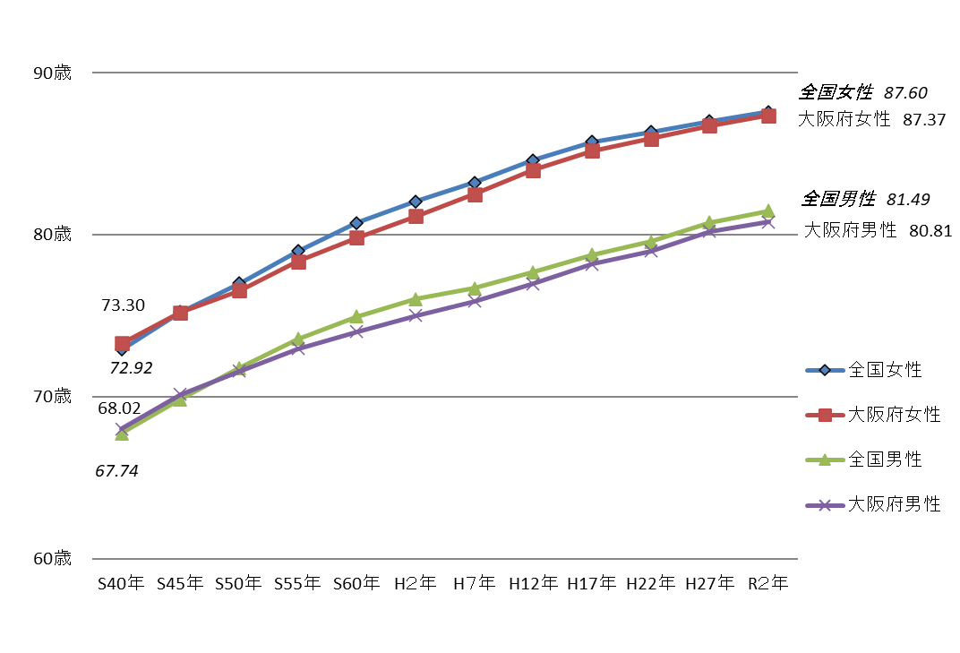
図表２：平均寿命の推移（大阪府・全国）
出典：都道府県別生命表（厚生労働省）
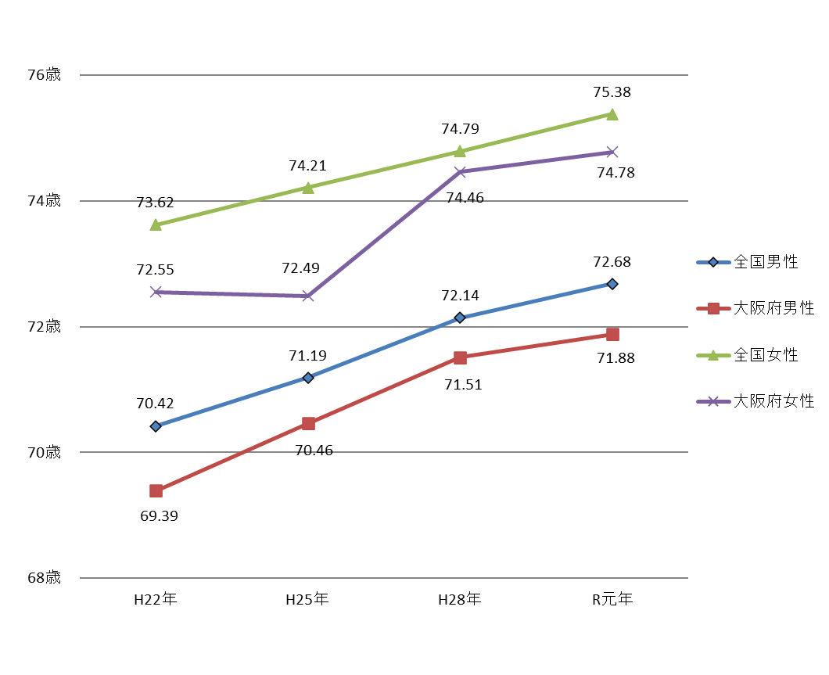
図表３：健康寿命の推移（大阪府・全国）
出典：令和３年12月20日第16回健康日本21（第二次）推進専門委員会資料（厚生労働省）
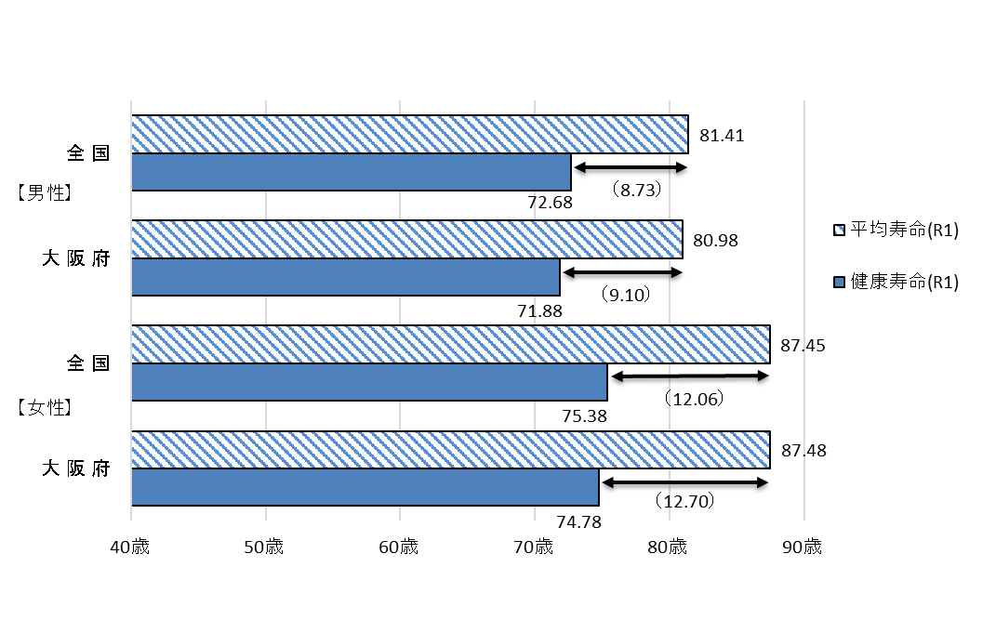
図表４：平均寿命と健康寿命（日常生活に制限のない期間）（大阪府・全国・令和元年）
出典：令和３年12月20日第16回健康日本21（第二次）推進専門委員会資料（厚生労働省）

（2）健康格差（府内市町村間における健康寿命の差）の状況
○府内市町村の健康寿命をみると、最も高い自治体と低い自治体の差は、男性5.9歳、女性5.3歳となっており、年齢構成など、市町村の状況に違いがあるものの、市町村における健康寿命の差が生じています。

○また、健康寿命の上位４分の１の市町村の平均の増加分と下位４分の１の市町村の平均の増加分を比較したところ、男性の上位は1.20歳、下位は0.77歳延伸、女性の上位は1.52歳、下位は1.25歳延伸していました。このように、男女ともに下位の健康寿命の延びは上位と比べて緩やかになっています。

○市町村における健康格差の縮小に向けて、市町村の健康指標や健康課題（けんしんの受診率等）に応じた効果的な取組みが必要です。

【参考：健康格差】

☑健康格差とは、地域や社会経済状況の違いによる集団における健康状態の差をいう（健康日本21（第三次））。
☑国においては、都道府県における健康格差の縮小を目標として掲げており、府にお
いても、府内市町村における健康格差の縮小を目標として掲げる。

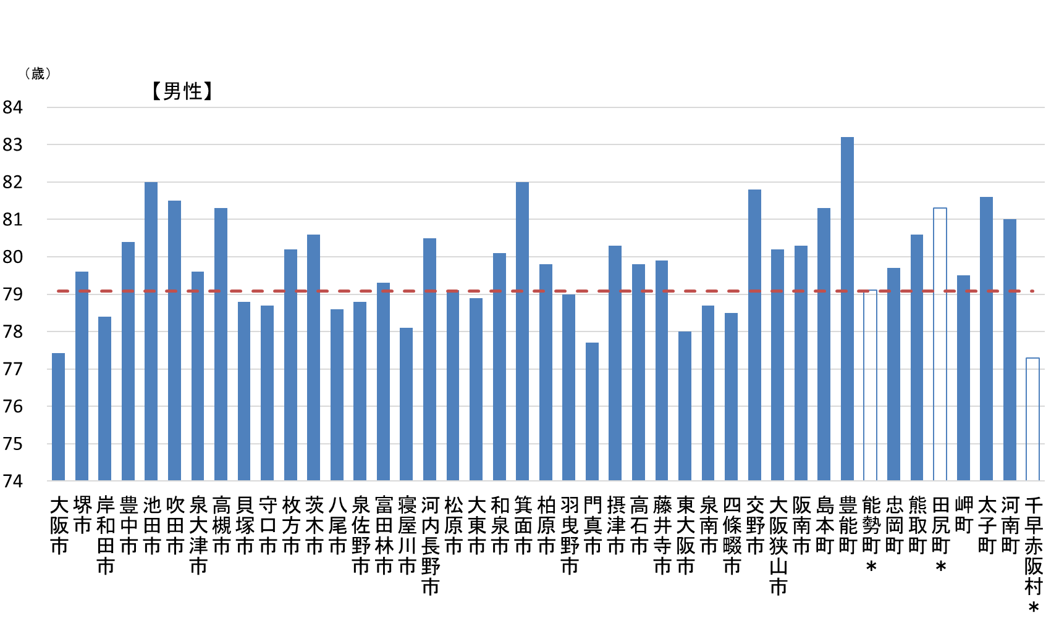

大阪府の
健康寿命
83.75歳
大阪府の
健康寿命
79.08歳

図表５：健康寿命（日常生活動作が自立している期間）（大阪府内市町村・令和３年）
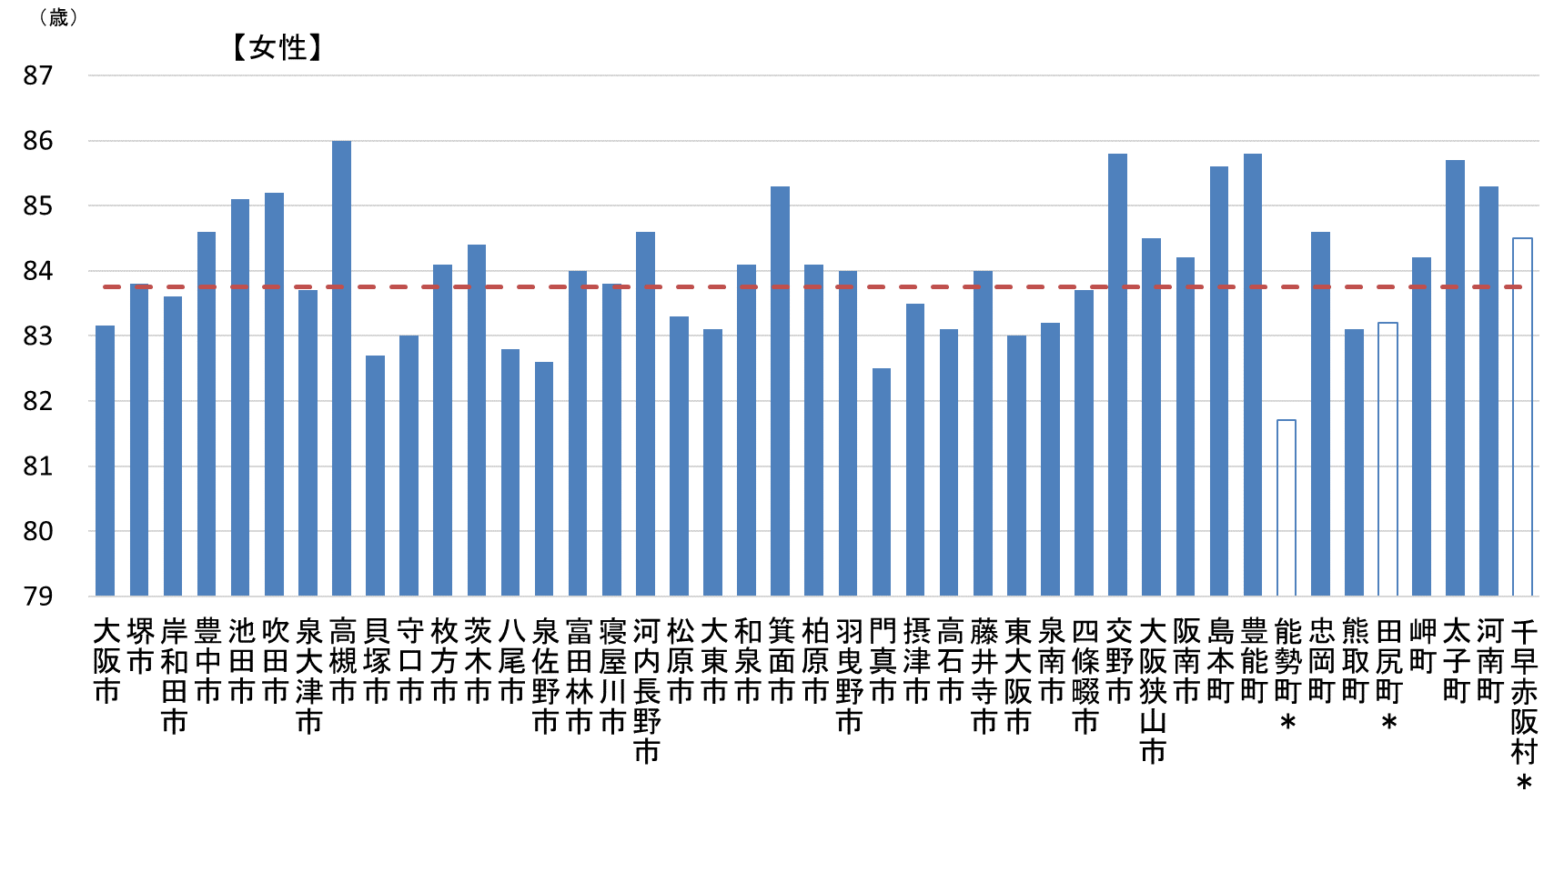
出典：国保データベース（KDB）システム、大阪府調べ（厚生労働科学研究報告書に基づき、介護保険事業
状況報告、人口動態統計、住民基本台帳に基づく推計人口から算出）
＊人口1.2万人未満の市町村は参考値

図表６：府内市町村における健康寿命の延び（大阪府）

 |  | 上位４分の１ | 下位４分の１
人口1.2万人未満の  市町村を含まない | 男性 | 1.20歳 | 0.77歳
 | 女性 | 1.52歳 | 1.25歳
人口1.2万人未満の  市町村を含む（参考） | 男性 | 1.20歳 | 0.64歳
 | 女性 | 1.52歳 | 1.04歳
※平成27年から令和3年における健康寿命の延び
出典：国保データベース（KDB）システム、大阪府調べ（厚生労働科学研究報告書に基づき、介護保険事業
状況報告、人口動態統計、住民基本台帳に基づく推計人口から算出）

☑健康寿命の算出方法の違い：
‣大阪府の健康寿命は、多くの都道府県と同様に、国民生活基礎調査の結果から算出する「日常生活に制限のない期間」を用いている（図表３、図表４）。
‣市町村の健康寿命は、介護認定者数から市町村単位で算出できる「日常生活動作が自立している期間」を用いており（図表５、図表６）、算出方法が異なるため、府の健康寿命は、両者で数値が異なっている。
☑健康寿命の解釈：
‣「日常生活動作が自立している期間」は、人口規模が小さいと精度が低くなる。人口
13万人未満の市町村は、13万人以上の市町村と、健康寿命の算出に用いるデータが
異なる。人口1.2万人未満の市町村は、精度が十分ではないため、健康寿命を算出する
ことは適さないとされている。
【参考：健康寿命の算出と解釈】

（3）死因・介護の要因
①府の死因割合
○「悪性新生物（がん）」「心疾患」「脳血管疾患」など、生活習慣と関わりの深い疾患が、主要死因の約５割を占めています。特に、悪性新生物（がん）については、主要死因の中で最も高い割合を占めており、年齢調整死亡率（注10）は、全国と比べて高くなっています。

○これらの疾患による死亡を抑制するため、発症予防・早期発見・重症化予防の取組みが求められています。
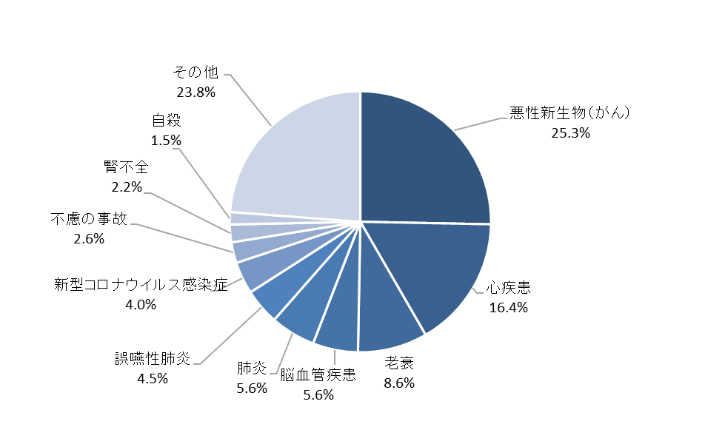
図表７：主要死因別の割合（大阪府・令和４年）
出典：人口動態調査（厚生労働省）

 | 男性 | 女性  図表８：悪性新生物（がん）の年齢調整死亡率と都道府県順位  （75歳未満・人口10万対・昭和60年モデル人口）（令和４年） | 男女計
全国 | 81.1 | 54.9 | 67.4
大阪府 | 88.5 （36位） | 54.5 (23位） | 70.5 (33位）
出典：がん情報サービス「がん登録・統計」（国立がん研究センター）

（注10）年齢調整死亡率：
人口10万人あたりの死亡数から、高齢化など年齢構成の変化の影響を取り除き、都道府県間で比較できるようにしたもの。
②介護が必要となった主な原因
○要介護状態に至った原因は、「高齢による衰弱・関節疾患・骨折・転倒」、「脳血管疾患・心疾患・糖尿病（注11）・がん」が、全体の約６割以上を占めています。また、性別でみると、男性は「脳血管疾患等の生活習慣病」が、女性は「高齢による衰弱・骨折等」の割合が高くなっています。

○骨折について、大阪府の「受療率（注12）」をみると、男女ともに多くの年代で全国よりも高い傾向にあります。なお、女性は男性に比べ、骨粗鬆症に該当する人が多いと言われていますが、骨量減少は若年のやせ等と関連することからも、高齢になる前の早い段階からの対策が必要です。

○府における「介護保険要介護（要支援）認定者数」は増加しており、大阪府は全国で最も高い認定率となっています。要介護状態にならないようにするためには、高齢期において骨折を防ぐことや生活習慣病の予防・重症化予防に取り組むことが必要です。特に、栄養バランスのとれた食事、週１～２回の運動、口腔ケア、社会参加等が有効であると言われています。
図表９：介護が必要になった主な原因の割合（全国・令和４年）
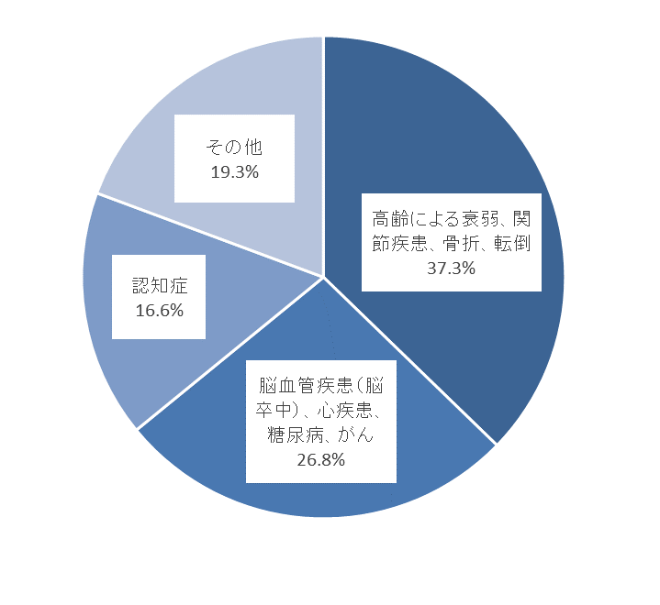
出典：国民生活基礎調査（厚生労働省）

（注11）糖尿病：
血糖値を下げるホルモンであるインスリンの不足または作用不足により、血糖値が上昇する慢性疾患で、主に、原因がよくわかっておらず若年者に多い１型糖尿病と、食生活や運動・身体活動等の生活習慣が関係する２型糖尿病がある。30ページを参照。
（注12）受療率：
疾病治療のために、医療施設に入院あるいは通院、又は往診を受けた推定患者数（人口10万対、1日あたり）のこと。

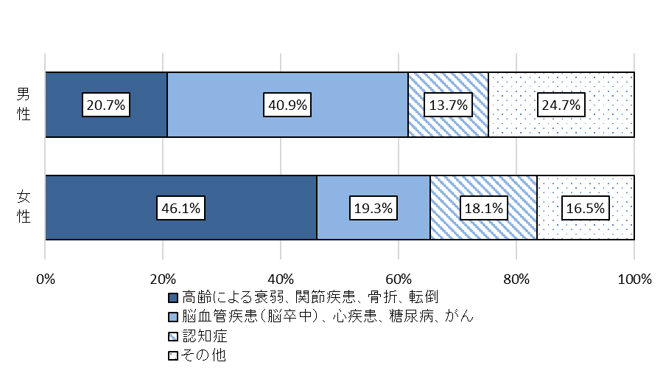
図表10：介護が必要となった主な原因（性別）（全国・令和４年）
出典：国民生活基礎調査（厚生労働省）

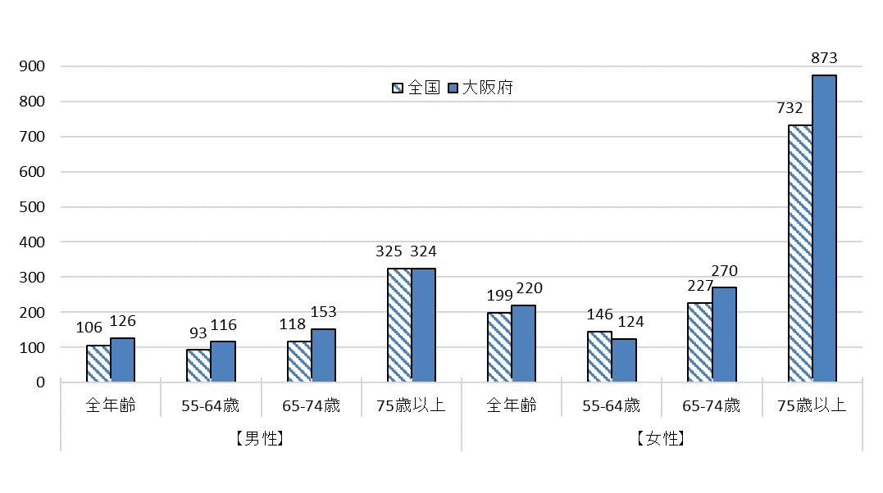
出典：患者調査（厚生労働省）
図表11：骨折の受療率（人口10万対）（大阪府・全国・令和２年）
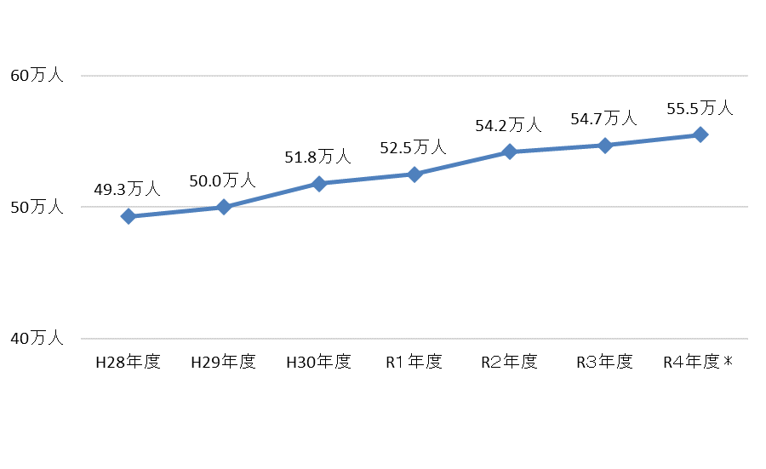
出典：介護保険事業状況報告（年報）（厚生労働省）
＊令和４年度値は介護保険事業状況報告 月報（暫定版）令和５年３月分（厚生労働省）
図表12：介護保険要介護（要支援）認定者数の推移（大阪府）
図表13：介護認定率 上位・下位５府県（令和５年３月時点）

上位５府県 |  |  | 下位５府県
1 | 大阪府 | 23.1% | 43 | 埼玉県 | 16.7%
2 | 京都府 | 22.2% | 44 | 宮崎県 | 16.11%
3 | 和歌山県 | 21.9% | 45 | 山梨県 | 16.10%
4 | 岡山県 | 20.87% | 46 | 栃木県 | 16.0%
5 | 愛媛県 | 20.85% | 47 | 茨城県 | 15.8%
全国平均 19.0%
出典：介護保険事業状況報告 月報（暫定版）令和５年３月分（厚生労働省）

（4）病気やけが等による自覚症状
○全年代を対象とした大阪府の有訴者（病気やけが等で自覚症状のある者）の割合は、全国で低位になっています。有訴者の主な症状をみると、足腰の痛みが多くなっています。

○運動習慣や休養など生活習慣を改善するとともに適切な治療を行うなど、自覚症状に
応じた取組みが重要となります。

計  図表14：有訴者の割合 都道府県順位（有訴者率・人口千対）（令和４年） |  | 有訴者率（‰） | 男性 |  | 有訴者率（‰） | 女性 |  | 有訴者率（‰）
全国平均 |  | 276.5 | 全国平均 |  | 246.7 | 全国平均 |  | 304.2
１ | 兵 庫 | 314.9 | １ | 滋 賀 | 286.4 | １ | 兵 庫 | 346.9
２ | 滋 賀 | 314.3 | ２ | 岐 阜 | 285.2 | ２ | 熊 本 | 342.1
３ | 山 口 | 313.4 | ３ | 山 口 | 284.6 | ３ | 滋 賀 | 340.4
 | … |  |  | … |  |  | …
38 | 群 馬 | 272.2 | 38 | 栃 木 | 244.1 | 38 | 群 馬 | 299.4
39 | 沖 縄 | 272.2 | 39 | 群 馬 | 243.8 | 39 | 大 阪 | 298.6
40 | 大 阪 | 270.7 | 40 | 北 海 道 | 243.7 | 40 | 沖 縄 | 297.6
41 | 栃 木 | 266.9 | 41 | 大 阪 | 239.0 | 41 | 山 梨 | 292.9
42 | 鹿 児 島 | 265.4 | 42 | 鹿 児 島 | 238.5 | 42 | 栃 木 | 289.1
 | … |  |  | … |  |  | …
45 | 愛 知 | 249.7 | 45 | 神 奈 川 | 225.5 | 45 | 神 奈 川 | 274.5
46 | 埼 玉 | 246.4 | 46 | 埼 玉 | 219.6 | 46 | 埼 玉 | 272.4
47 | 東 京 | 244.0 | 47 | 東 京 | 211.0 | 47 | 愛 知 | 268.7
出典：国民生活基礎調査（厚生労働省）

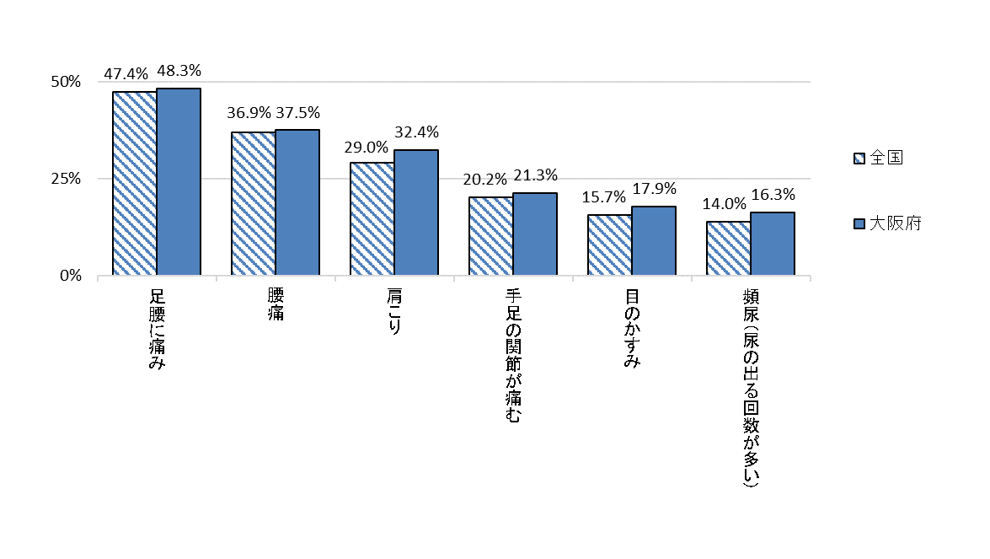
出典：国民生活基礎調査（厚生労働省）
図表15：有訴者の主な症状（大阪府・全国・令和４年）

（5）健康への関心度
○「健康への関心」について、関心がある層が府民の９割以上を占めています。

○さらに、府民の健康に関する情報の入手方法をみると、「テレビ・ラジオ」「インターネット・ＳＮＳ」等が主な情報源となっています。

○健康に関する情報が氾濫する中で、信頼性の高い公的機関や研究機関等から、科学的根拠に基づく適切な情報を入手・理解・選択できる力を習得する必要があります。また、大阪府をはじめ、行政においても、健康に関する調査結果などの迅速かつ正確な情報提供や、インターネットやSNSなど幅広い世代に身近なツールを活用した啓発が求められています。
図表16：健康への関心度（大阪府・令和４年度）

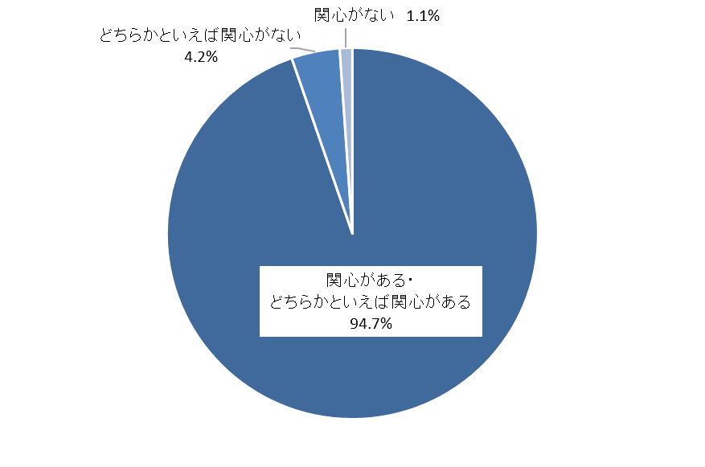
出典：大阪府健康づくり実態調査（令和４年度）

図表17：健康に関する情報を入手した媒体（大阪府・令和３年度）（複数回答可）
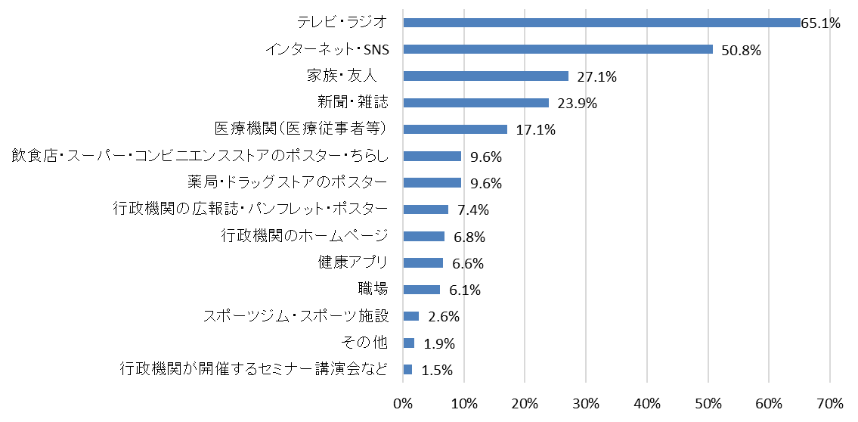
出典：インターネットアンケートによる大阪府民の健康意識調査（大阪がん循環器病予防センター）
（令和３年度）

（6）特定健診・特定保健指導
○府における「特定健診受診率」は向上していますが、依然、全国比較では低位にあります。「特定保健指導（注13）実施率」についても、全国を下回っており、医療保険者（注14）別でも、国保・協会けんぽともに、全国と比べて低い状況にあります。

○特定健診や特定保健指導の実施主体である医療保険者とともに、受診率・実施率向上に向けた取組みを強化することが求められています。

図表18：特定健診受診率の推移（大阪府・全国）
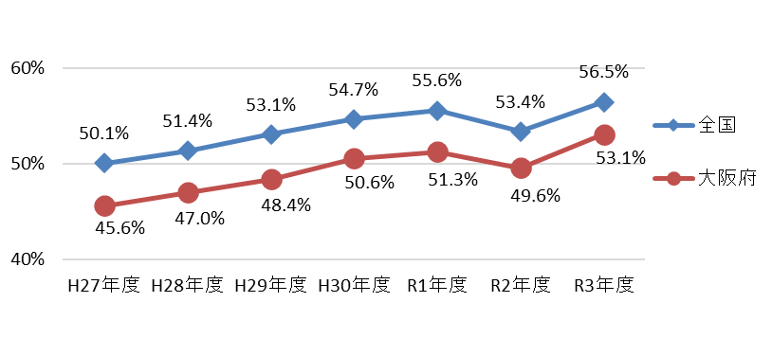
出典：特定健康診査・特定保健指導の実施状況（厚生労働省）
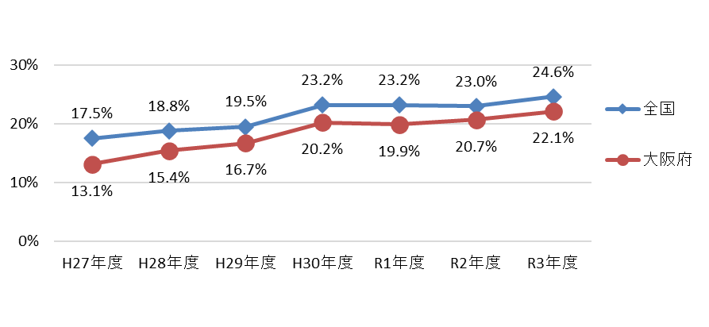
出典：特定健康診査・特定保健指導の実施状況（厚生労働省）
図表19：特定保健指導実施率の推移（大阪府・全国）
図表20：特定健診・特定保健指導の状況（大阪府・全国・令和３年度）

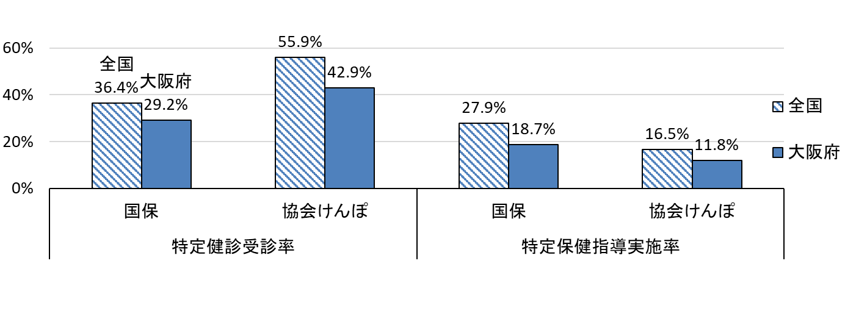
出典：全国 ：特定健康診査・特定保健指導の実施状況（厚生労働省）
大阪府：［国保］市町村国保特定健康診査・特定保健指導実施状況報告書（国民健康保険中央会）
［協会けんぽ］全国健康保険協会事業年報統計表

（注13）特定保健指導：
特定健診の結果、予防効果が期待できる者を対象に医療保険者が実施する保健指導のこと。
（注14）医療保険者：
保険料（税）の徴収や保険給付等を行い、健康保険事業を運営する法人や団体のこと。

２ 生活習慣病の状況
▽ がん検診の受診率は全国より低く、がん検診・精密検査の受診率を高め、早期発見・早期治療へつなげていくことが必要です。
▽ 糖尿病は、未治療状態が長期にわたると、糖尿病性腎症などの合併症の発症リスクが高くなることから、疾患に対する理解促進と重症化予防に向けた継続的な治療等の取組み強化が重要です。
▽ 脳血管疾患・心疾患の発症につながる高血圧をはじめ、脂質異常症や慢性腎臓病（ＣＫＤ（注15））は、それぞれ自覚症状がないため未治療者が多い状況にあります。保健指導の充実と早期治療による重症化予防の取組みが必要です。
▽ メタボリックシンドローム（注16）や肥満・やせは、生活習慣病の発症リスクが高くなることから、ライフコースアプローチの観点も踏まえ、若い世代からの生活習慣の改善や保健指導を通じた必要な治療継続等の取組みが必要です。
▽ 喫煙習慣を背景に発症する慢性閉塞性肺疾患（ＣＯＰＤ（注17））は、重症化すると人工呼吸器や酸素マスクが必要となる場合があるため、その理解を促進し、予防や早期の診断・治療につなげることが必要です。
▽ 新型コロナウイルス感染症拡大により運動習慣の減少がみられるなど、生活習慣病の発症リスクの要因に対する懸念が生じていることから、生活習慣病の発症予防につながる取組みのさらなる推進が必要です。

（1）悪性新生物（がん）
○悪性新生物（がん）は、高齢になるほど、罹患リスクが高まります。府におけるがんの死亡数は増加していましたが、直近5年程度は横ばい傾向です。

○さらに、75歳未満の年齢調整死亡率について、改善傾向にあるものの、全国と比べると男女ともに高い状況にあります。

○がん検診の受診率は向上していますが、依然として全国最低レベルです。一方で、一次検診（がん検診）受診後、部位ごとの精密検査受診率についてはいずれも全国を上回り、大腸がんを除き8割～9割の高い受診率となっています。

○発症の要因となる飲酒、喫煙等の生活習慣の改善やがん検診・精密検査の受診等を通じて、がんの予防、早期発見・早期治療へつなげていくことが求められています。

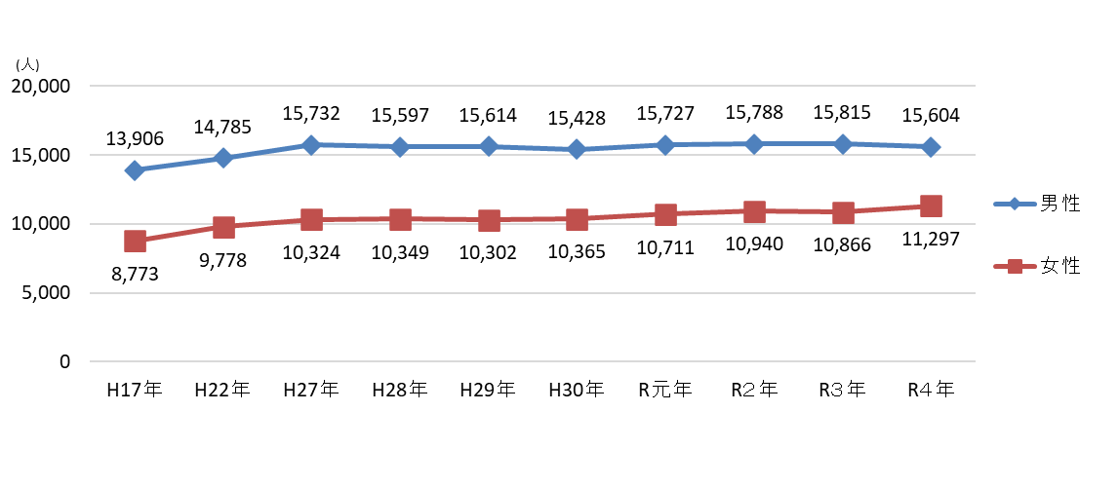
出典：がん情報サービス「がん登録・統計」（国立がん研究センター）
図表21：がんの死亡数の推移（全年齢、年齢不詳を含む）（大阪府）
図表22：がんの年齢調整死亡率の推移（75歳未満・人口10万対・昭和60年モデル人口）
（大阪府・全国）
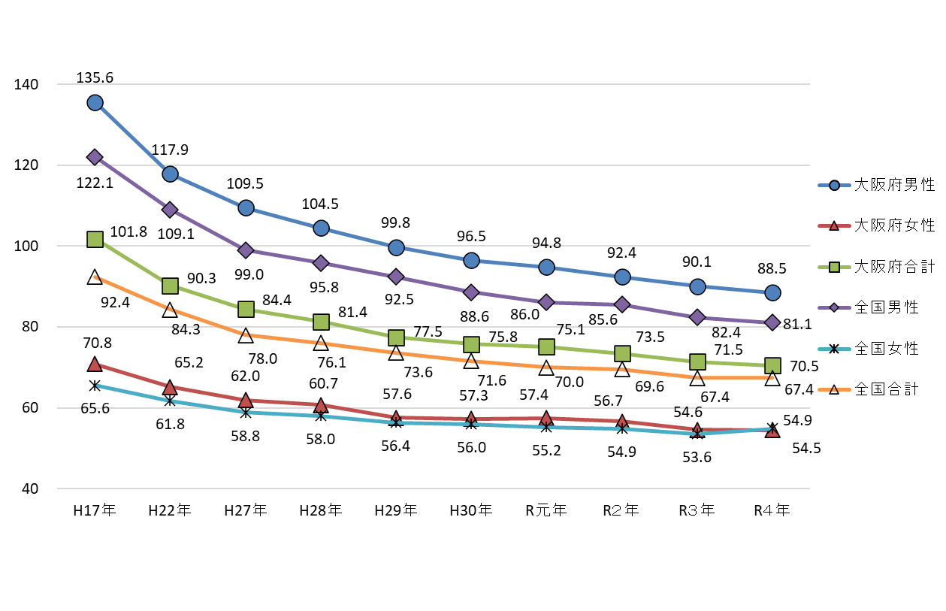
出典：がん情報サービス「がん登録・統計」（国立がん研究センター）

（注15）慢性腎臓病（ＣＫＤ）：
腎臓の機能が低下する、あるいはタンパク尿が出るなどの腎臓の異常が続く状態のこと。脳血管疾患や心疾患の重大な危険因子となっている。33ページを参照。
（注16）メタボリックシンドローム：
内臓脂肪症候群のことで、脂肪の蓄積に、高血圧・高血糖・脂質代謝異常が組み合わさった病態のこと。35ページを参照。
（注17）慢性閉塞性肺疾患（ＣＯＰＤ）：
たばこの煙など有害物質を長期に吸入することで生じる肺の病気であり、喫煙習慣を背景に、働く世代以降に発症する生活習慣病。36ページを参照。
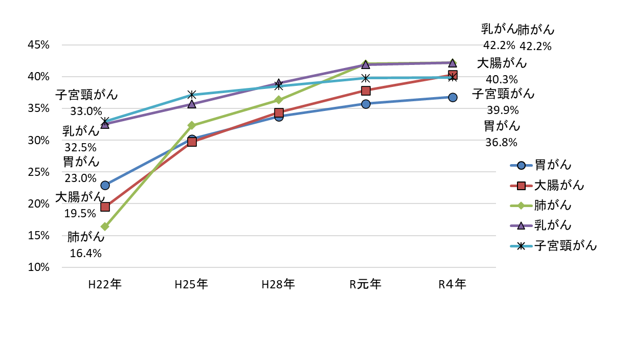
図表23：がん検診受診率の推移（大阪府）
※（対象年齢）胃がん・大腸がん・肺がん・乳がん：40～69歳、子宮頸がん：20～69歳

出典：がん情報サービス「がん登録・統計」（国立がん研究センター）

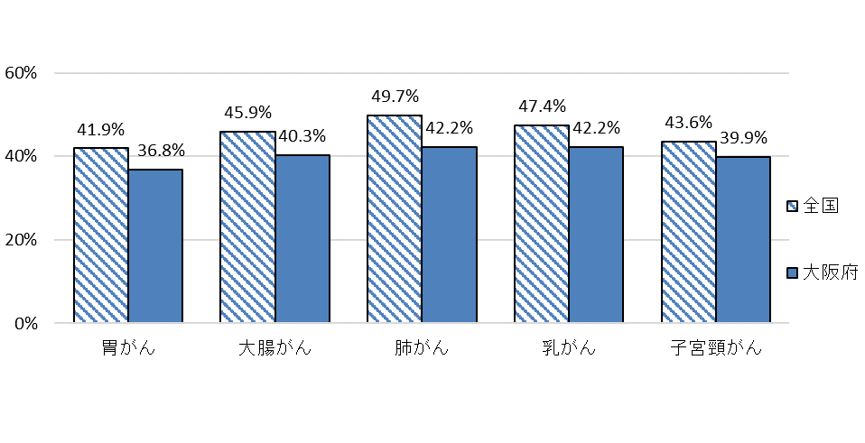
出典：国民生活基礎調査（厚生労働省）
図表24：がん検診受診率（大阪府・全国・令和４年）
※（対象年齢）胃がん・大腸がん・肺がん・乳がん：40～69歳、子宮頸がん：20～69歳

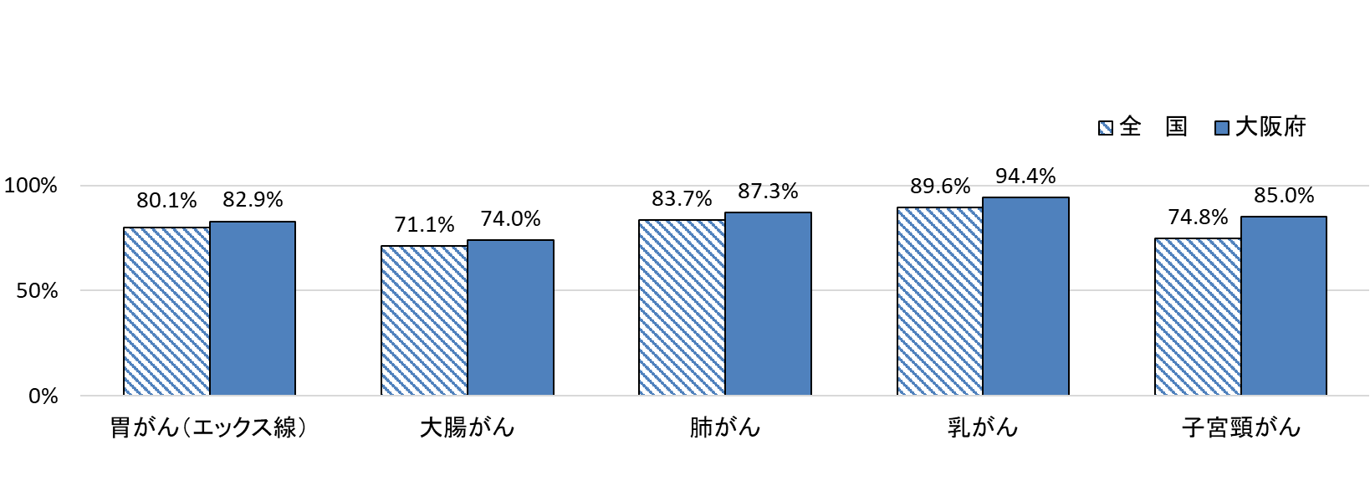
※乳がん・子宮頸がんについては、過去2年間の検診受診について調査
図表25：がん検診精密検査受診率（大阪府・全国・令和元年）
出典：がん情報サービス「がん登録・統計」（国立がん研究センター）

（2）心疾患
○心疾患の死亡数は、増加傾向にあります。また、年齢調整死亡率は男性で横ばい傾向、女性は減少傾向にありますが、全国と比べると男女ともに高くなっています。

○心疾患は、高血圧や脂質異常症などの悪化により発症する可能性が高いことから、生活習慣の改善による予防や特定健診の受診を通じて早期発見・早期治療へつなげていくことが必要です。

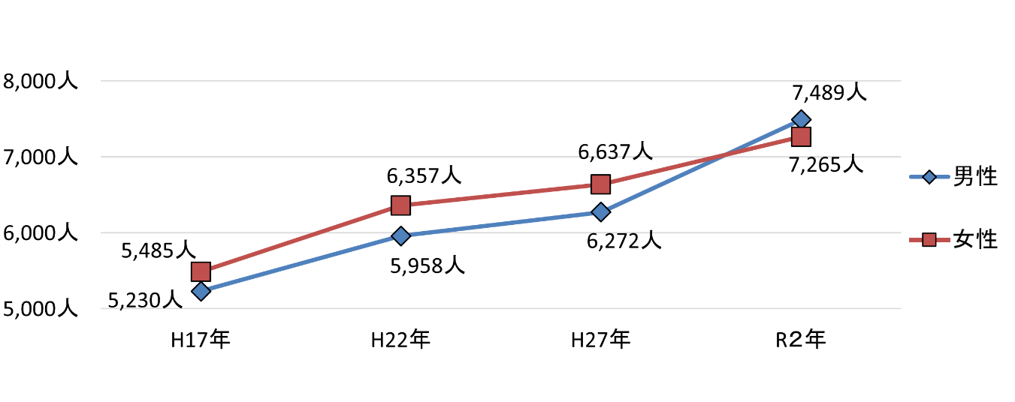
出典：人口動態調査（厚生労働省）
図表26：心疾患（高血圧性を除く）の死亡数の推移（大阪府）

図表27：心疾患の年齢調整死亡率の推移（人口10万対・平成27年モデル人口）（大阪府・全国）
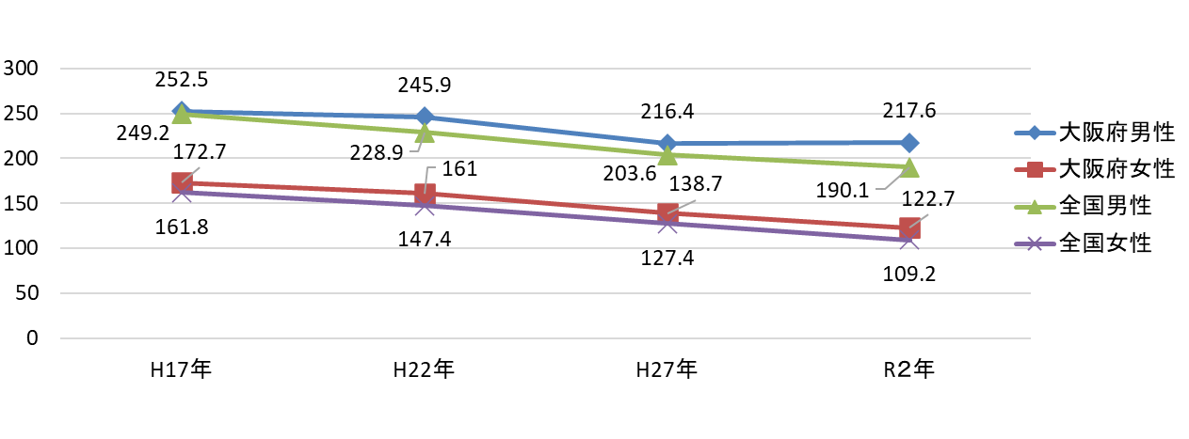
出典：人口動態統計特殊報告（厚生労働省）

（3）脳血管疾患
○脳血管疾患の死亡数は減少傾向にあります。また、年齢調整死亡率も減少しており、全国と比べると男女ともに低くなっています。

○脳血管疾患は、高血圧や脂質異常症などの悪化により発症する可能性が高いことから、生活習慣の改善による予防や特定健診の受診を通じて早期発見・早期治療へつなげていくことが必要です。

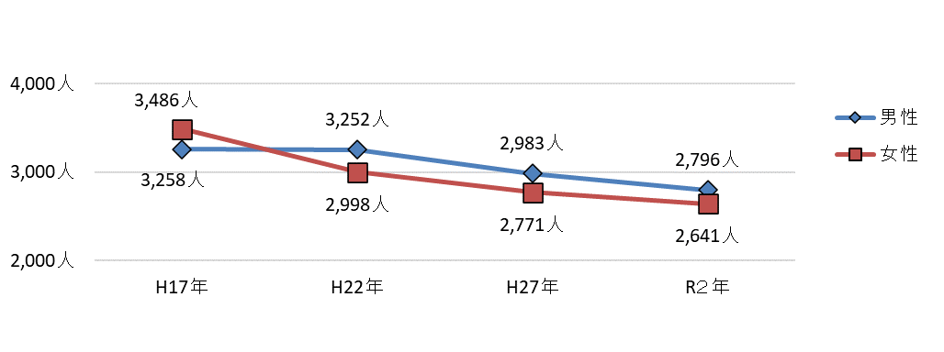
図表28：脳血管疾患の死亡数の推移（大阪府）
出典：人口動態調査（厚生労働省）

図表29：脳血管疾患の年齢調整死亡率の推移（人口10万対・平成27年モデル人口）（大阪府・全国）
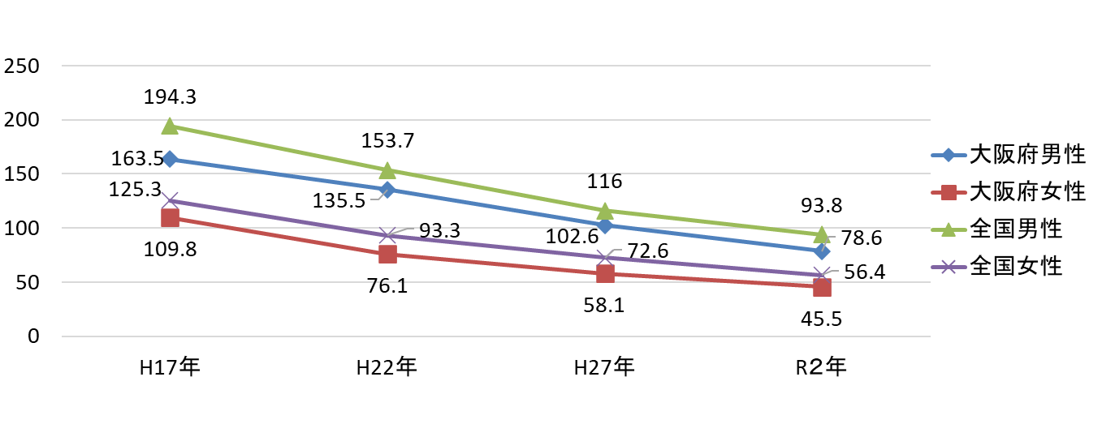
出典：人口動態統計特殊報告（厚生労働省）

（4）糖尿病
○特定健診受診者（注18）における糖尿病の疑いがある者（注19）の割合は、男女ともに横ばい傾向です。また、40歳代では、未治療者（注20）の割合が、糖尿病の疑いがある者の半数近くに上ります。

○未治療者に対しては、積極的な受診勧奨による早期発見・早期治療が重要であり、適切にかかりつけ医や専門医につなげるなど、発症・重症化予防に係る取組みの推進が必要です。

○未治療状態が長期にわたると、糖尿病性腎症、糖尿病性網膜症、糖尿病性神経障害等の合併症の発症リスクが高くなることから、糖尿病の正しい理解と重症化予防に向けた取組みが必要です。

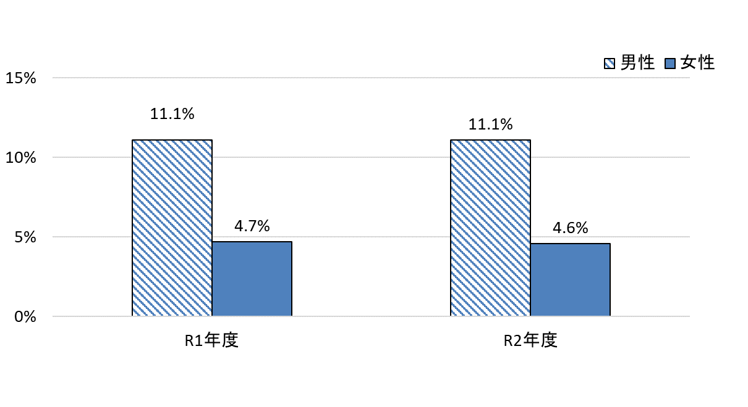
出典：NDBデータ（特別抽出）
図表30：糖尿病の疑いがある者の割合の推移（大阪府）
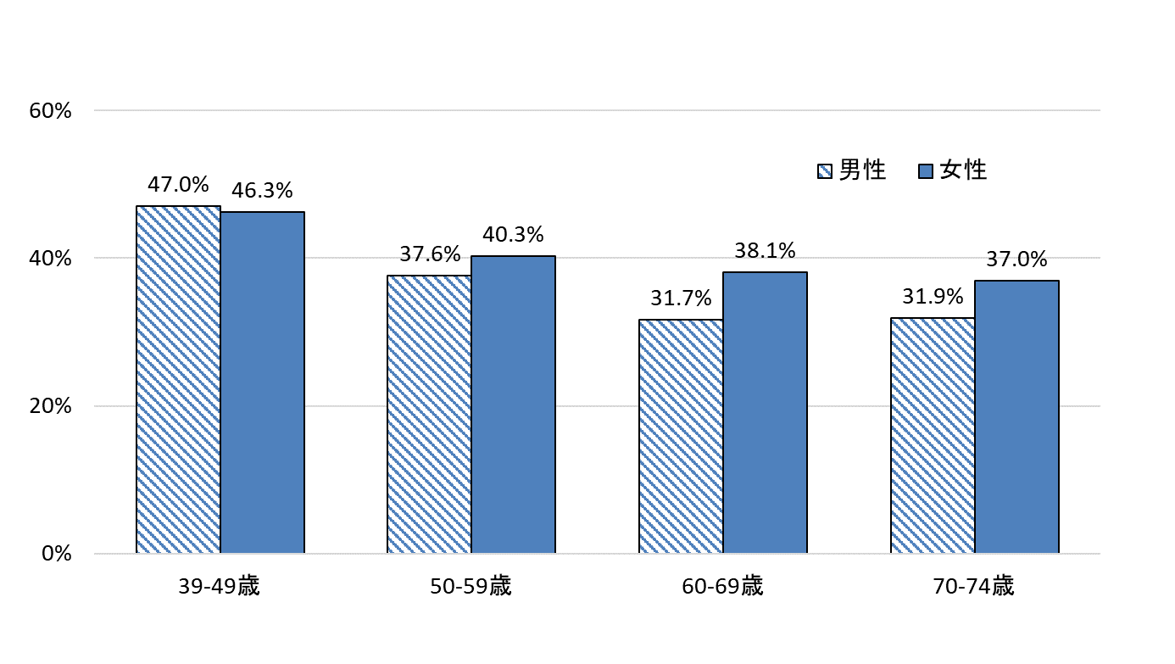
出典：NDBデータ（特別抽出）
図表31：糖尿病の疑いがある者のうち、未治療者の割合（大阪府・令和２年度）
（注18）ここでいう特定健診受診者とは、特定健診受診者のうち特定健診の検査及び質問においてHbA1cを測定し、かつ血糖を下げる薬またはインスリン注射の使用の有無について回答した者のことをいう。
（注19）糖尿病の疑いがある者：
本計画では、特定健診の検査及び質問においてHbA1c6.5%以上、または、血糖を下げる薬又はインスリン注射使用中の者のことをいう。
（注20）未治療者(糖尿病の疑いがある者)：
本計画では、糖尿病の疑いがある者のうち、特定健診の質問において「血糖を下げる薬又はインスリン注射使用中」と答えていない者のことをいう。

（5）高血圧
○収縮期（最高）血圧の平均値をみると、男女ともに全国よりやや低い状況です。高血圧は、自覚症状がないため、健診で要治療を指摘されても、必要な保健指導や治療を受けない者が多く、特定健診受診者における高血圧の疑いがある者（注2１）のうち、未治療者（注2２）の割合は、男女ともに40歳代が最も高く、6割を超えています。

○高血圧は、必要な保健指導や治療を受けず、または治療を中断することにより、脳血管疾患や心疾患など、より重篤な生活習慣病の発症につながるため、若い世代から、予防や適切な治療継続に取り組むことが必要です。

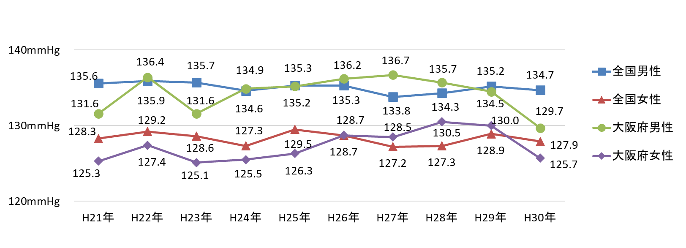
出典：国民健康・栄養調査（厚生労働省）

図表32：収縮期（最高）血圧の平均値の推移（大阪府・全国・20歳以上）
図表33：高血圧の疑いがある者のうち、未治療者の割合（大阪府・令和２年度）
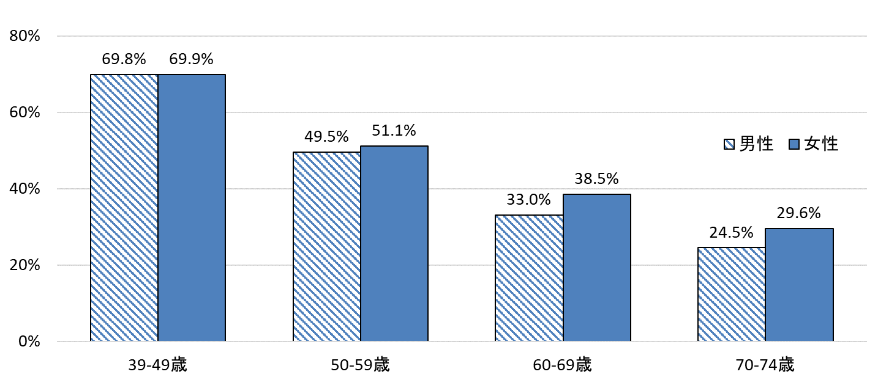
出典：NDBデータ（特別抽出）
（注21）高血圧の疑いがある者：
本計画では、特定健診の検査及び質問において収縮期血圧140mmHg以上、または拡張期血圧90mmHg以上、または 血圧を下げる薬を使用中の者のことをいう。
（注22）未治療者(高血圧の疑いがある者)：
本計画では、高血圧の疑いがある者のうち、特定健診の質問において「血圧を下げる薬を使用中」と答えていない者のことをいう。

（6）慢性腎臓病（ＣＫＤ）
○慢性腎臓病（ＣＫＤ）は、腎機能の低下が続く状態のことをいいます。早期には症状がほとんどありませんが、健康診断でみつけることができます。ＣＫＤがある程度進行してしまうと腎臓の機能は元に戻ることはなく、最終的に腎不全に至り、透析療法等が必要になりますが、早期に発見し治療を始めることにより、腎臓の機能を回復させることができます。

○腎不全による年齢調整死亡率は減少傾向にありますが、全国を上回っています。また、新規透析導入患者数は、近年は横ばいで推移していますが、うち原疾患が糖尿病性腎症によるものが約４割となっています。

○ＣＫＤは、主に糖尿病や高血圧など生活習慣病の悪化により発症します。糖尿病の治療や血圧のコントロールをきちんと行うことにより、ＣＫＤの進行を遅らせることができます。特定健診等を通じて、糖尿病や高血圧等の早期発見と保健指導の充実を図り、重症化予防の取組みを強化していくことが必要です。
図表34：腎不全の年齢調整死亡率の推移（人口10万対・平成27年モデル人口）（大阪府・全国）

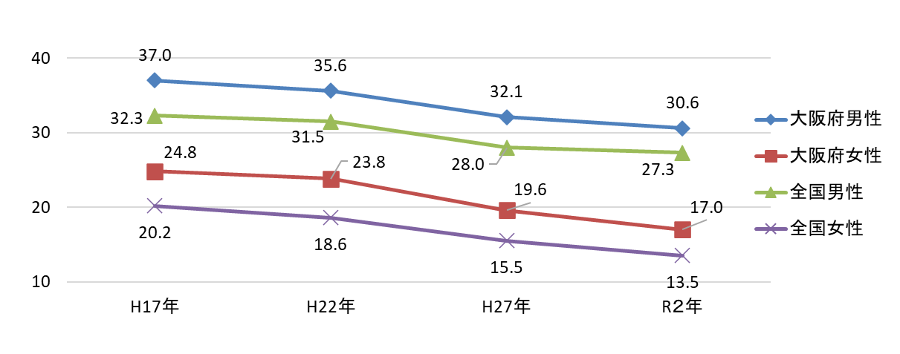
出典：人口動態統計特殊報告（厚生労働省）
図表35：新規透析導入患者数の推移（大阪府）
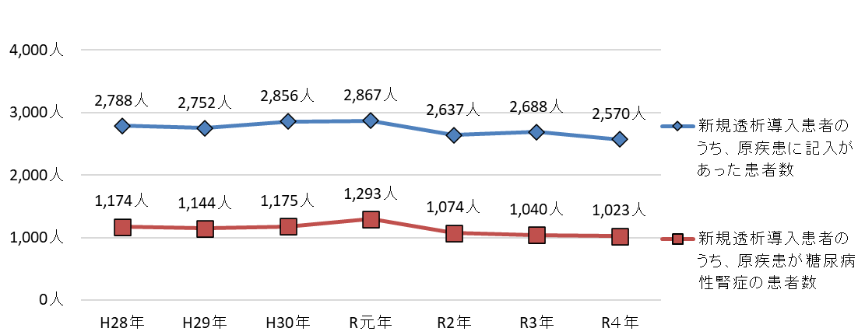
出典：わが国の慢性透析療法の現況（日本透析医学会）

（7）脂質異常症
○特定健診受診者における脂質異常症の疑いがある者（注23）のうち、未治療者（注24）の割合は、男女ともに40歳代が最も高く、約9割となっています。

○脂質異常症は、自覚症状がないため、特定健診等で治療の必要性を指摘されても、必要な保健指導や治療を受けない者が多く、脳血管疾患や心疾患など、より重篤な生活習慣病の発症につながるため、若い世代から予防に取り組むことが必要です。

図表36：脂質異常症の疑いがある者のうち、未治療者の割合（大阪府・令和２年度）
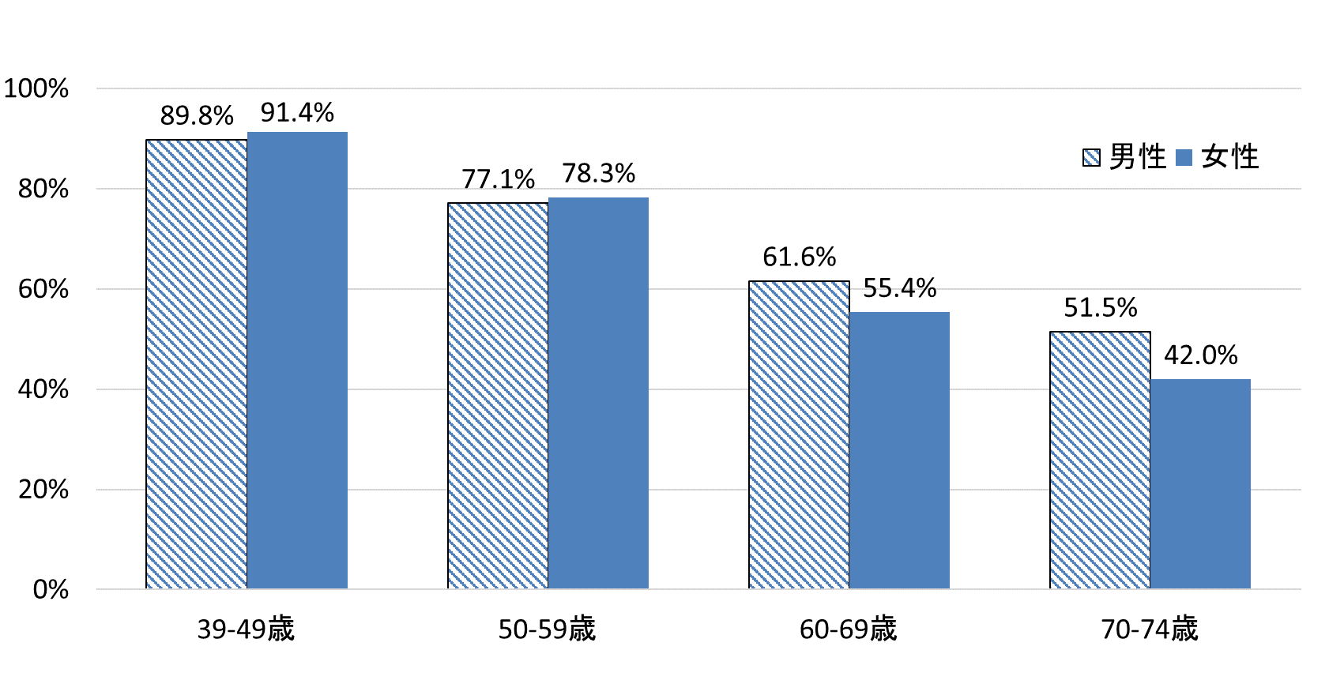
出典：NDBデータ（特別抽出）
（注23）脂質異常症の疑いがある者：
本計画では、特定健診の検査及び質問においてLDL-コレステロール140mg/dL以上、または中性脂肪150mg/dL以上、またはHDL-コレステロール40mg/dL未満、またはコレステロールや中性脂肪を下げる薬を使用中の者のことをいう。
（注24）未治療者(脂質異常症の疑いがある者)：
本計画では、脂質異常症の疑いがある者のうち、特定健診の質問において「コレステロールや中性脂肪を下げる薬を使用中」と答えていない者のことをいう。

（8）メタボリックシンドローム（内臓脂肪症候群）
○メタボリックシンドロームの該当者の割合は、全国と比べて低くなっています（令和3年度 全国：16.6%、大阪府：15.7%）。一方、該当者や予備群の人数は、増加傾向にあります。

○該当者や予備群は、特定保健指導等を通じて、生活習慣の改善等に取り組むことが重要です。
図表37：特定健診受診者のメタボリックシンドローム（該当者・予備群）の状況（大阪府）

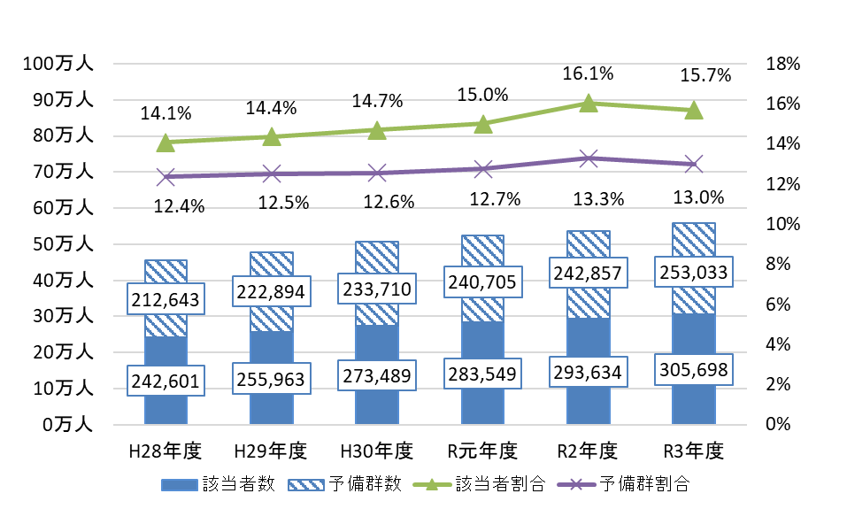
出典：特定健康診査・特定保健指導の実施状況（厚生労働省）

（9）慢性閉塞性肺疾患（ＣＯＰＤ）
○慢性閉塞性肺疾患（ＣＯＰＤ）は、たばこの煙など有害物質を長期に吸入することで生じる肺の病気であり、喫煙習慣を背景に、働く世代以降に発症する生活習慣病です。

○長期の喫煙歴があり、歩行時や階段昇降など、身体を動かした時の息切れや、慢性のせきやたんがあれば、ＣＯＰＤが疑われます。重症化すると、人工呼吸器や酸素マスクが必要となる場合があるため、予防や早期の診断・治療が必要です。しかしながら、その認知度は低く、疾患への理解を高めることで、ＣＯＰＤの疑いのある府民を予防や早期発見・早期治療へつなげることが必要です。
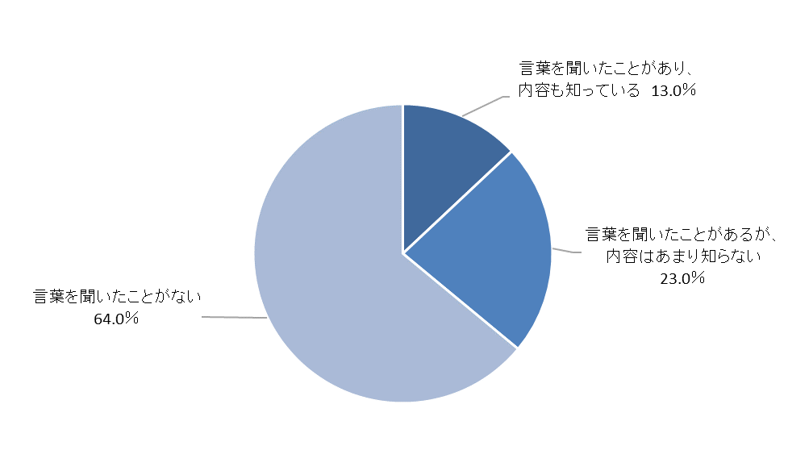
図表38：府民のCOPDに対する認知度（大阪府・令和３年度）
出典：インターネットアンケートによる大阪府民の健康意識調査（大阪がん循環器病予防センター）（令和３年度）

（10）肥満・やせ
○肥満者（BMI（注25）≧25）の割合の推移をみると、男性が約3割、女性は約2割です。年代別でみると、男性は30歳代から増加し、40歳から60歳代の層で約3割にのぼるなど、高い傾向にあります。また、やせの者（BMI＜18.5）の割合の年次推移をみると、男性は約３%、女性は約12%となっており、特に女性の20歳代におけるやせの割合が多い状況です。

○肥満・やせともに、生活習慣病の罹患リスクが高まる傾向にあり、各世代において、栄養バランスのとれた食事や運動を実践するなど、生活習慣の改善により、適正体重を維持することが重要です。
図表39：肥満者（BMI≧25）の割合の推移（大阪府・20歳以上）
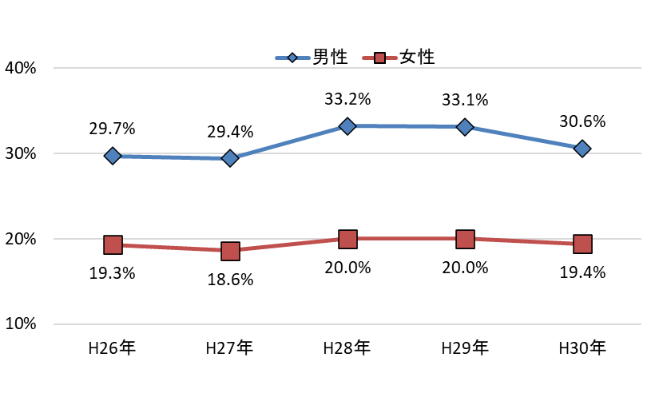
出典：国民健康・栄養調査（厚生労働省）（大阪府集計）
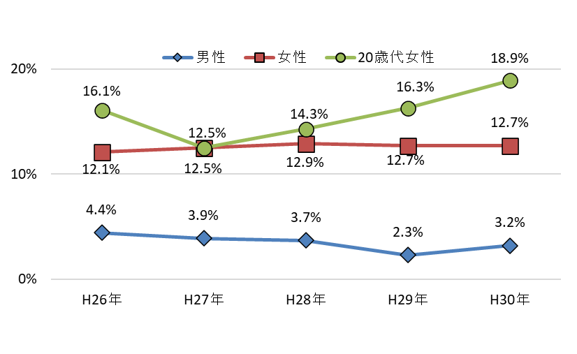
図表40：やせの者（BMI＜18.5）の割合の推移（大阪府・20歳以上）
出典：国民健康・栄養調査（厚生労働省）（大阪府集計）
図表41: 体格の状況（大阪府・令和４年度）
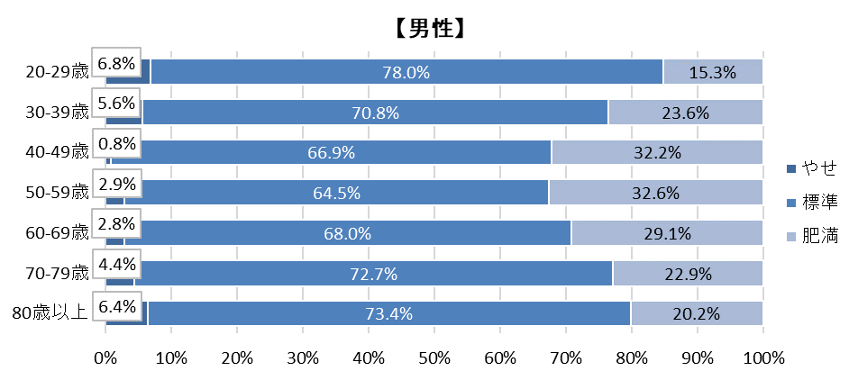
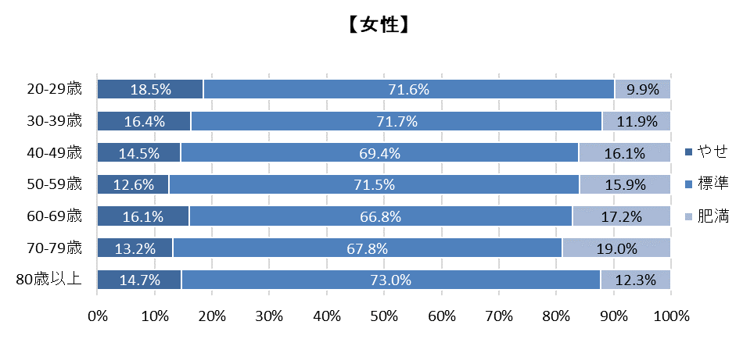
出典：大阪府健康づくり実態調査（令和４年度）
（注25）ＢＭＩ：
体重と身長から算出される体格指数のこと。体重(kg)÷身長(m)÷身長(m)で求め、18.5以上25.0未満が適正な範囲とされている（18～49歳の場合）。

３ 「食生活」や「運動」「歯と口」等の健康行動
▽ 朝食欠食の改善や栄養バランスのとれた食生活の実践とともに、むし歯や歯周病予防のための歯と口の清掃習慣の改善が必要です。
▽ 十分な休養・睡眠の確保、若い世代から高齢者までそれぞれの身体状況に応じた運動習慣を身に付けるなど、ライフステージを通じた健康行動を実践・定着させていく取組みの強化が必要です。
▽ 生活習慣病のリスクを高める多量飲酒や習慣的喫煙に対する取組みの強化を図るとともに、受動喫煙防止に向けた取組みが求められます。
▽ 府民の悩みやストレスの原因をみると、「自分の仕事」と答えている者が多く、また、自殺者数では40歳代、50歳代で「有職者」が約５割～６割を占めることなどから、職場におけるこころの健康づくりの充実・強化が必要です。
▽ 新興感染症の感染拡大時に生活様式が大きく変化した経験を踏まえ、感染拡大時にも継続して健康的な生活を送れるよう、健康情報の発信や普及啓発が必要です。

（1）栄養・食生活
①朝食の摂取状況
○朝食をほぼ毎日食べる人の割合は、若い世代で低く、男女とも20歳代が最も低くなっています。食べない理由は、男女ともに「朝食を食べなくても支障がない」が最も多くなっており、次いで「食べる時間がない」「食べる習慣がない」が多くなっています。

○朝食は、１日の生活のリズムをつくることや正しい生活習慣の確立につながることから、若い世代から、その大切さを理解し、朝食摂取を心がけることが必要です。
図表42：朝食の摂取状況（大阪府・令和４年）
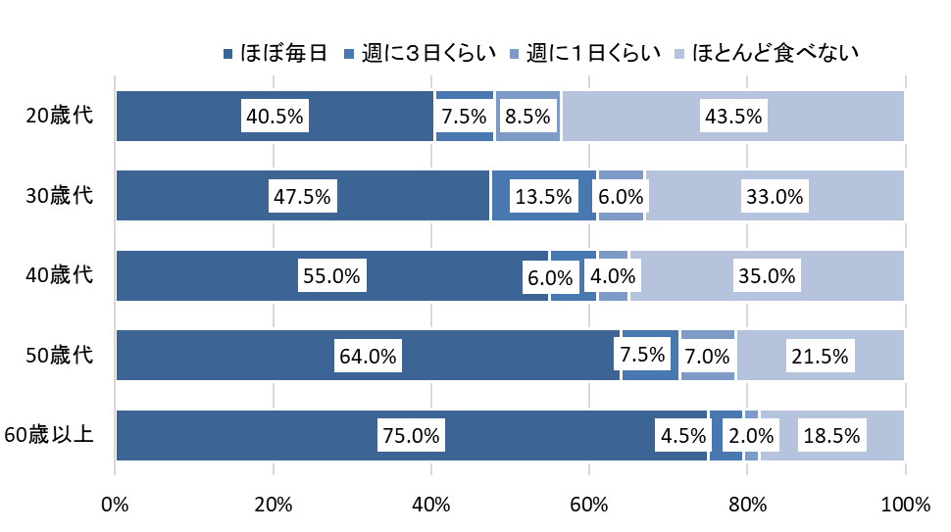
出典：大阪府政策マーケティング・リサーチ（おおさかQネット）

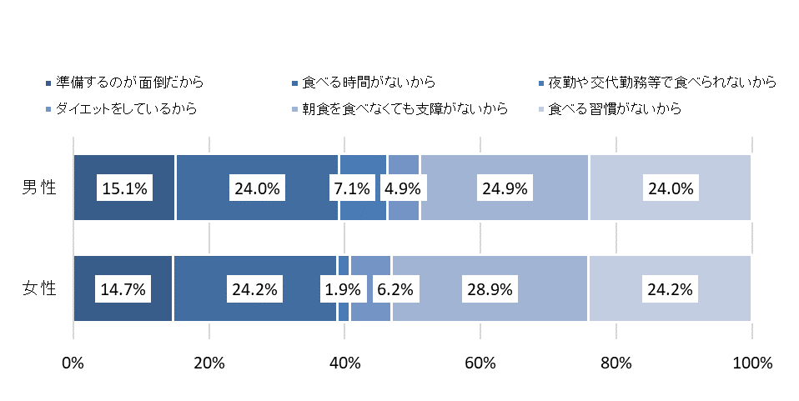
出典：大阪府政策マーケティング・リサーチ（おおさかQネット）
図表43：朝食欠食の理由（大阪府・令和４年）

②栄養バランスのとれた食事
○栄養バランスのとれた食事とは、主食（ごはん・パン・麺等を主材料とする料理）・主菜（肉・魚・卵・大豆製品等を主材料とする料理）・副菜（野菜、きのこ、海藻、いも等を主材料とする料理）を組み合わせた食事です。こうした食事を1日2回以上、「ほとんど毎日食べる」府民は49.6％となっており、全国（40.6%）と比べて高い状況です。また、年代別にみると、20歳代・30歳代が30％台前半と低くなっていますが、40歳以降は、年代が上がるにつれて、栄養バランスのとれた食事を食べている人の割合が増える傾向にあります。

○生活習慣病を予防するためには、若い世代から栄養バランスのとれた食事をとる習慣を身に付けることが重要です。
図表44：主食・主菜・副菜を組み合わせた食事を１日２回以上食べる者の割合（20歳以上）
（大阪府・全国・令和４年度）
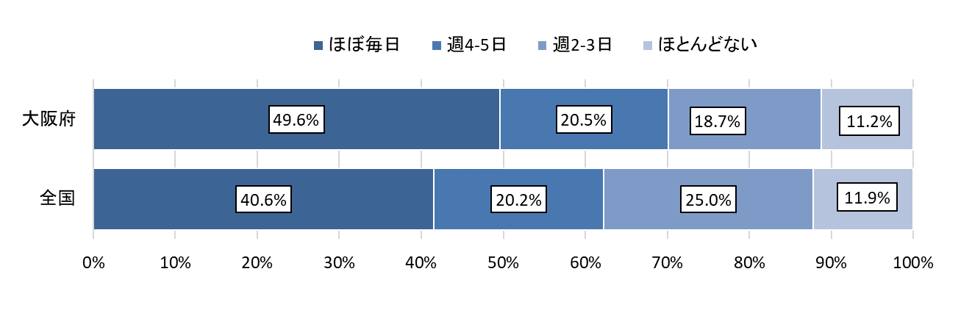
出典：大阪府：大阪府健康づくり実態調査（令和４年度）
全国 ：食育に関する意識調査報告書（農林水産省）
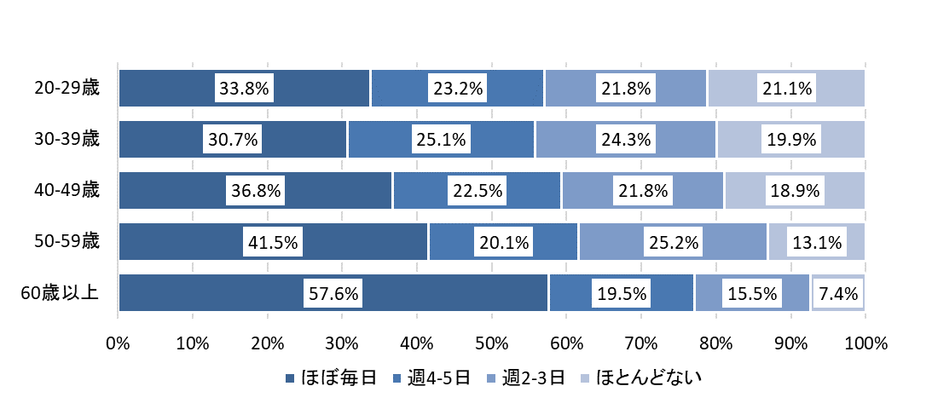
出典：大阪府健康づくり実態調査（令和４年度）
図表45：主食・主菜・副菜を組み合わせた食事を１日２回以上食べる者の割合
（大阪府・令和４年度）

③食塩摂取量
○府民の食塩摂取量をみると、全国より少ないものの、国の目標値より多くなっています。

○生活習慣病を予防するため、食品中に含まれる食塩含有量について正しい知識を習得することや、日頃から減塩を心がけるなど、健康的な食生活を送ることが重要です。
図表46：食塩摂取量（１日あたり）の平均値の推移（大阪府・全国・20歳以上）
※参考：「日本人の食事摂取基準（2020年版）」（厚生労働省）では、食塩摂取量（食塩相当量）の目標は
男性7.5g未満、女性6.5g未満としています。

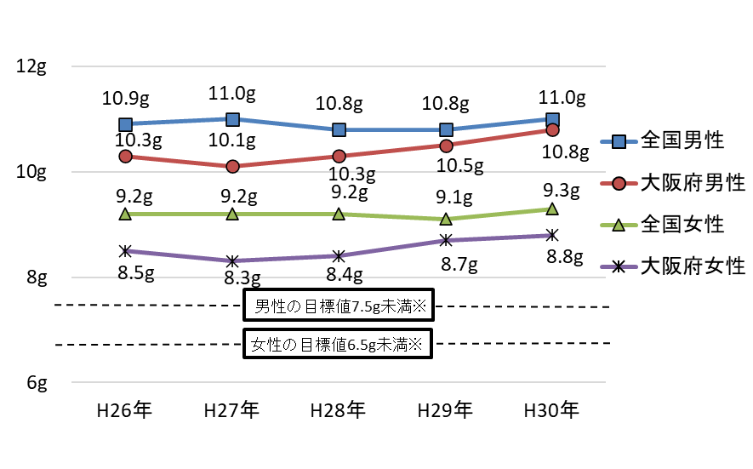
出典：国民健康・栄養調査（厚生労働省）（大阪府集計）

④野菜摂取量
○府民の野菜摂取量をみると、国の目標値（350g）より、約90ｇ少ない状況です。また、全国平均の摂取量（281g）も下回っています。

○年代別にみると、20歳代の摂取量が他の世代と比べて少なくなっています。適切に野菜を摂取することが生活習慣病の予防につながることから、若い時期から、その必要性を理解し、野菜を積極的に摂取することが重要です。
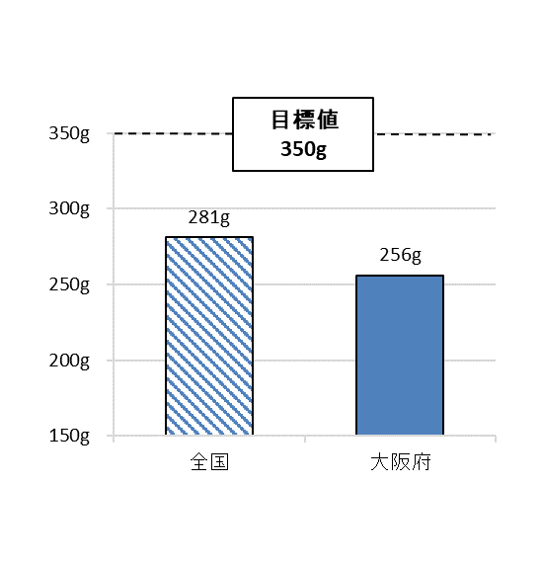
図表48：野菜摂取量（１日あたり）の平均値（大阪府・平成29年～令和元年の平均）
出典：国民健康・栄養調査（厚生労働省）（大阪府集計・平成29年～令和元年の平均）
図表47：野菜摂取量（１日あたり）の平均値（20歳以上）（大阪府・全国）

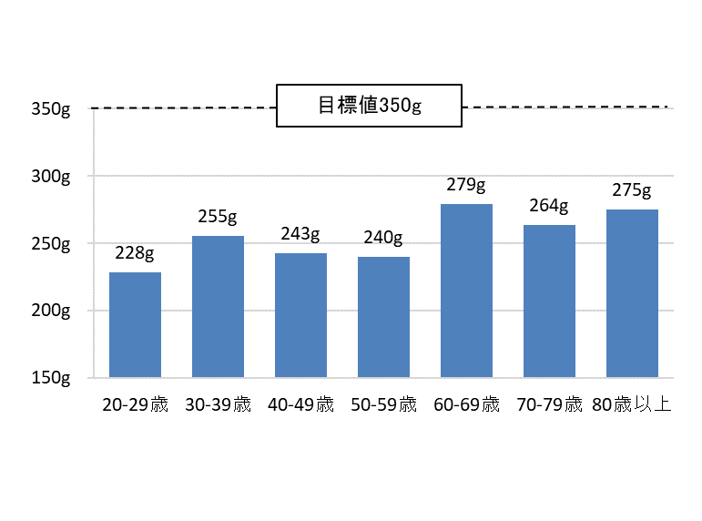
出典：国民健康・栄養調査（厚生労働省）（大阪府集計・平成29年～令和元年の平均）

（2）身体活動・運動
○府民の1日の歩数の平均値は、男女ともに全国よりも多くなっています。また、1回30分以上、週２回以上の運動を１年以上している府民は約４割に上りますが、年代別でみると、男性では30歳代が、女性では20歳代・30歳代が低い状況にあります。

〇１日に座ったり寝転がったりしている時間（座位時間）については、７時間以上と回答した府民が約３割となっています。また、男女とも、特に働く世代でその割合が高くなっています。

○生活習慣病やフレイル（注26）予防のためには、若い時期から日常生活の中で、無理なく身体活動・運動に取り組むことが重要です。
図表49：歩数の平均値（大阪府・全国・20歳以上）

 | 男性 | 女性
全国（R1） | 6,793歩 | 5,832歩
大阪府（H29～R1の平均） | 7,790歩 | 6,391歩
出典：全国 ：国民健康・栄養調査（厚生労働省）
大阪府：国民健康・栄養調査（厚生労働省）（大阪府集計）

図表50：1回30分以上、週２回以上の運動を1年以上している者の割合
（大阪府・令和４年度・20歳以上）
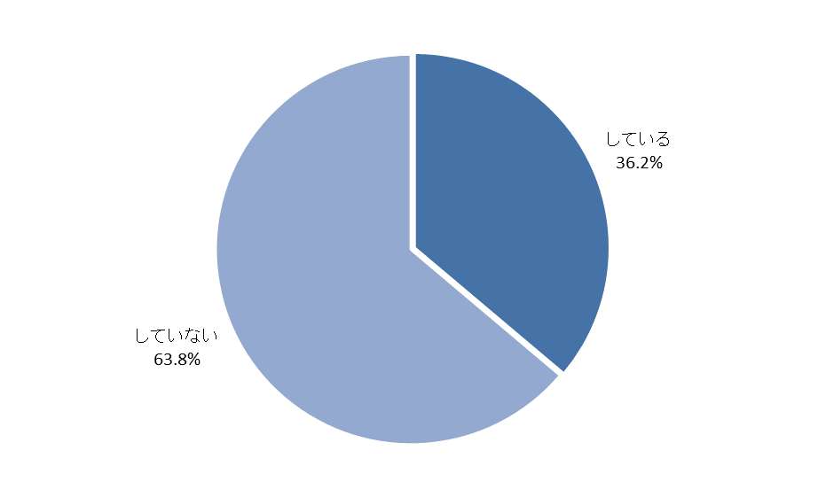
出典：大阪府健康づくり実態調査（令和４年度）

（注26）フレイル：
加齢とともに心身の活力（運動機能や認知機能等）が低下し、複数の慢性疾患の併存などの影響もあり、生活機能が障害され、心身の脆弱性が出現した状態であるが、一方で適切な介入・支援により、生活機能の維持向上が可能な状態。

図表51：1回30分以上、週２回以上運動を1年以上している者の割合
（大阪府・令和４年度）
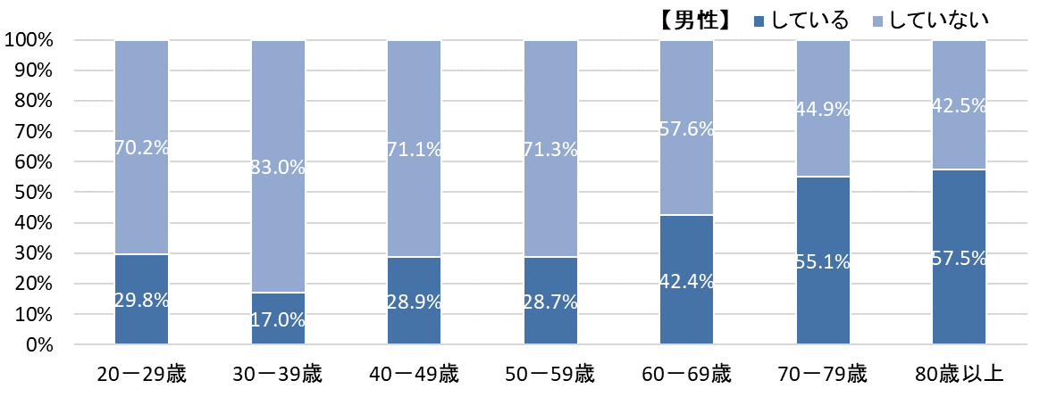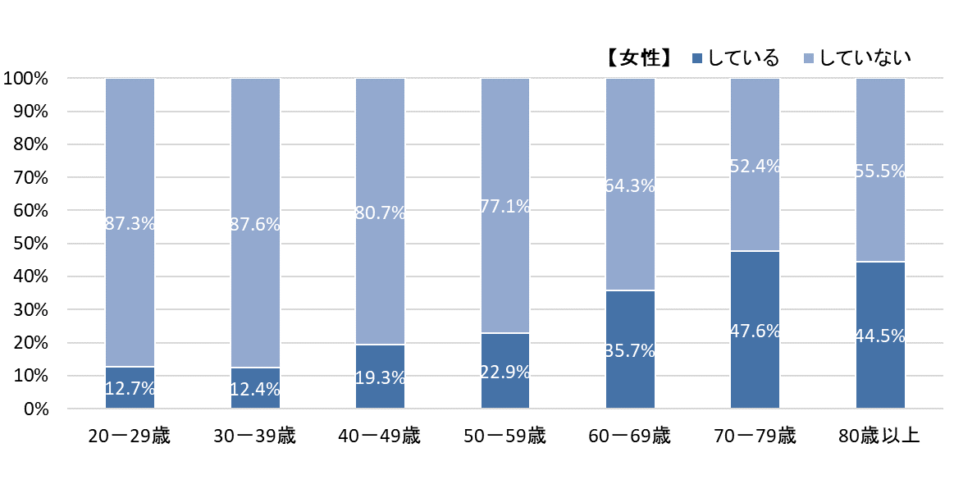
出典：大阪府健康づくり実態調査（令和４年度）
図表52：１日に座ったり、寝転がったりしている時間（大阪府・令和４年度・20歳以上）
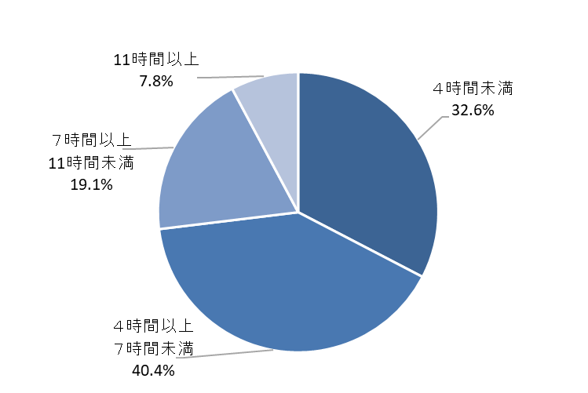
出典：大阪府健康づくり実態調査（令和４年度）
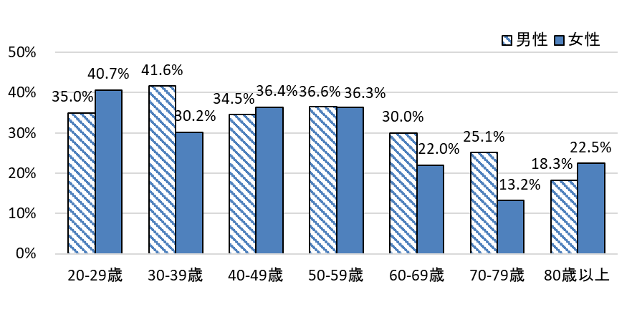
出典：大阪府健康づくり実態調査（令和４年度）
図表53：１日に７時間以上座ったり寝転がったりしている人（大阪府・令和４年度）

（3）休養・睡眠
○府民の1日の平均睡眠時間は、「６時間以上７時間未満」が最も多くなっています。一方で、20歳代から50歳代の働く世代では睡眠で休養がとれていない（あまりとれていない・まったくとれていない）府民の割合が高い傾向にあります。

○長期にわたる睡眠不足は、日中の心身の状態に支障をもたらす可能性が高いことから、十分な睡眠により休養をとることが重要です。
図表54：1日の平均睡眠時間（大阪府・令和４年度・20歳以上）
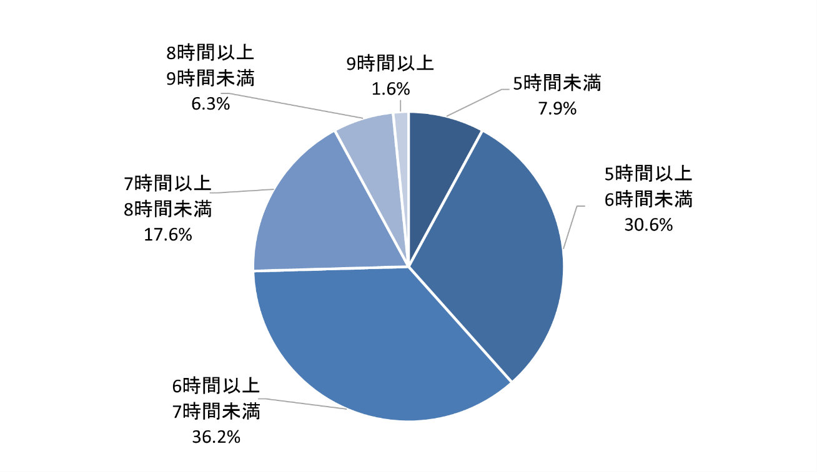
出典：大阪府健康づくり実態調査（令和４年度）

図表55：睡眠で休養がとれている状況（最近１か月）（大阪府・令和４年度）
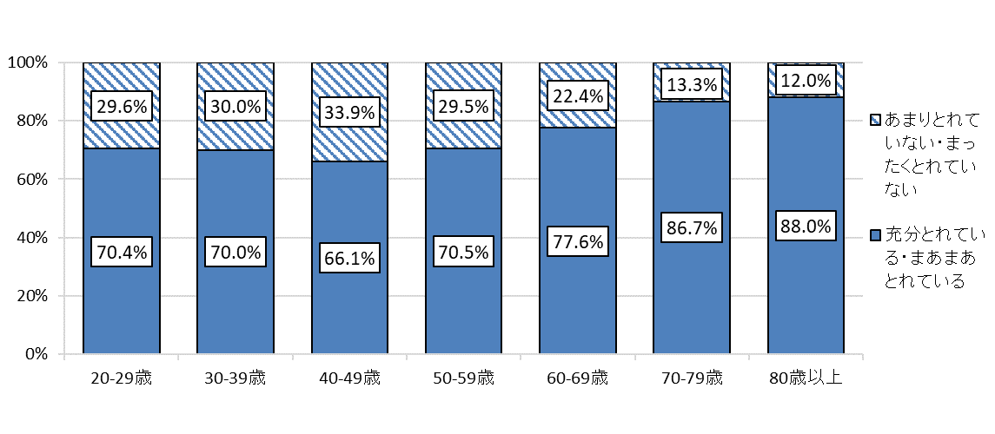
出典：大阪府健康づくり実態調査（令和４年度）

（4）飲酒
○飲酒習慣のある者（注27）の割合をみると、大阪府（21.3%）は全国（20.5%）を上回っています。
※大阪府…平成29年から令和元年の平均値 全国…令和元年の値

○生活習慣病のリスクを高める量を飲酒している者（注28）の割合をみると、男性は50歳代、60歳代で高くなっており、女性は50歳代において最も高くなっています。

○飲酒をする場合には、年齢、性別、持病等によって、飲酒が及ぼす身体への影響が異なることを理解し、自分に合った飲酒量を決めて、健康に配慮した飲酒を心がけることが大切です。
図表56：生活習慣病のリスクを高める量を飲酒している者の割合（大阪府・令和４年度）
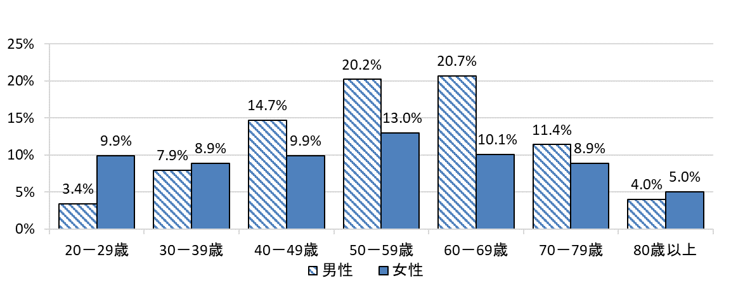
出典：大阪府健康づくり実態調査（令和４年度）

（注27）飲酒習慣のある者：
国民健康・栄養調査において、週に３日以上飲酒し、飲酒日１日あたり清酒に換算して１合以上を飲酒すると回答した者のこと。清酒１合（アルコール度数15度、180ml）は、次の量にほぼ相当。
ビール中瓶１本（５度、500ml）、焼酎0.6合（25度、約110ml）、ワイン1/4本（14度、約180ml）、ウィスキーダブル１杯（43度、60ml）、缶チューハイ1.5缶（５度、約520ml）。
（注28）生活習慣病のリスクを高める量を飲酒している者：
１日あたりの純アルコール摂取量が男性40g以上、女性20g以上の者のこと。
大阪府健康づくり実態調査において（飲酒頻度×飲酒量）の回答から、その人数を算出。
男性：(毎日×２合以上の者)＋(週５～６日×２合以上の者)＋(週３～４日×３合以上の者)＋(週１～２日×５合以上の者)＋(月１～３日×５合以上の者)。
女性：(毎日×１合以上の者)＋(週５～６日×１合以上の者)＋(週３～４日×１合以上の者)＋(週１～２日×３合以上の者)＋(月１～３日×５合以上の者)。

（5）喫煙
○全国と大阪府の習慣的喫煙者の割合（喫煙率）は減少傾向にあり、令和4年の喫煙率はいずれも約16%です。うち、男性は24.3％（全国の都道府県で高い方から順に40位）で50歳代（31.3％）が最も高くなっています。また、女性の場合、8.6％（全国7位）で50歳代（14.3％）が最も高く、全国と比べても府は女性の喫煙率が高くなっています。

○喫煙は、心筋梗塞、脳卒中などの循環器疾患、慢性閉塞性肺疾患（COPD）・ぜんそくといった呼吸器疾患だけでなく、肺がん、食道がん、鼻腔・副鼻腔がん、口腔・咽頭がん、喉頭がん、肝臓がん、胃がん、膵臓がん、膀胱がん、子宮頸がんなど多くの部位のがんのリスク因子になると指摘されています。また、発育期である20歳未満の者の喫煙は発がん性物質による悪影響を受けやすく、さらに喫煙開始年齢が早いほど、依存も強くなることが報告されています。

○また、受動喫煙であっても肺がんのリスクは約1.3倍になること等が指摘されており、受動喫煙の健康への影響が明らかになっています。

○喫煙行動と受動喫煙が健康に与える影響を正しく理解し、禁煙等、適切な行動を促進するとともに、望まない受動喫煙の防止に向けた取組みが求められています。

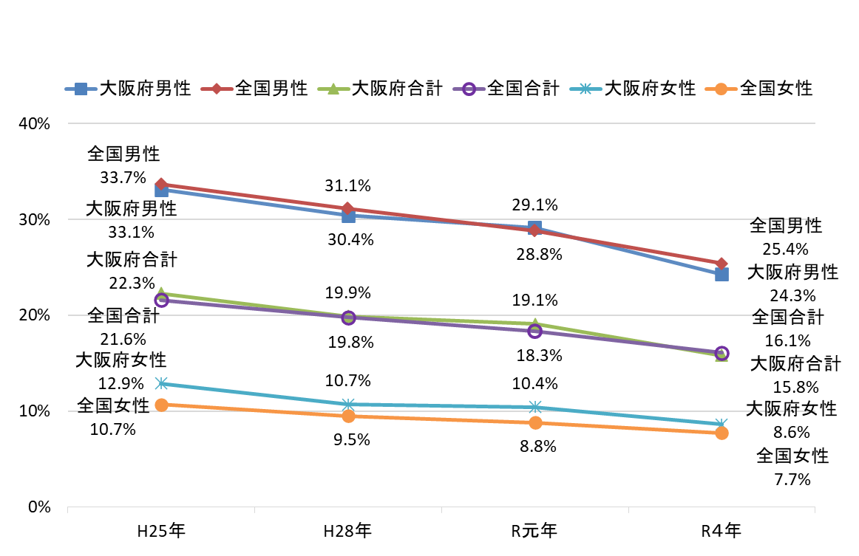
出典：国民生活基礎調査（厚生労働省）
図表57：喫煙率（20歳以上）（大阪府・全国）

図表58：喫煙率（年代別）（大阪府・令和４年）

 | 男性 | 女性
20歳代 | 16.5% | 5.7%
30歳代 | 26.7% | 8.3%
40歳代 | 30.2% | 12.0%
50歳代 | 31.3% | 14.3%
60歳代 | 30.9% | 10.4%
70歳代以上 | 15.7% | 4.4%
出典：国民生活基礎調査（厚生労働省）

図表59：受動喫煙の機会を有する者の割合（職場・飲食店）（大阪府・全国）
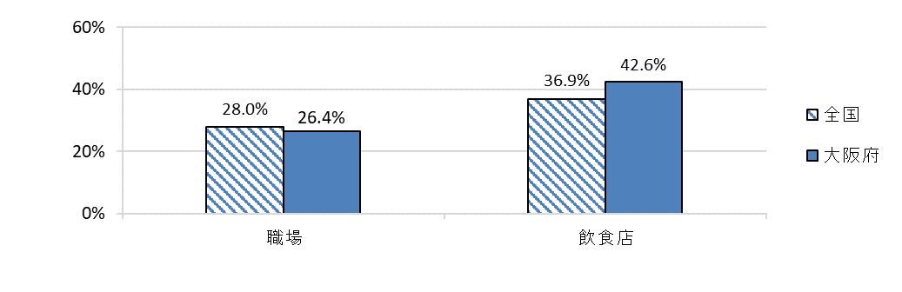
出典：国民健康・栄養調査（厚生労働省）（大阪府集計：平成29年～令和元年の平均）

（6）歯と口の健康
○80歳で20本以上の歯を有する府民の割合は55.4％と増加しています。咀嚼（そしゃく）良好者の割合をみると、60歳以上で低下しており、咀嚼機能の維持・向上を図ることが必要です。

○歯周病の治療が必要な者の割合は年代が高くなるほど増えており、また40歳代以上では、どの年代も約２人に１人が歯周病の治療が必要です。

○歯科健診受診率をみると、他の世代と比べて20歳代・30歳代が低く、若い世代に健診を受診することの重要性を周知していくことが重要です。
図表60：自分の歯を20本以上有する者の割合（大阪府・80歳）
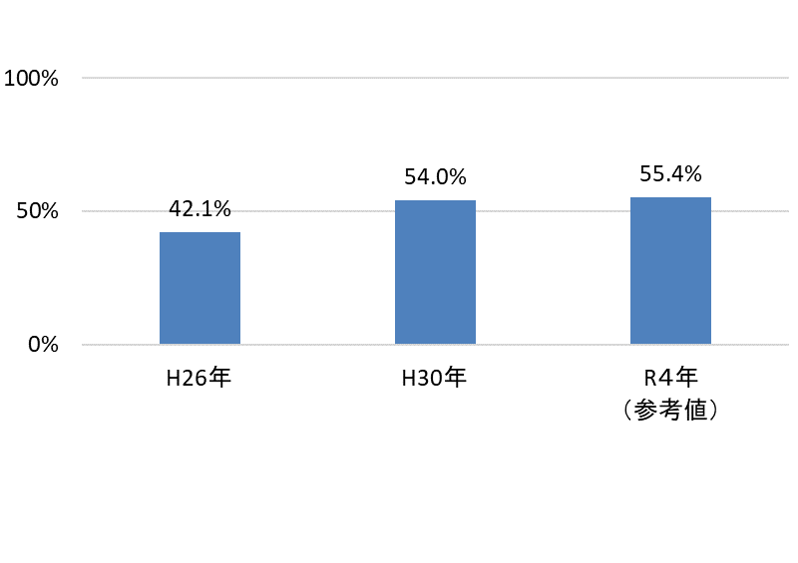
出典：国民健康・栄養調査（大阪府集計）（平成26年（平成25～27年度調査）、
平成30年（平成29～令和元年度調査））、大阪府健康づくり実態調査（令和４年度）
＊令和４年は参考値
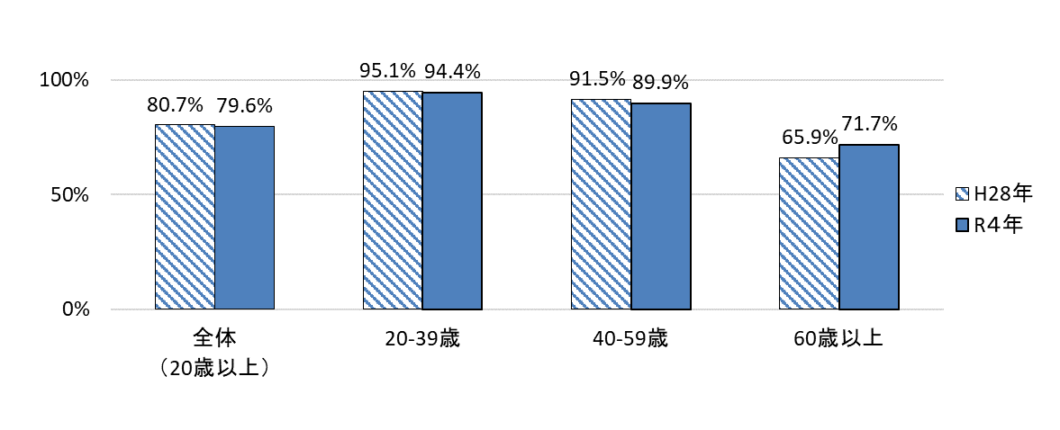
出典：「お口の健康」と「食育」に関するアンケート調査（大阪府）（平成28年）、
大阪府健康づくり実態調査（令和４年度）
図表61：咀嚼良好者の割合（大阪府）
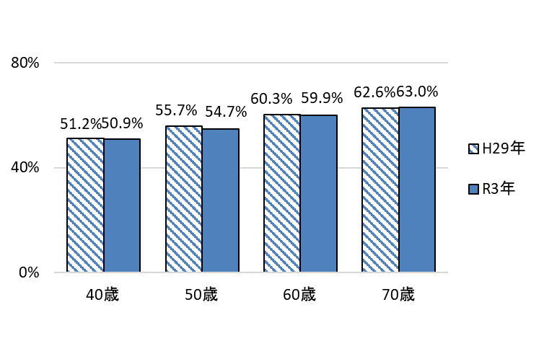
出典：大阪府市町村歯科口腔保健実態調査
図表62：歯周病の治療が必要な者の割合（大阪府）
図表63：過去1年間に歯科健診を受診した者の割合（大阪府・令和４年）
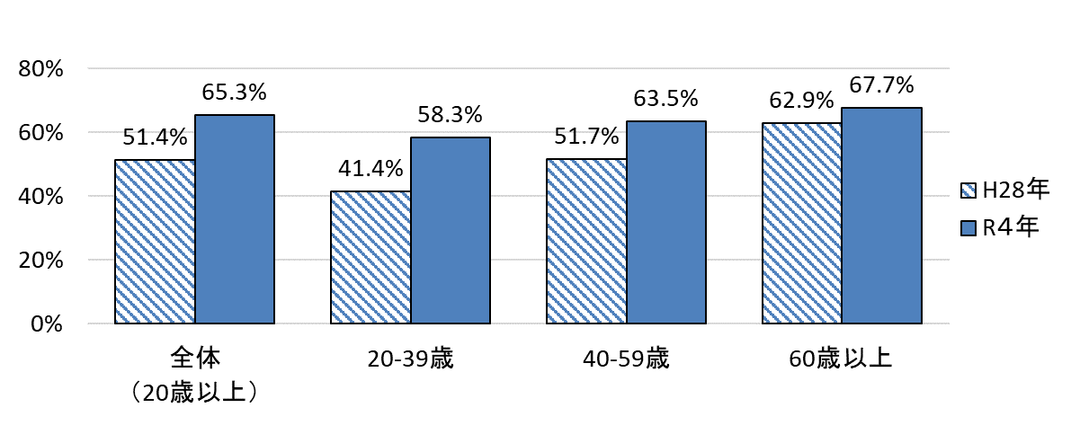
出典：健康づくり課で実施したネットアンケート（大阪府）（平成28年）、
大阪府健康づくり実態調査（令和４年度）

（7）こころの健康
○府民の悩みやストレスの原因は、男性では「自分の仕事」、女性では「収入・家計・借金等」が最多となっており、その他「自分の病気や介護」、「家族以外との人間関係」が多くなっています。

○大阪府の自殺者数は増加（平成28年：1,238人、令和4年：1,488人）しており、年代別では、40歳代、50歳代が多い状況にあります。さらに、職業別（全国）でみると、特に40歳代、50歳代では「有職者」が約５割～6割を占めており、職場におけるこころの健康づくりの充実・強化が必要です。
図表64：悩みやストレスの原因（大阪府・令和４年）
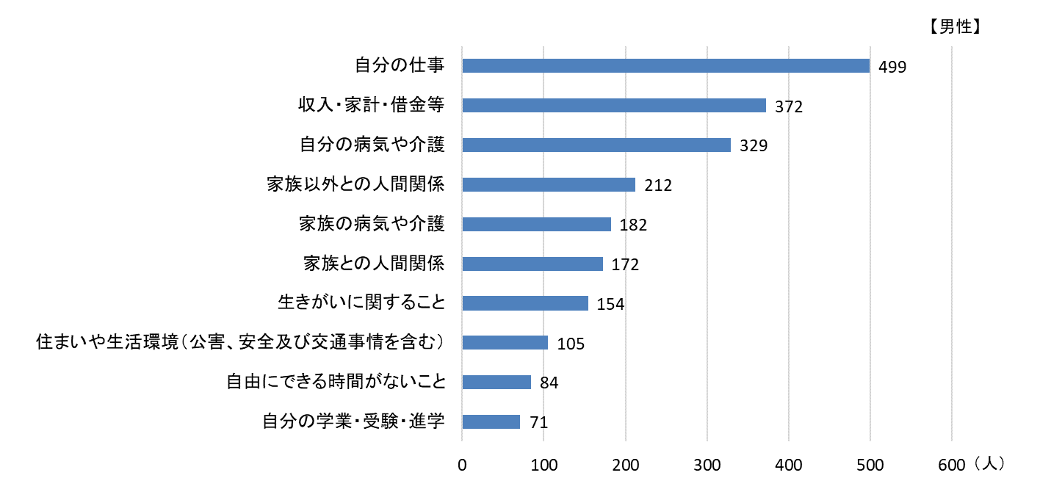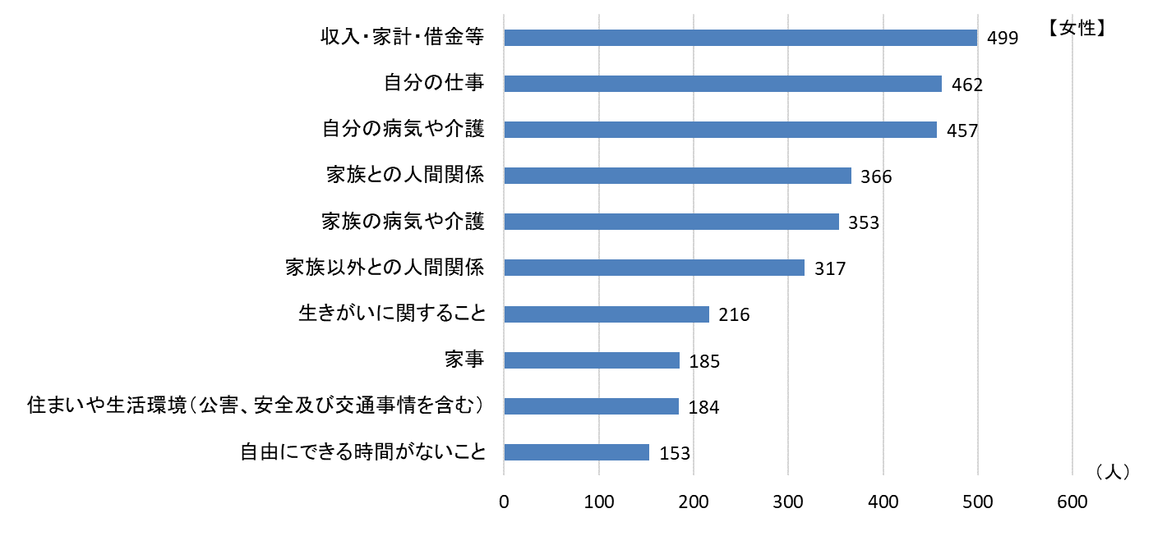
出典：国民生活基礎調査（厚生労働省）

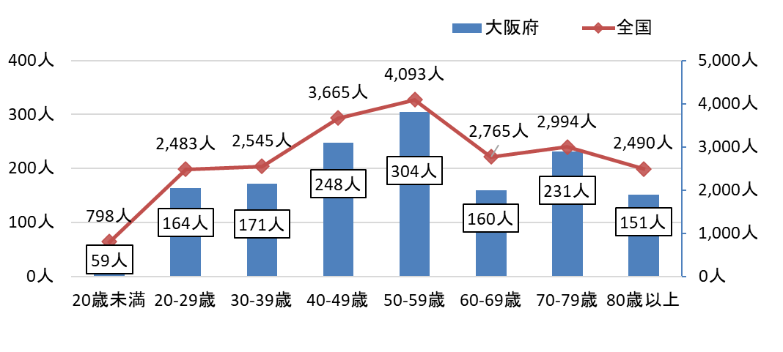
図表65：自殺者数・年代別（大阪府・全国・令和４年）
出典：警察庁の自殺統計（厚生労働省）（発見日・発見地ベース）
図表66：自殺者数・年代別、職業別（全国・令和４年）

 | 20歳未満 | 20～29歳 | 30～39歳 | 40～49歳 | 50～59歳 | 60～69歳 | 70～79歳 | 80歳以上 | 不詳 | 合計
有職者 | 94 | 1,278 | 1,495 | 2,148 | 2,123 | 936 | 402 | 100 | 0 | 8,576
学生・生徒等 | 633 | 411 | 12 | 7 | 0 | 0 | 0 | 0 | 0 | 1,063
主婦 | 0 | 25 | 100 | 217 | 371 | 273 | 132 | 48 | 0 | 1,166
失業者 | 4 | 133 | 191 | 304 | 386 | 165 | 33 | 4 | 0 | 1,220
年金・雇用保険等生活者 | 3 | 90 | 161 | 272 | 348 | 883 | 2,163 | 2,154 | 0 | 6,074
その他 | 62 | 484 | 520 | 639 | 758 | 451 | 232 | 169 | 0 | 3,315
不詳 | 2 | 62 | 66 | 78 | 107 | 57 | 32 | 15 | 48 | 467
合計 | 798 | 2,483 | 2,545 | 3,665 | 4,093 | 2,765 | 2,994 | 2,490 | 48 | 21,881
出典：警察庁の自殺統計（厚生労働省）（発見日・発見地ベース）

（8）新興感染症の感染拡大による健康行動の変化
○新型コロナウイルスの感染拡大により、府民の健康行動にも変化が起こりました。特に、「1週間あたりの運動日数」、「運動を行う日の平均運動時間」は、２割以上の府民が減ったと回答しています。

○新興感染症の感染拡大時においても府民が継続的に健康的な生活を送れるよう、健康情報の発信や普及啓発が必要です。
図表67：運動習慣の変化（大阪府・令和４年度）
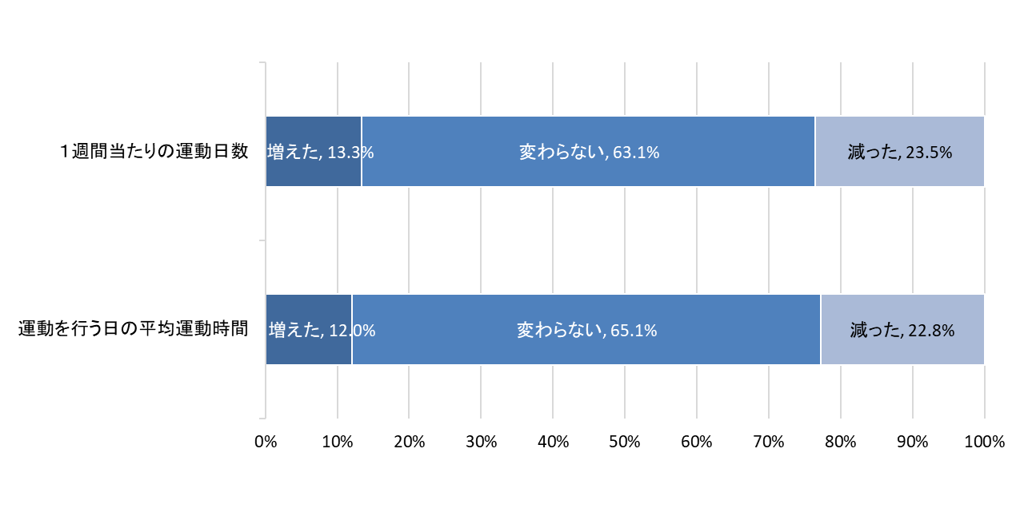
出典：大阪府健康づくり実態調査（令和４年度）

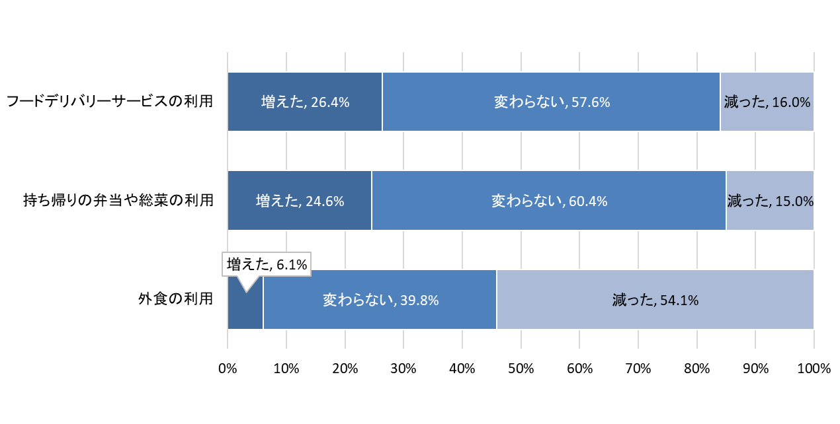
図表68：食生活の変化（大阪府・令和４年度）
出典：大阪府健康づくり実態調査（令和４年度）
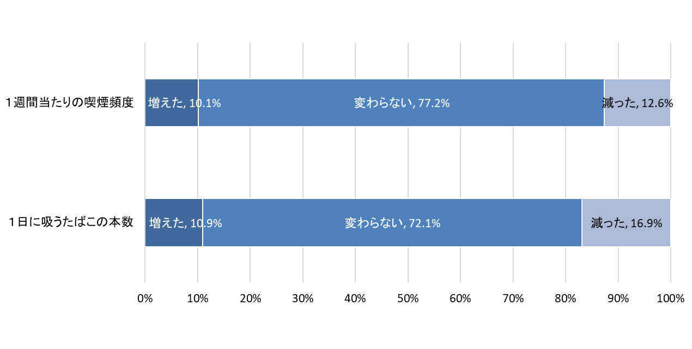
出典：大阪府健康づくり実態調査（令和４年度）
図表69：喫煙習慣の変化（大阪府・令和４年度）
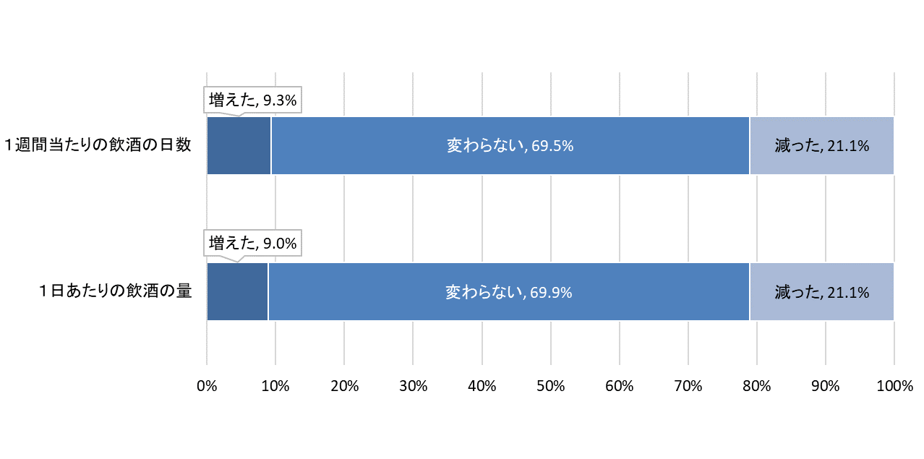
出典：大阪府健康づくり実態調査（令和４年度）
図表70：飲酒習慣の変化（大阪府・令和４年度）

４ 社会参加・社会環境
▽ スポーツ関係等のグループや自治会等の自主活動、ボランティアに参加している府民の割合は少ない状況にあることから、主体的に社会参加できる地域コミュニティの形成が求められています。
▽ 市町村における自主組織に対する取組み支援や、事業者等における「健康経営」の普及促進をはじめ、地域の活動団体等による健康づくりへの取組みなど、公民の多様な主体の連携・協働により、府民の健康づくりを社会全体で支える環境整備に取り組んでいくことが必要です。
▽ ソーシャル・キャピタルが豊かである場合、健康にも良い影響を与えるとされていますが、内閣府の調査（※）では、「地域のつながりや助け合いが広がっている」と感じる者の割合が減少するなど、新型コロナウイルス感染拡大の影響による地域でのつながりの希薄化が懸念されます。今後、地域と人々とのつながりを強化する取組みを推進することが重要です。
▽ ＮＤＢ（ナショナルデータベース）や特定健診・特定保健指導に係るデータなど、
多様なデータを活用・分析し、エビデンスをもとに対策を推進することが重要です。
（※）新型コロナウイルス感染症の影響下における生活意識・行動の変化に関する調査

（1）住民の社会参加の状況
○健康づくりを推進するには、就労・就学を含めた様々な社会活動への参加を促進していくことが重要です。府内の20歳以上の主たる就業・就学状況については、就業（パートタイム、自営業、・自由業含む）の割合が50％、学生が1％、無職（専業主婦・主夫を含む）の割合が41％となっています。

○無職のうち、自治会や町内会、ボランティア等に参加していない方の割合は約７割から８割程度です。

○地域のコミュニティについて「つながりが強い」、「お互いに助け合っている」と思っている人の割合は、約2割から3割となっています。地域の自主活動への参加など、住民が主体的かつ積極的な社会参加を通じた信頼醸成、互助の取組みを進め、豊かな地域コミュニティを形成していくことが必要です。

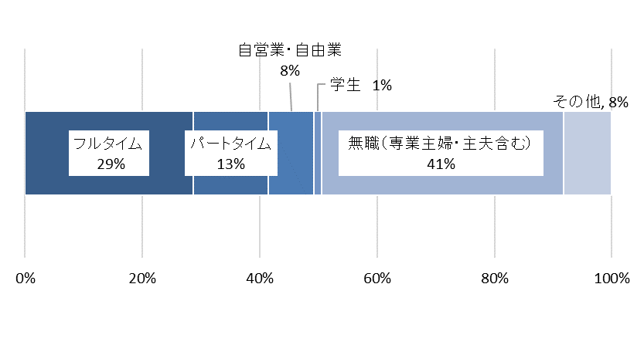
図表71：主たる就業・就学状況（大阪府・令和４年度）
出典：大阪府健康づくり実態調査（令和４年度）
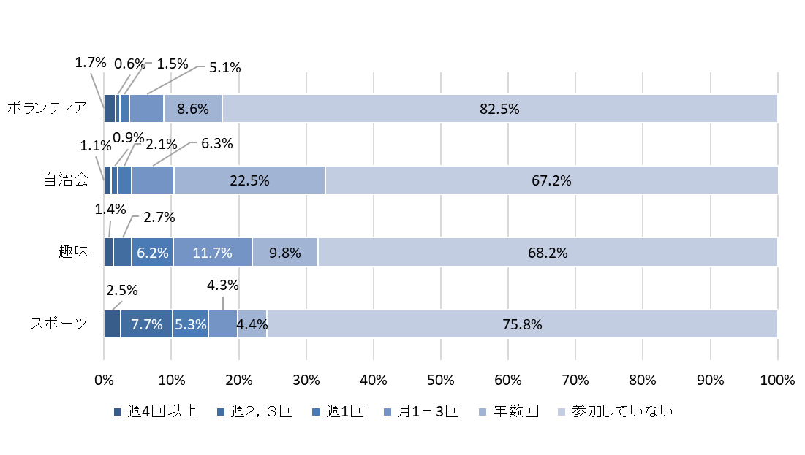
出典：大阪府健康づくり実態調査（令和４年度）
図表72：無職のうち自主活動を行う会やグループへの参加頻度の割合（大阪府・令和４年度）

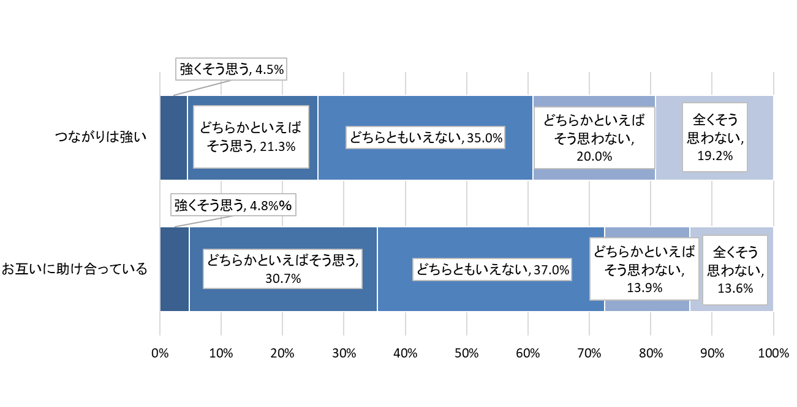
出典：大阪府健康づくり実態調査（令和４年度）
図表73：住まいのコミュニティの人づきあい（大阪府・令和４年度）
図表74：地域のつながりや助け合いの広がりの変化（全国・令和３年）
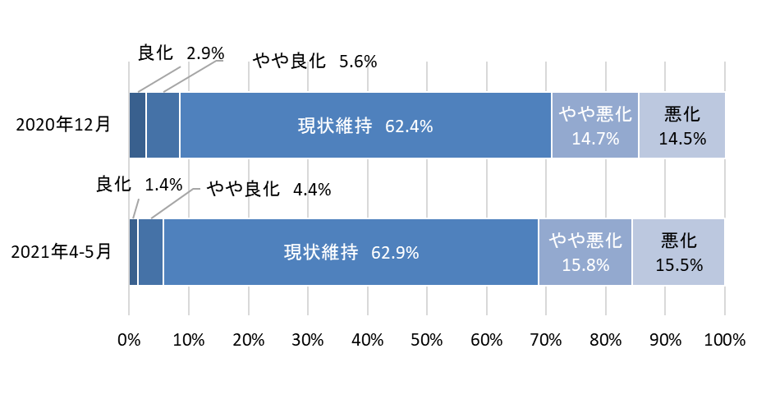
出典：第３回 新型コロナウイルス感染症の影響下における生活意識・行動の変化に関する調査（内閣府・令和３年）

（2）市町村における社会環境の整備
○健康づくりを進める住民の自主組織は増加傾向にあります。市町村における自主組織に対する支援については、既存の自主組織の取組みに対して、41市町村が支援を行っています。一方で、新たな組織づくりに対する支援を行っているのは20市町村となっています。

○また、住民の健康への関心を高めてもらうため、おおさか健活マイレージ アスマイルの市町村オプション（注29）を活用する市町村が増加しています。今後も、市町村の健康格差の状況等、地域の実情に沿った健康づくりを進めていくことが必要です。
図表75：社会環境の改善状況（大阪府）

区分 | 平成24年度 | 平成28年度 | 令和2年度 | 令和5年度
健康づくりを進める  住民の自主組織の数 | 651団体 | 715団体 | 1,196団体 | 1,068団体
出典：健康づくりに関する市町村アンケート（大阪府）
図表76：市町村における健康づくりに係る環境整備の状況（大阪府・令和５年度）

区分 | 健康づくりを進める自主組織に対する市町村支援
 | 既存の組織に対する支援（※） | 新たな組織に対する支援
有 | 41市町村 | 20市町村
無 | 2市町村 | 23市町村
※場の提供・講師の派遣・資材の提供等
出典：健康づくりに関する市町村アンケート（大阪府）

図表77：おおさか健活マイレージ アスマイルの市町村オプションに参加する市町村数（大阪府）

 | 参加市町村数
令和元年度 | 3市町
令和２年度 | 4市町
令和３年度 | 5市町
令和４年度 | 9市町
令和５年度 | 12市町
出典：大阪府調べ

（注29）おおさか健活マイレージ アスマイルの市町村オプション：
市町村が地域の特性に合わせて、参加者に対し独自のポイント制度運用等を可能とするアスマイルのオプション追加機能。

（3）企業等による従業員の健康づくりの状況
○民間企業等では、経営戦略の一環として従業員の健康づくりに取り組む「健康経営」への関心が高まっており、府内の健康経営優良法人認定数は増加傾向にあります。

○一方、府内の中小企業における「健康経営」の認知度をみると、依然として約２割の企業が「聞いたことがない、知らない」を挙げています。また、健康経営に取り組むための課題として、「どのようなことをしたらよいか分からない」、「ノウハウがない」が多くなっており、健康経営の普及促進と実践に向けた支援が必要です。

図表78：健康経営優良法人認定数（中小規模法人部門）

令和３年 |  |  | 令和４年 |  |  | 令和５年
本社所在地の都道府県 |  | 認定数 | 本社所在地の都道府県 |  | 認定数 | 本社所在地の都道府県 |  | 認定数
1 | 大阪府 | 1,099 | 1 | 大阪府 | 1,716 | 1 | 大阪府 | 1,828
2 | 愛知県 | 927 | 2 | 愛知県 | 1,315 | 2 | 愛知県 | 1,646
3 | 東京都 | 497 | 3 | 東京都 | 701 | 3 | 東京都 | 892
4 | 兵庫県 | 434 | 4 | 兵庫県 | 626 | 4 | 兵庫県 | 650
5 | 静岡県 | 300 | 5 | 静岡県 | 445 | 5 | 長野県 | 484
出典：経済産業省

図表79：健康経営セミナーの開催数・参加者数（大阪府）

 | 開催回数 | 参加者数
平成29年度 | ３回 | 547人
平成30年度 | ５回 | 480人
令和元年度 | ３回 | 223人
令和２年度 | ３回 | 808人
令和３年度 | ３回 | 799人
令和４年度 | ３回 | 682人
出典：大阪府調べ

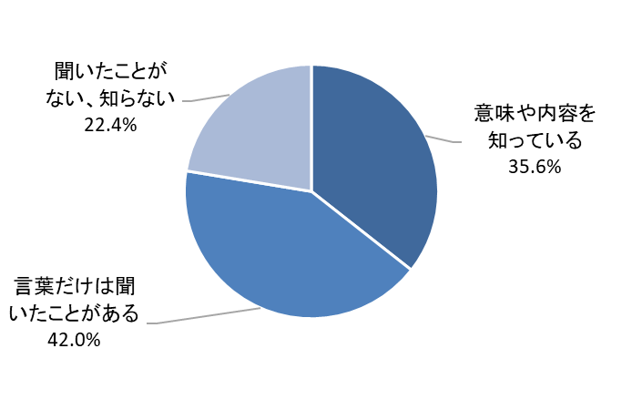
（回答件数836件）
出典：中小企業経営者アンケート調査「大同生命サーベイ」（大同生命保険株式会社）
図表80：健康経営の認知度（大阪府・令和５年８月）
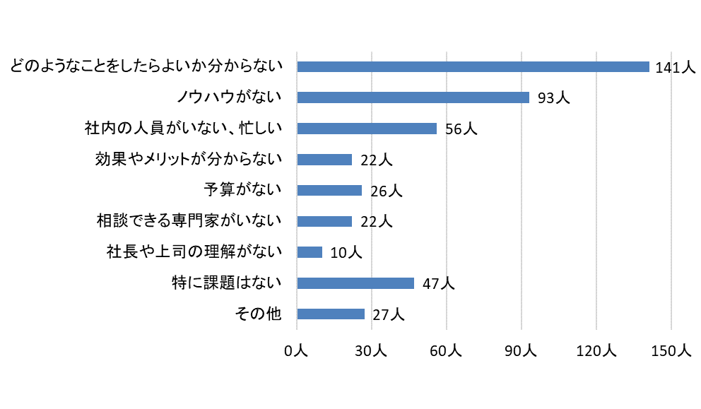
図表81：健康経営に取り組むための課題（大阪府・令和２年度）
出典：大阪府健康経営セミナーアンケート（令和２年度）

第４章 基本的な考え方
《全体像》

全ての府民が健やかで心豊かに生活できる活力ある社会
～いのち輝く健康未来都市・大阪の実現～
｟基本理念｠

｟基本目標｠

健康格差の縮小
健康寿命の延伸
❶ヘルスリテラシー、健康づくりの気運醸成
❷ＩＣＴ（ＰＨＲ等）を活用した健康づくりの推進
❸地域・職域等における社会環境整備

(４) 府民の健康づくりを支える社会環境整備
(３) 生活機能の維持・向上
❶ロコモ・フレイル、骨粗鬆症 ❷メンタルヘルス
より実効性を持つ取組みの推進
府民誰一人取り残さない健康づくりの推進
(１) 生活習慣病の発症予防
❶栄養・食生活 ❹飲酒
❷身体活動・運動 ❺喫煙
❸休養・睡眠 ❻歯と口の健康
｟基本方針と取組み｠

(２) 生活習慣病の早期発見・
重症化予防
❶けんしん（健診・がん検診）
❷重症化予防

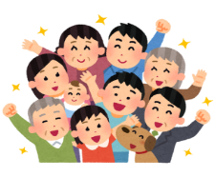

(５) ライフコースアプローチ
胎児期から高齢期に至るまでの人の生涯を経時的に捉えた健康づくり
【多様な主体の連携・協働】
●健活おおさか推進府民会議 ●府民 ●大阪府 ●大阪健康安全基盤研究所
●市町村 ●事業者・産業界 ●保健医療関係者 ●医療保険者 ●マスメディア
●保育所・学校等 ●地域社会 ●家庭

１ 基本理念

全ての府民が健やかで心豊かに生活できる活力ある社会
～いのち輝く健康未来都市・大阪の実現～

生涯を通じて心身ともに健やかでいきいきと暮らすことは府民共通の願いであり、府民の健康は、明るく活力に満ちた社会を支える基盤となります。近年の急速な少子高齢化の進展や疾病構造の変化、平均寿命の延伸等、府民の健康を取り巻く環境は大きく変化しています。このような中、「全ての府民が健やかで心豊かに生活できる活力ある社会 ～いのち輝く健康未来都市・大阪の実現～」の実現に向け、府民一人ひとりが健康への関心と理解を深め、健康づくりに主体的に取り組むとともに、多様な主体が連携・協働することにより、次の基本目標の達成をめざします。
なお、計画期間が長期にわたることから、第５章で示す取組み内容については、今後の社会情勢の変化等に応じて適宜見直しを行うなど、柔軟に対応していきます。

【基本目標】

（1）健康寿命の延伸
大阪府の健康寿命は、男性71.88歳（全国41位）・女性74.78歳（全国40位）と全国と比較して低位にあり、健康寿命のさらなる延伸が求められることから、男女ともに「健康寿命の３歳以上延伸」をめざします。

【数値目標】
 | 項目 | 現在の取組状況 | 2035年度目標
1 | 健康寿命の延伸 （男性） | 71.88歳（R1） | ３歳以上延伸
 | 健康寿命の延伸 （女性） | 74.78歳（R1） | ３歳以上延伸
【データの出典】
1：厚生労働科学研究報告書

（2）健康格差の縮小
社会経済状況の変化やライフスタイルの多様化等を背景に、住んでいる地域や個人の経済状況、教育や世帯構成等の違いによる「健康格差」が生じていると言われています。
府内市町村においても、市町村間の差がみられることから、市町村の健康指標の状況や健康課題などに応じた効果的な取組みを推進し、「健康格差の縮小」をめざします。
なお、「日常生活動作が自立している期間の平均において上位４分の１の市町村の平均の増加分を上回る下位４分の１の市町村の平均の増加」を目標とし、府域の健康寿命の底上げを図ります。
【数値目標】
 | 項目 | 現在の取組状況 | 2035年度目標
2 | 府内市町村の健康寿命の差の縮小（男性） | 【上位】（H27）80.34歳（R3）81.54歳 差1.20歳  【下位】（H27）77.57歳（R3）78.34歳 差0.77歳 | 日常生活動作が自立している期間の平均において上位４分の１の市町村の平均の増加分を上回る下位４分の１の市町村の平均の増加
 | 府内市町村の健康寿命の差の縮小（女性） | 【上位】（H27）84.07歳（R3）85.59歳 差1.52歳  【下位】（H27）81.77歳（R3）83.02歳 差1.25歳
※一定の精度を担保するため、人口1.2万人未満の市町村は含まず算出しています。
なお、図表６（P15）に人口1.2万人未満の市町村を含むデータも掲載しています。
【データの出典】
2：大阪府調べ

２ 基本方針

（1）生活習慣病の発症予防
がん、心疾患、脳血管疾患など生活習慣が大きく関与する「生活習慣病」は、府民の死因の約５割を占めています。また、糖尿病や高血圧等の生活習慣病の予備群や、飲酒・喫煙の影響により生活習慣病のリスクを抱える成人層も数多くいます。
これらの生活習慣病は、不健康な食事、運動不足、過度の飲酒、喫煙など、共通する危険因子を取り除くことで予防が可能だと言われており、府民一人ひとりが健康への関心を高めるとともに、日常生活において健康づくり活動を実践することで、罹患リスクの低減が期待できます。
栄養・食生活や運動、休養・睡眠、飲酒、喫煙等の様々な生活習慣の改善に向けた取組みを推進します。

（2）生活習慣病の早期発見・重症化予防
高齢化の進展に伴い、生活習慣病の有病者数の増加が見込まれており、その対策は健康寿命の延伸を図る上で重要な課題です。大阪府の特定健診受診率は53.1%（全国32位）、特定保健指導実施率は22.1％（全国41位）であり、いずれも全国平均を大きく下回っている状況です。
また、生活習慣病の未治療や治療中断により、重症化を招く府民も少なくありません。けんしん受診率の向上や保健指導の促進など、生活習慣病の早期発見と重症化予防に向けた取組みと環境整備を推進します。

（3）生活機能の維持・向上
生活機能の維持には、身体の健康とこころの健康の両面から健康を保持することが必要です。
身体の健康については、ロコモティブシンドローム（注30 以下、ロコモ）が進行すると「立つ」「歩く」ことが難しくなり、将来的に介護が必要になるリスクが高くなります。また、骨粗鬆症が原因で起こる高齢者の骨折は、生活の質を大きく損なうため、その予防が重要です。
一方、こころの健康は、いきいきと自分らしく生きるための重要な条件であり、「生活の質」に大きく影響するものです。こころの健康を保つには多くの要素があり、適度な運動、バランスの取れた食生活、休養は身体だけでなくこころの健康においても欠かせないものです。
フレイルは、早期に日常生活を見直すことで、進行を遅らせたり、健康な状態を取り戻すことができることから、該当者に対して、早期から運動や食事等健康づくりの取組みを促すことが重要です。

（4）府民の健康づくりを支える社会環境整備
急速に進む少子高齢化など、社会環境が大きく変化する中で、府内経済の持続的な発展や社会の活力の維持・向上を図るためには、その担い手である府民が、企業や社会の一員として、生涯を通じて健康でいきいきと活躍できることが不可欠です。
生活習慣の改善や疾患予防に継続的に取り組むためには、まず、府民一人ひとりがヘルスリテラシーを高めることが重要です。また、日常生活の様々な場面で継続的に健康活動が行えるよう、学校や職場、地域社会、家庭等のあらゆる場所において、広く環境整備を行っていく必要があります。2025年には、大阪・関西万博の開催が予定されており、府民にとってヘルスケアがより身近な存在になっていくものと考えられます。また今後、ウェアラブル端末や健康アプリなど、健康増進の一つの基盤となりつつあるテクノロジーもさらに進展していくことが予想されます。この健康づくりへの気運の高まりを的確に捉えながら、「ヘルスリテラシー、健康づくりの気運醸成」、「ＩＣＴ（ＰＨＲ等）を活用した健康づくりの推進」、「地域・職域等における社会環境整備」、の３つの観点から取組みを推進します。
また、事業者、保健医療関係者や医療保険者、教育関係者、ボランティア団体・ＮＰＯ法人など、多様な主体と健康づくり施策に関わる行政がイコール・パートナーとして、それぞれの資源やノウハウ、強みを活かしながら、一層の連携・協働を図ることで、府民一人ひとりの健康づくりを社会全体で支える取組みを推進します。
さらに、市町村ごとの健康指標の状況や健康課題に応じて、市町村施策と連携した効果的な支援を行い、府民の健康づくりを促進します。

（5）ライフコースアプローチ
府民一人ひとりが、生涯にわたって健康な生活を送るためには、若い世代（児童・青年期）から働く世代（成人期）、高齢者（老年期）に至る各世代の身体的特性や生活・労働環境、健康に関する意識や行動等を踏まえた健康づくりの取組みが重要です。
また、人生100年時代が本格的に到来するにあたり、胎児期から高齢期に至るまでの人の生涯を経時的に捉えた健康づくり（ライフコースアプローチ）の重要性が高まっています。
例えば、胎児期における妊婦をはじめ周囲の大人の生活習慣は、その後の子どもの健康に大きな影響を与えます。また、幼年期以降の子どもの生活習慣や健康状態は、成長してからの健康状態、さらには次世代の健康にも影響を及ぼす可能性があります。
ヘルスリテラシーの向上や適切な食・運動習慣の継続など、生活習慣の改善が将来的な生活習慣病の罹患リスクの低減につながることから、これらを踏まえた取組みの推進が重要です。
また、ワクチンを接種することによって感染症に対する免疫をつけることができ、将来感染症にかかったとしても、重症化を防げる場合があるため、ワクチンに関する正しい知識の普及を進めるとともに、住民の理解を得つつ、積極的にワクチン接種を推進します。
加えて、女性は、ホルモン量の増減により特有の健康課題が生じる可能性があります。骨量については、20歳頃に最大となり、その後、適切な食・運動習慣を継続していれば一定期間同程度で推移します。その後、50歳頃から女性ホルモンの減少に伴い急激に減少していくことから、若い時期に十分骨量を高めておくことと併せて、適切な生活習慣を継続することによって骨量を維持することが重要です。
このほか、女性に多く発症する乳がん等については、適切な検診の受診によって早期発見及び重症化リスクを低減することができます。また、子宮頸がんを予防するHPVワクチンの接種については積極的勧奨が再開され、令和5年4月からは９価ワクチンの定期接種が開始されています。女性がかかりやすい病気について正確な知識を持ち、健康づくりの取組みを進めていくことが重要です。
本計画では、適宜、分野ごとにライフコースアプローチの観点も踏まえた目標や取組みを設定します。

（注30）ロコモティブシンドローム：
運動器の障がいによって日常生活に制限をきたし、介護・介助が必要、又は、そのリスクが高い状態。
＜参考：ライフコースアプローチ＞
■胎児期から中年期に至るまでの生活習慣が、生活習慣病の罹患リスクに影響
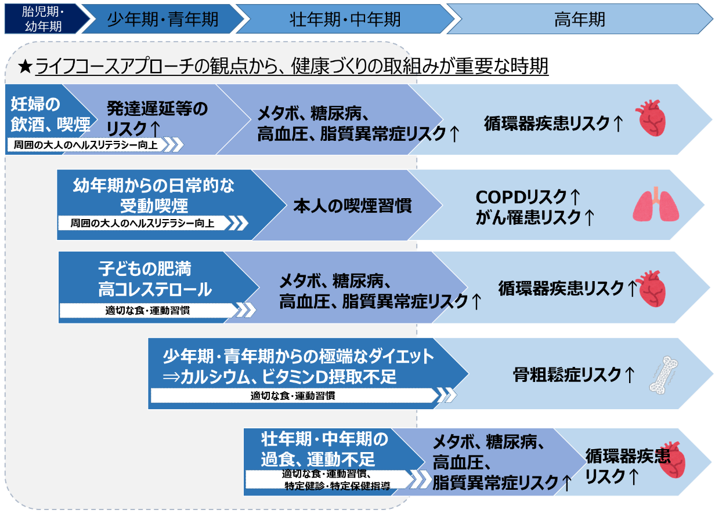
＜参考：女性のライフコースアプローチ＞
■女性ホルモンの増減が、生活習慣病などの罹患リスクに影響
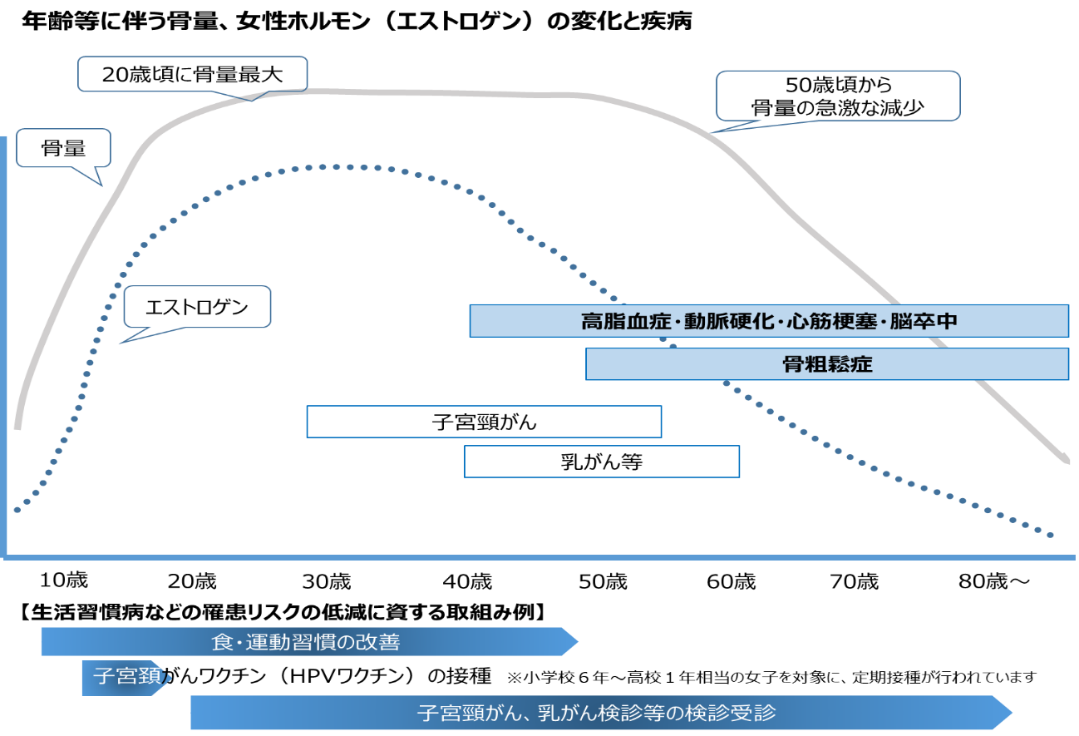

３「府民・行政等みんなでめざす目標」等

（1）府民・行政等みんなでめざす目標
第４次計画の基本目標（「健康寿命の延伸」「健康格差の縮小」）の達成に向けて、府民や行政、事業者などが相互に連携を図りながら協働し、健康づくりの推進に関する取組みを効果的に実施するため「府民・行政等みんなでめざす目標」を提示し、オール大阪体制で、府民一人ひとりの健康づくりを推進します。

（2）府民の行動目標
健康づくりは、府民一人ひとりが健康づくりへの関心と理解を深め、自らの心身の状態に応じた健康づくりに生涯にわたって主体的に取り組むことが重要です。
本計画では、取組み項目ごとに「府民の行動目標」を示し、ライフステージの取組みに加え、必要に応じてライフコースアプローチの観点も踏まえた設定を行います。

（3）行政等が取り組む数値目標
「府民の行動目標」を実践に導くためには、行政を中心に、府民、事業者や保健医療関係者、医療保険者及び健康づくり関係機関など、多様な主体が連携・協働し、府民の自主的な健康行動を支える基盤づくりが必要です。このため、「行政等が取り組む数値目標」を設定します。

(1) 府民・行政等みんなでめざす目標
健康的な食生活を実践します けんしんの受診率を上げます
若い世代から生活習慣を整えることで生活機能の低下を予防します
健康づくりの気運を醸成し、主体的な健康づくりにつなげます等13項目

(3) 行政等が取り組む数値目標

(2) 府民の行動目標

生活習慣病の発症予防
○栄養・食生活 ○身体活動・運動
○休養・睡眠 ○飲酒 ○喫煙
○歯と口の健康
・朝食欠食率 ・日常生活における歩数
・妊婦の喫煙割合
・睡眠時間が十分に確保できている者
・歯科健診の受診割合 等
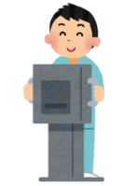

・特定健診・がん検診の受診率
・特定保健指導の実施率 等
生活習慣病の早期発見・重症化予防
○けんしん（健診・がん検診） ○重症化予防

・ロコモティブシンドロームの減少
・骨粗鬆症検診受診率
生活機能の維持・向上
○ロコモ・フレイル、骨粗鬆症
○メンタルヘルス

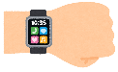
府民の健康づくりを支える社会環境整備
○ヘルスリテラシー、健康づくりの気運醸成
○ＩＣＴ(ＰＨＲ等)を活用した健康づくりの推進
○地域・職域等における社会環境整備

・ヘルスリテラシーの向上
・アプリを使用した健康管理
・健康づくりを進める住民の自主組織数 等

｟基本目標｠

健康寿命の延伸
健康格差の縮小

第５章 取組みと目標

１ 生活習慣病の発症予防
◎ 健康寿命の延伸のためには、府民一人ひとりの生活習慣の改善が重要です。日常生活における栄養・食生活、身体活動・運動など、“６つの重点分野”において「府民の行動目標」を掲げ、多様な主体と連携・協働した「具体的取組み」を推進します。
－６つの重点分野－
（１）栄養・食生活 （２）身体活動・運動 （３）休養・睡眠
（４）飲酒 （５）喫煙 （６）歯と口の健康

（1）栄養・食生活
【関連計画：大阪府食育推進計画】
府民・行政等みんなでめざす目標
健康的な食生活を実践します
～朝ごはん・野菜をしっかり食べましょう～

【府民の行動目標】
▽生涯を通じて健やかな生活を送ることができるよう、朝食や野菜摂取、栄養バランスのとれた食生活の重要性を理解し、習慣化します。
▽若い世代から健康的な食生活を実践し、適正体重を維持します。
▽高齢者は、低栄養にならないよう留意し、個々の健康状態に合った食生活を実践します。

【具体的取組み】
｟地域における栄養相談への支援、栄養管理の質の向上｠
▼ 大阪府栄養士会等の関係団体と連携し、地域のニーズに応じた栄養ケアサービスを提供する栄養ケア・ステーション等の整備・拡大を支援します。
▼ 地域における給食施設のネットワークを強化し、各施設の栄養管理の質の向上を図るため、特定（集団）給食研究会と連携して、特定給食施設やその他の給食施設を対象とした研修会や情報交換会等を行います。

｟学校等における取組み｠
▼ 子どもたちの望ましい食習慣の形成、食の自己管理能力の育成に向けて、学校組織としての食育を図ります。そのため、地区別栄養教諭連絡協議会の開催や管理職や教職員等を対象とした研修を充実します。
▼ 市町村や関係機関と連携し、ダイエット志向が高まる若い世代を中心に、適正体重への理解や成長期に必要な栄養を確保するために正しい食生活を送ることへの理解が深まるよう、普及啓発に取り組みます。

｟企業や大学等との連携による食生活の改善｠
▼ 若い世代における食生活の改善に向けて、大学等との協働により、健康的な食生活の実践に繋がる働きかけや栄養バランスのとれた学食メニューの提供等に取り組みます。
▼ 栄養バランスのとれた食事の機会を提供できるよう、公民連携の枠組みを活用し、野菜たっぷり・適油・適塩に配慮したV.O.S. （注31）メニューの提供拡大を通じて、普及に取り組みます。また、大阪ヘルシー外食推進協議会と連携し、健康メニューを提供する「うちのお店も健康づくり応援団の店」協力店の拡充を図ります。
▼ 健康増進法に基づく特定給食施設・その他の給食施設に対する指導において、学生食堂や従業員食堂でのV.O.S.メニューの提供、栄養成分表示等の健康・栄養情報の発信を推進します。

｟「食育」など食生活の改善に向けた普及啓発｠
▼ 食育について府民の理解を深め、気運醸成を図るため、大阪府食育推進ネットワー
ク会議等と協働して、「大阪府食育推進強化月間（8月）」を中心に、幅広い世代を対象に食育の重要性の普及啓発を行います。
▼ 民間企業や関係団体等との連携・協働により、府民が自主的に楽しく食育に取り組 めるよう、これまで構築してきた多様な主体が参画したネットワークを強化し、さらなる拡大を図ります。
▼ インターネットやSNS等を活用し、若い世代が食に関する知識や意識を高められるよう工夫を凝らした情報発信を行うとともに、健康アプリやAI等を活用した食事評価、栄養管理を推進します。

【行政等が取り組む数値目標】
 | 項目 | 現在の取組状況 | 2035年度目標
3 | 朝食を欠食する府民の割合の減少  （20-30歳代） | 24.8％  (H29-R1平均) | 15％以下
4 | 野菜摂取量の増加（20歳以上） | 256ｇ  (H29-R1平均） | 350ｇ以上
5 | 食塩摂取量の減少（20歳以上） | 9.7ｇ  (H29-R1平均) | 7ｇ未満
6 | バランスのとれた食生活を実践する府民の割合の増加（主食・主菜・副菜を組み合わせた食事を１日２回以上ほぼ毎日食べている府民の割合） | 49.6％  (R4) | 60％以上
7 | 適正体重を維持している者の増加  ＢＭＩ18.5 以上 25 未満（65 歳以上はＢＭＩ20 を超え 25 未満）の者の割合 | 63.9％  (R4) | 70％
8 | 児童・生徒における肥満傾向児の減少  （男性10歳） | 10.75％  (R4) | 減少
 | 児童・生徒における肥満傾向児の減少  （女性10歳） | 10.11％  (R4) | 減少
【データの出典】
3,4,5：大阪府民の健康・栄養状況
6,7：大阪府健康づくり実態調査
8：学校保健統計調査

（注31）Ｖ.Ｏ.Ｓ.：
野菜（Vegetable）・油（Oil）・食塩（Salt）の量に配慮した健康的なメニューで、府では、飲食店や惣菜店、スーパーマーケット、コンビニエンスストア等の外食メニューや持ち帰り弁当、学生食堂や従業員食堂等の特定給食施設等で提供されるメニューに普及を図っている。３基準を満たすものをV.O.S.メニュー、いずれか満たすものをプレV.O.S.として推進している。V.O.S.メニューロゴマークの使用には、府へ申請し、承認を得る必要がある。

（2）身体活動・運動
【関連計画：大阪府スポーツ推進計画/教育振興基本計画】
府民・行政等みんなでめざす目標
習慣的に運動に取り組む府民を増やします
～日頃から体を動かし運動しましょう～

【府民の行動目標】

▽通勤・通学等でなるべく歩くようにするなど、日常生活での「身体活動・運動」量を増やし、取組みを継続します。
▽地域のスポーツ活動やレクリエーション等に参加するなど、自分の身体状態に合わせた身体活動を継続的に実践します。

【具体的取組み】
｟学校や大学、地域における運動・体力づくり｠
▼ 学校や地域における体育活動を通して、生涯にわたって豊かなスポーツライフを実現するための資質・能力を育てます。また、適切な運動部活動の実施により、若い世代の健全な成長を図ります。
▼ 大学等との協働により、身体活動・運動の意義や効果的な運動手法等の発信など、地域に開かれた健康キャンパスづくりを進めます。
▼ 市町村や民間企業等との連携により、楽しみながら気軽に参加できるウォーキング等、健康アプリ事業の推進を通じて、府民の身体活動量の増加を図ります。
▼ 民間企業等との連携のもと、スポーツ体験会等の開催など、スポーツに親しむきっかけづくりに取り組みます。

｟民間企業等と連携した普及啓発｠
▼ 民間企業や関係団体等と連携し、身体活動・運動に取り組む意義などを周知・PRするとともに、イベント等を通じて自らの体力を認識する機会や効果的な運動手法等を広めていきます。

▼ 身体活動不足と長い座位時間は、糖尿病、運動器障がいなどの健康リスクを高め、腰痛や肩こり、頭痛につながりやすく、労働生産性にも影響する可能性があることから、職域における座位行動（注32）の時間が長くなりすぎないよう啓発を行います。

【行政等が取り組む数値目標】
 | 項目 | 現在の取組状況 | 2035年度目標
9 | 運動習慣のある者（１日30分以上、週２回以上の運動を１年以上行っている者）の割合の増加 | 36.2％  (R4) | 40％
10 | 日常生活における歩数の増加（男性） | 20～64歳：8,733歩  (H29-R1平均) | 20～64歳：9,000歩
 |  | 65歳以上： 6,180歩(H29-R1平均) | 65歳以上：7,000歩
 | 日常生活における歩数の増加（女性） | 20～64歳：7,060歩  (H29-R1平均) | 20～64歳：8,000歩
 |  | 65歳以上： 5,230歩(H29-R1平均) | 65歳以上：6,000歩
【データの出典】
9：大阪府健康づくり実態調査
10：大阪府民の健康・栄養状況

（注32）座位行動：
座っている、もたれている、横になっている状態で、1.5メッツ以下のエネルギー消費が特徴的な覚醒時の行動。メッツとは、身体活動の強度を表し、安静座位時を１メッツとし、その何倍のエネルギーを消費するかという指標。

（3）休養・睡眠
府民・行政等みんなでめざす目標
睡眠による休養が十分とれている府民を増やします
～ぐっすり眠り、疲れをとりましょう～

【府民の行動目標】
▽睡眠により十分休養をとることができるよう、適切な睡眠のとり方を習得し、実践します。
▽健やかな身体をつくるため、早寝早起きを実践し、正しい生活習慣を身につけます。
▽睡眠や余暇が日常生活の中に適切に取り入れられた生活習慣を確立します。
▽慢性的な睡眠不足は、生活習慣病発症リスクを高めることを理解し、若い世代から十分な睡眠が確保できるよう取り組みます。

【具体的取組み】
｟休養・睡眠の充実｠
▼ 小・中学校、高等学校等において、休養・睡眠の意義や身体に及ぼす影響などの知識や、早寝早起き等の健全な生活リズムの形成を育む健康教育の充実を図ります。
▼ 職域等において、医療保険者や事業者等との協働により、生活リズムの確立や適切な睡眠のとり方の普及啓発を行います。また、有給休暇の取得率向上など、働きやすい労働環境づくりを促進し、働く世代の十分な休養の確保と余暇時間の活用をサポートします。
▼ 朝晩のメリハリをつけた生活リズムや適度な運動習慣を身に付けるなど、睡眠のとり方等について、医療保険者との連携により普及啓発に取り組みます。

【行政等が取り組む数値目標】
 | 項目 | 現在の取組状況 | 2035年度目標
11 | 睡眠時間が十分に確保できている者の増加  （睡眠時間が６～９時間（60 歳以上については、６～８時間）の者の割合） | 55.5％  (R4) | 60％
【データの出典】
11：大阪府健康づくり実態調査

（4）飲酒
【関連計画：大阪府アルコール健康障がい対策推進計画】
府民・行政等みんなでめざす目標
生活習慣病のリスクを高める飲酒を減らします
～お酒の飲み過ぎに注意しましょう～

【府民の行動目標】

▽飲酒をする場合には、年齢、性別、持病等によって、飲酒が及ぼす身体への影響が異なることを理解し、健康に配慮した飲酒を実践します。
▽妊婦の飲酒が胎児に及ぼす影響を理解し、妊娠中や妊娠の可能性がある場合は、飲酒をしません。
▽20歳未満の者・妊婦の飲酒を看過せず、注意を促します。

【具体的取組み】
｟生活習慣病のリスクを高める飲酒の減少｠
▼ 医療保険者等との連携により、生活習慣病のリスクを高める量を飲酒している者に対する減酒指導の取組みを促進します。
▼ 保健指導に関わる市町村の保健師等に対して、アルコール健康障がいについての研修会やアルコール専門医療機関や相談機関、自助グループ等についての情報提供を行います。
▼ 妊婦の飲酒割合が悪化していることから、市町村や医療保険者、関係団体等と連携して、特定健診や市町村における母子手帳交付時等を活用し、飲酒状況の把握と適切な指導を促進するとともに相談支援につなげていきます。
▼ 飲酒が胎児に及ぼす影響等について、セミナー等を活用しながら広く周知し、妊婦の飲酒防止に係る普及啓発を行います。

｟飲酒と健康に関する啓発・相談｠
▼ 20歳未満の者の飲酒をなくすため、小・中学校、高等学校等において、飲酒が及ぼす健康への影響等の正しい知識を学ぶ、飲酒防止教育等の健康教育の充実を図ります。
▼ 生活習慣病のリスクを高める飲酒を減らす取組みを進めてきたものの改善がみられておらず、特に、働く世代への啓発が重要であることを踏まえ、事業者、保健医療関係者、医療保険者等と連携し、地域・職域等における効果的な啓発や相談への支援を行います。

【行政等が取り組む数値目標】
 | 項目 | 現在の取組状況 | 2035年度目標
12 | 生活習慣病のリスクを高める量を飲酒している者の割合の減少（男性） | 13.6％ (R4) | 13.0％
 | 生活習慣病のリスクを高める量を飲酒している者の割合の減少（女性） | 9.6％ (R4) | 6.4％
13 | 妊婦の飲酒割合の減少 | 2.5％ (R3) | 0％
【データの出典】
12：大阪府健康づくり実態調査
13：厚生労働省母子保健課調査

（5）喫煙
【関連計画：大阪府がん対策推進計画】
府民・行政等みんなでめざす目標
喫煙率を下げ、望まない受動喫煙を減らします
～たばこから自分と周囲の人を守りましょう～

【府民の行動目標】
▽喫煙行動・受動喫煙が及ぼす健康への影響を正しく理解し、適切な行動に取り組みます。
▽妊婦の喫煙が胎児に及ぼす影響を理解し、妊娠中や妊娠の可能性がある場合は、喫煙をしません。
▽20歳未満の者・妊婦の喫煙を看過せず、注意を促します。
▽望まない受動喫煙を生じさせることのない環境づくりに取り組みます。
▽受動喫煙に十分配慮し、子どもや妊婦等を受動喫煙から守ります。

【具体的取組み】
｟喫煙率の減少｠
▼ 女性の喫煙率が全国より高いことから、市町村や医療保険者、関係団体等と連携して、特定健診や市町村における母子手帳交付時等を活用し、喫煙状況の把握と適切な禁煙指導を促進します。
▼ 喫煙が胎児に及ぼす影響など、セミナー等を活用しながら広く周知し、妊婦の喫煙防止に係る普及啓発を行います。
▼ 20歳未満の者の喫煙をなくすため、小・中学校、高等学校等において、喫煙行動・受動喫煙が健康に与える影響等（COPD、がん等）の正しい知識を学ぶ、喫煙防止教育等の健康教育の充実を図ります。
▼ 大学との協働により、喫煙等が起因となる生活習慣病に関するセミナー等の開催を通じて、たばこに対する正しい知識を習得し、理解を深める取組みを促進します。
▼ 職域等において医療保険者等と連携して保健事業を活用するなど、各種機会を通じて正しい知識の啓発・相談支援を行うとともに、喫煙者の禁煙サポートの取組みを促進します。
▼ たばこ対策に取り組む関係団体（医師会、歯科医師会、薬剤師会、看護協会等）と連携し、禁煙支援・禁煙治療に取り組む医療機関や禁煙支援を実施する薬局等の情報を提供し、喫煙者の禁煙サポートを行います。

｟望まない受動喫煙の防止｠
▼ 多数の者が利用する施設や子どもがいる空間において、健康増進法、大阪府受動喫煙防止条例及び大阪府子どもの受動喫煙防止条例の趣旨を踏まえ、望まない受動喫煙のない環境整備を図ります。
▼ 特に、令和７年度に全面施行となる大阪府受動喫煙防止条例において、健康増進法より厳しい規制となっている官公庁や病院、学校等の第一種施設については敷地内全面禁煙を、飲食店については原則屋内禁煙を促進します。
▼ 子どもや妊婦を受動喫煙から守るため、乳幼児健診等で啓発を行うとともに、 受動喫煙対策に取り組む施設管理者に技術的助言の支援を行います。
▼ 屋外や路上の喫煙対策として、市町村や民間事業者と連携し、屋外分煙所の整備を促進します。

【行政等が取り組む数値目標】
 | 項目 | 現在の取組状況 | 2035年度目標
14 | 20歳以上の者の喫煙率の減少（男性） | 24.3％ (R4) | 15.0％
 | 20歳以上の者の喫煙率の減少（女性） | 8.6％ (R4) | 5.0％
15 | 望まない受動喫煙の機会を有する者の割合の  減少（職場） | 26.4％ (H30)  ＜参考値＞12.1％ | 0％
 | 望まない受動喫煙の機会を有する者の割合の  減少（飲食店） | 42.6％ (H30)  ＜参考値＞20.0％ | 0％
16 | 妊婦の喫煙割合の減少 | 2.7％ (R3) | 0％
※「望まない受動喫煙の機会を有する者の割合」の参考値については、大阪府健康づくり実態調査を参照
【データの出典】
14：国民生活基礎調査
15：大阪府民の健康・栄養状況
16：厚生労働省母子保健課調査

（6）歯と口の健康
【関連計画：大阪府歯科口腔保健計画】
府民・行政等みんなでめざす目標
歯科健診を受ける府民の割合を増やし、
むし歯、歯周病治療が必要な府民を減らします
～歯と口の健康を大切にしましょう～

【府民の行動目標】

▽家庭や学校等において、歯と口の健康が全身の健康と密接に関わっていることを学び、正しい歯みがき習慣を身につけます。
▽歯と口の健康は、全身の健康に関係していることを理解し、正しい歯みがき習慣や定期的な歯科健診の受診による歯科疾患の予防・早期発見に取り組みます。
▽口の機能の維持向上に向け、かかりつけ歯科医を持ち、生涯にわたって歯と口の健康づくりに取り組みます。
▽高齢者は、上記の歯と口の健康づくりに加え、咀嚼機能の維持・向上を図ります。

【具体的取組み】
｟歯みがき習慣の促進｠
▼ 小・中学校、高等学校等において、歯と口が全身の健康と密接に関わっていること等の正しい知識や歯と口の健康づくりの重要性を学び、歯みがき習慣等の定着を図る健康教育の充実を図ります。
▼ フッ化物の応用はむし歯抑制効果が高いことから、市町村や関係機関と連携し、早期からのフッ化物入り歯磨剤の使用を推奨することや、歯科診療所等においてフッ化物塗布を受けるよう、フッ化物の応用の重要性について普及啓発に取り組みます。

｟歯と口の健康に係る普及啓発｠
▼ 職域等における歯と口の健康に係る理解促進を図るため、事業者や歯科医師会、歯科衛生士会、医療保険者等との連携により、かかりつけ歯科医を持ち、定期的な歯科健診を受診する意義・必要性等、正しい知識を習得する研修等の機会提供を通じて、広く普及啓発を図ります。
▼ 高齢になっても健康的な食生活を維持できるよう、口の機能（食物を口に取り込み、かんで飲み込むことなど）を良好に保つ重要性を広く府民へ啓発する等、オーラルフレイル対策に取り組みます。
▼ 公民連携の枠組みを活用し、府民の健康づくりに取り組む民間企業と連携し、府民や事業者に対する情報発信、健康イベントの開催などを通じて、歯と口の健康づくりにかかる普及啓発を推進します。

【行政等が取り組む数値目標】
 | 項目 | 現在の取組状況 | 2035年度目標
17 | 過去1年に歯科健診を受診した者の割合の増加（20歳以上） | 65.3％ (R4) | 95％以上
18 | 歯周治療が必要な者の割合の減少（40歳） | 50.9％ (R3) | 33％以下
 | 歯周治療が必要な者の割合の減少（60歳） | 59.9％ (R3) | 48％以下
19 | 咀嚼良好者の割合の増加（50歳代） | 88.4％ (R4) | 98％以上
 | 咀嚼良好者の割合の増加（60歳以上） | 71.7％ (R4) | 80％以上
【データの出典】
17,19：大阪府健康づくり実態調査
18：大阪府市町村歯科口腔保健実態調査

２ 生活習慣病の早期発見・重症化予防
◎ 生活習慣病の早期発見に向けて、学校や職域等におけるけんしん（健診・がん検診）の受診率向上を図るための取組みを進めます。
◎ 疾患発症後の早期治療とともに、未治療や治療の中断による重症化予防を図るため、糖尿病罹患者やリスクのある未治療者に対する保健指導の充実など受診勧奨を推進することで、適切な医療へつなぐ取組みを促進します。

（1）けんしん（健診・がん検診）
【関連計画：大阪府がん対策推進計画/医療費適正化計画】
府民・行政等みんなでめざす目標
けんしん（健診・がん検診）の受診率を上げます
～けんしんを受けましょう～

【府民の行動目標】

▽定期的に「けんしん（健診・がん検診）」を受診することにより、自らの健康状態を正しく把握し、疾患の発症予防・早期発見につなげます。

【具体的取組み】
｟けんしん受診率向上に向けた取組み｠
▼ 市町村におけるけんしん受診率の向上を図るため、市町村や医療保険者、民間企業等との連携により、けんしん受診者へのインセンティブの付与や受診しやすい環境整備等創意工夫を凝らし、府民の受診意欲を高める取組みを推進します。
▼ 職域等におけるけんしんの受診率向上を図るため、市町村、医療保険者等の連携により、事業者等に対して「健康経営」の重要性を啓発し、受診しやすい環境づくりを進めます。
｟特定健診の受診促進｠
▼ 医師会や医療保険者、かかりつけ医との連携により、特定健診未受診者への受診の働きかけを行い、特定健診の受診率向上を図ります。
▼ 医療保険者等との連携のもと、府域における特定健診の結果やレセプトデータの分析等を通じて、市町村等の実態に応じた効果的な受診促進策の検討に向けた技術的支援を行います。
▼ 医療保険者間の連携による効果的な保健事業等の実施や研修等を通じた人材育成等、保険者機能の強化を図り、府域の受診促進につなげます。

｟がん検診の受診促進｠
▼ 職域におけるがん検診の推進を図るため、平成27年度より創設したがん検診受診推進員の活用や、健康管理担当者向け「職域におけるがん検診ガイドブック」の活用を通じ、引き続き、科学的根拠に基づいたがん検診の普及を行います。
▼ がん検診の受診率向上に向けて、特定健診との同時実施や身近に受診できる機会の設定、市町村や保健医療関係者等と連携した啓発・広報など、効果的な受診勧奨を行います。
▼ 二次読影を必要とする検診の実施が難しい市町村に対して、二次読影を代替実施することにより、受診率の向上をめざします。

｟ライフステージや性差に応じた普及啓発｠
▼ 市町村や教育機関等との連携により、乳幼児健診や小・中学校、高等学校等での定期健康診断等の機会を活用し、けんしんの重要性や健康について学ぶ保健指導等の充実を図ります。また、就職や定年退職などライフステージの節目の機会を活用し、市町村や関係団体等の相互連携により、けんしんや保健指導の受診の働きかけ等、普及啓発を促進します。
▼ 乳がんなど女性に多い疾患を対象とした検診の推進を図るため、セミナー等を通じて府民の検診に対する理解を深め、府民の受診行動につなげます。

【行政等が取り組む数値目標】
 | 項目 | 現在の取組状況 | 2035年度目標
20 | 特定健診の受診率の向上 | 53.1％ (R3)  [市町村国保29.2％,  協会けんぽ42.9％] | 70％以上  [市町村国保60％以上,  協会けんぽ70％以上]
21 | メタボリックシンドロームの該当者及び予備群の減少率（特定保健指導の対象者の減少率をいう。） | 該当者15.7％  予備群13.0％  (R3) | 25％以上減少  （対H20年度比）
22 | がん検診の受診率の向上（胃） | 36.8％ (R4) | 50％
 | がん検診の受診率の向上（大腸） | 40.3％ (R4) | 50％
 | がん検診の受診率の向上（肺） | 42.2％ (R4) | 50％
 | がん検診の受診率の向上（乳） | 42.2％ (R4) | 50％
 | がん検診の受診率の向上（子宮頸がん） | 39.9％ (R4) | 50％
23 | がんの年齢調整罹患率の減少  （75歳未満、進行がん、平成27年モデル人口） | 268.4人 (R1)  ＜人口10万対＞ | 減少
24 | がんの年齢調整死亡率の減少  （75歳未満、平成27年モデル人口） | 132.2人 (R3)  ＜人口10万対＞ | 減少
【データの出典】
20,21：特定健康診査・特定保健指導の実施状況
22：国立がん研究センターがん情報サービス「がん登録・統計」がん検診受診率（国民生活基礎調査）
23：大阪府がん登録データを用いて大阪国際がんセンター がん対策センター作成
24：人口動態統計を用いて大阪国際がんセンター がん対策センター作成

（2）重症化予防
【関連計画：大阪府医療計画/がん対策推進計画/医療費適正化計画】
府民・行政等みんなでめざす目標
生活習慣による疾患等（高血圧、糖尿病等）の未治療者の割合を減らします
～病気が見つかったらきちんと治療しましょう～

【府民の行動目標】

▽けんしんの結果、疾患等（高血圧・メタボリックシンドローム・糖尿病・脂質異常症等）が見つかった場合、速やかに医療機関を受診するとともに、疾患に応じて継続的な治療を受けます。

【具体的取組み】
｟特定保健指導の促進｠
▼ 特定保健指導の実施率の向上を図るため、事業者や医療保険者において、対象者が参加しやすい時間帯や場所を設定するほか、ＩＣＴを活用するなど、特定保健指導を受けやすい環境づくりを促進します。
▼ 特定保健指導において、利用者が生活習慣病のリスク等について正しく理解できるよう情報発信を行うとともに、医療保険者や健診業者が利用者の行動変容につながる指導を行えるよう支援します。

｟未治療者や治療中断者に対する医療機関への受診勧奨の促進｠
▼ 医療保険者等との連携のもと、未治療者や治療中断者に対する医療機関への受診勧奨の取組みを促進します。

｟医療データを活用した受診促進策の推進｠
▼ 市町村において、「国保データベース（ＫＤＢ）システム」等を活用し、生活習慣病等に係る地域特性や課題を踏まえた効果的な重症化予防の取組みを推進できるよう、助言・アドバイスを行います。
▼ 大学・研究機関等との連携のもと、ＮＤＢ等を活用し、府域における特定健診・特定保健指導やレセプトデータの結果を分析するとともに医療保険者等に共有することで、効果的な特定保健指導や医療機関への受診促進につなげます。

｟糖尿病の重症化予防｠
▼ 糖尿病治療が本来必要であるにも関わらず未治療の患者が一定数いることから、積極的な受診勧奨による早期発見・早期治療が重要であり、患者を適切にかかりつけ医や専門医につなげるよう、現状や課題等を関係者間で共有のうえ、発症・重症化予防に係る取組みを推進します。
- 医療保険者が実施するハイリスク者等を対象とする受診勧奨や保健指導等を行う
「糖尿病性腎症重症化予防事業」を支援します。

｟早期治療・重症化予防に係る普及啓発｠
▼ 市町村や医療保険者等が実施する健康教育や健康相談を通じて、生活習慣病等の未治療や治療中断による重症化リスクなど正しい知識の普及啓発により、早期治療・重症化予防を働きかけます。

【行政等が取り組む数値目標】
 | 項目 | 現在の取組状況 | 2035年度目標
25 | 特定保健指導の実施率の向上 | 22.1％ (R3) | 45％以上
26 | 生活習慣による疾患に係る未治療者の割合の  減少（高血圧） | 44.9％ (R2) | 41％
 | 生活習慣による疾患に係る未治療者の割合の  減少（糖尿病） | 37.4％ (R2) | 34％
 | 生活習慣による疾患に係る未治療者の割合の  減少（脂質異常症） | 71.0％ (R2) | 50％
27 | 心疾患の年齢調整死亡率の減少（男性）  （平成27年モデル人口） | 217.6 (R2)  ＜人口10万対＞ | 減少
 | 心疾患の年齢調整死亡率の減少（女性）  （平成27年モデル人口） | 122.7 (R2)  ＜人口10万対＞ | 減少
28 | 脳血管疾患の年齢調整死亡率の減少（男性）  （平成27年モデル人口） | 78.6 (R2)  ＜人口10万対＞ | 減少
 | 脳血管疾患の年齢調整死亡率の減少（女性）  （平成27年モデル人口） | 45.5 (R2)  ＜人口10万対＞ | 減少
29 | 糖尿病性腎症による年間新規透析導入患者数の減少 | 1,023人 (R4) | 1,000人未満
【データの出典】
25：特定健康診査・特定保健指導の実施状況
26：ＮDBデータ（特別抽出）
27,28：人口動態統計特殊報告
29：わが国の慢性透析療法の現況

３ 生活機能の維持・向上
◎ 生活習慣病の発症・重症化予防だけでない健康づくりを推進するため、生活習慣の改善を通じて、身体の健康とこころの健康の両面から健康を保持する取組みを推進します。
◎ 介護を必要とする者を増やさないために、ロコモ・フレイル、骨粗鬆症に対する予防及び改善のための対策を推進します。
◎ 心理的苦痛を感じている府民を減らすため、メンタルヘルス対策を推進します。

（1）ロコモ・フレイル、骨粗鬆症
【関連計画：大阪府高齢者計画】
府民・行政等みんなでめざす目標
若い世代から生活習慣を整えることで生活機能の低下を予防します
～正しい生活習慣を身につけましょう～

【府民の行動目標】

▽ロコモ・フレイル予防に関する正しい知識を持ち、若い世代から食生活や運動等の生活習慣を整えるなど、生活機能の低下を防ぐための取組みを行います。
▽骨粗鬆症は生活習慣がその発症に深く関与していることを理解し、予防に努めるとともに、骨粗鬆症検診を受診し早期発見につなげます。

【具体的取組み】
｟認知度向上のための普及啓発｠
▼ 府民がロコモ・フレイル、骨粗鬆症等の正しい知識を持ち、行動変容につなげられるよう、関係団体等と連携しながら、あらゆる機会を活用した啓発を行います。
▼ ロコモ・フレイル、骨粗鬆症は、食事や運動などの生活習慣が深く関与していることから、認知度向上に加え、健康的な食生活の実施や習慣的な身体活動の実践等についても発信し、効果的な啓発につなげます。
▼ 不適切な生活習慣から引き起こされるメタボややせがロコモ・フレイル、骨粗鬆症の要因になっている場合もあることから、ライフコースアプローチの観点も踏まえ、働く世代をはじめ、幅広い層にアプローチする取組みを推進します。

｟身体機能低下の予防促進｠
▼ 身体機能低下の予防は、自らの健康状態を把握することが重要であるため、様々な機会を通じてフレイルチェック（注33）を導入するなど、ロコモ・フレイル、骨粗鬆症の早期発見・早期対策につなげる取組みを推進します。
▼ 市町村が自ら事業にフレイルチェックを導入し、継続して取り組めるよう、技術的な助言や提案、好事例の収集や共有などの支援を行います。
▼ 事業者や医療保険者等と連携し、定期健康診断時等のフレイルチェック導入に加え、食事や運動を中心とした健康講座を実施するなど、働く世代へ積極的な働きかけを行います。
▼ 関係団体等と連携し、関連するデータの収集・分析を行い、そこから見えてきた課題に応じた施策を検討するなど、効果的な対策の推進を図ります。
▼ 高齢者が可能な限り住み慣れた地域で日常生活を継続できるよう、市町村における自立支援や介護予防・重度化防止の取組みを、専門職の派遣等により支援・推進します。

【行政等が取り組む数値目標】
 | 項目 | 現在の取組状況 | 2035年度目標
30 | ロコモティブシンドロームの減少（足腰に痛みのある高齢者の人数）（65歳以上） | 238人 (R4)  ＜人口千対＞ | 210人  ＜人口千対＞
31 | 骨粗鬆症検診受診率（注 34）の向上 | 2.3％ (R3) | 15％
【データの出典】
30：国民生活基礎調査
31：日本骨粗鬆財団報告
（注34）骨粗鬆症検診率：
(40,45,50,55,60,65,70 歳の骨粗鬆症検診者数)/ (40,45,50,55,60,65,70 歳の大阪府日本人女性人口)
（注33）フレイルチェック：
フレイルを知り、自身の行動変容につなげるための手法の一つとして、質問票による聞き取りや測定機器（体組成計等）による測定を行うこと

（2）メンタルヘルス
【関連計画：大阪府自殺対策計画】
府民・行政等みんなでめざす目標
過度のストレスを抱える府民の割合を減らします
～ストレスとうまく付き合いましょう～

【府民の行動目標】

▽ストレスへの対処法に関する正しい知識を持つとともに、バランスの良い食事、適度な運動、十分な休養など、望ましい生活習慣を継続することで、ストレスへの耐性を高めます。
▽必要に応じて医療機関を受診するなど、専門的な支援を受けます。
▽周囲の人のこころの健康に気を配り、不調の人には早めの相談や受診を勧めます。

【具体的取組み】
｟職域等におけるこころの健康サポート｠
▼ 中小企業等におけるメンタルヘルス対策を進めるため、研修会等の開催によるメンタルヘルス担当者の人材養成、ガイドブック等による情報提供を行います。また、セミナー等の開催による普及啓発、企業の労働環境整備への取組み支援、労働相談窓口の機能強化、保健所や医療機関など関係機関との連携強化などを行います。
▼ 職域におけるメンタルヘルス対策を推進するため、産業保健スタッフの資質向上のための研修等を充実します。

｟地域におけるこころの健康づくり｠
▼ 小・中学校、高等学校等において、子どもの健やかなこころの成長を育む健康教育の充実を図り、こころの健康づくりを推進します。
▼ こころの健康の保持・増進について府民への啓発を行う等、地域におけるこころの健康づくりの推進を図ります。
▼ うつ病などの受診の促進を図るため、リーフレットやインターネット等を活用して、うつ病の症状に気づき、医師等の専門家に相談するよう呼びかける等、うつ病についての広報啓発を行います。
▼ 地域住民や自治会等の地縁型組織、市町村社会福祉協議会との連携により、同年代や多世代が交流を図る地域の子育てサロン等、イベント等への参加を促します。
▼ 高齢単独世帯が増加傾向にある中で、高齢者と地域住民とのコミュニケーションをつなぐ機会として、気軽に楽しく交流できる高齢者サロンや交流イベント等への積極的な参加を促すなど、地域において、高齢者のこころの健康に「気づき」、寄り添って「見守る」環境づくりを進めます。

｟相談支援の実施｠
▼ こころの健康相談において、統合失調症、うつ病、依存症などのこころの病気（精神疾患）やその他こころの健康について、本人や家族からの相談に応じます。
▼ 若年層を対象とした電話相談や若年層が使い慣れているSNSを活用した相談を実施するとともに、個別支援を必要とする人を適切な支援機関につなぐなどの取組みを推進します。

【行政等が取り組む数値目標】
 | 項目 | 現在の取組状況 | 2035年度目標
32 | 気分障がい・不安障がいに相応する心理的苦痛を感じている者の割合（注35）の減少（20歳以上） | 10.7％ (R4) | 9.4％
【データの出典】
32：国民生活基礎調査
（注35）気分障がい・不安障がいに相応する心理的苦痛を感じている者の割合：
Ｋ６（米国の Kessler らによって、うつ病・不安障害などの精神疾患をスクリーニングすることを目的として開発され、一般住民を対象とした調査で心理的ストレスを含む何らかの精神的な問題の程度を表す指標として広く利用されている。）の合計得点が10点以上の者の割合

４ 府民の健康づくりを支える社会環境整備
◎ 健康寿命の延伸、健康格差の縮小に向けて、府民一人ひとりの健康づくりへの関心と理解を深め、健康づくりの気運の醸成及び府民が健康づくりに取り組みやすい社会環境の整備を推進します。
◎ 行政をはじめ、事業者、保健医療関係者、医療保険者、ボランティア団体、ＮＰＯ法人等、多様な主体の連携・協働による健康情報の基盤整備、健康コミュニティの形成や自然に健康になれる環境づくりなど、府民の健康づくりを社会全体で支えるための取組みを推進します。
◎ 生活習慣の改善や生活習慣病の予防等に向け、府民が取り組む１０の健康づくり活動「『健活１０』〈ケンカツ テン〉」を軸に、多様な健康づくり事業を推進します。
◎ ビッグデータやPHR（パーソナル・ヘルス・レコード）をはじめとする健康情報を入手できるインフラの整備や情報機器の普及が進み、それぞれの主体における健康づくりにデジタルデータやデジタル技術を一層活用できる時代が到来しようとしています。様々な主体による新しい技術を利用した健康づくりを支援します。

（1）ヘルスリテラシー、健康づくりの気運醸成
府民・行政等みんなでめざす目標
健康づくりの気運を醸成し、主体的な健康づくりにつなげます
～健康に関心を持ちましょう～

【府民の行動目標】

▽健康の維持・向上を図るため、自分の健康状況に合った必要な情報を見極め、最善の選択を行うことができる、ヘルスリテラシーを習得します。
▽日常生活において『健活１０』をはじめとする健康行動を実践するなど、自己の健康管理に努めます。

【具体的取組み】
｟学校や大学、職場等におけるヘルスリテラシーの向上｠
▼ 小・中学校、高等学校等において、発達段階に応じた自身の健康の大切さや生活習慣の改善等を学ぶ健康教育の充実を図ります。
▼ 大学等との協働により、学生のヘルスリテラシーを高めるセミナー等を開催し、食生活の改善や運動、禁煙、けんしんなど、健康行動の実践に向けた取組みや、大学等を含めた地域社会の健康づくりの気運醸成を図ります。
▼ 職場におけるヘルスリテラシーの向上を図るため、従業員の生活習慣や健康課題に沿ったセミナー等の実施など、健康づくりの実践をサポートします。
▼ 胎児期から高齢期に至るまでの人の生涯を経時的に捉えた健康づくり（ライフコースアプローチ）の重要性を周知することで、若い時期からの健康づくり活動を促進します。

｟『健活１０』〈ケンカツ テン〉の推進｠
▼ 若い世代、働く世代から高齢者まで、府民が生涯にわたって主体的に健康づくりに取り組んでもらえるよう、「大阪府健康づくり推進条例」に基づき『健活１０』〈ケンカツ テン〉を掲げ、オール大阪で健康づくりを推進します。

｟多様な主体の連携・協働｠
▼ 市町村、事業者、保健医療関係者、医療保険者及び健康づくり関係機関等の参画による健康づくりを推進するための「健活おおさか推進府民会議」を通じて、『健活
１０』〈ケンカツ テン〉の取組みを推進するなど、府民の主体的な健康づくり活動への支援を通じて、健康づくりの気運醸成を図ります。

｟女性に関するヘルスリテラシーの向上｠
▼ 市町村、民間企業、医療保険者等と連携し、女性特有の健康課題をテーマとしたセミナーを開催するなど、女性に関するヘルスリテラシーの向上を図ります。
▼ 女性は、ホルモンの変化により様々な健康課題が生じることや、妊娠前にやせであった女性は標準的な体型の女性と比べて低出生体重児を出産するリスクが高いことなど、生涯を経時的に捉えた健康づくりが必要であることから、HPVワクチンの接種勧奨も含め、ライフコースアプローチの観点も踏まえた普及啓発を行います。

｟イベント等の活用｠
▼ 集客力の高い各種イベントとの連携により、若い世代から高齢者まで府民参加型・体験型の健康づくりキャンペーンを実施し、府民一人ひとりの意識啓発と府域における健康づくりの気運醸成を図ります。
▼ 市町村や地域住民等との協働により、子育て世帯や高齢者等を対象とした健康教室等、健康づくりに取り組む住民組織（ソーシャルキャピタル）の取組みを通じて、ヘルスリテラシーの向上を図ります。

｟万博のインパクトを活かした取組み｠
▼ 2025年の大阪・関西万博を契機とした府民のヘルスケアへの関心の高まりを着実に捉えながら、イベント等を通じて「健活10」の認知度を高め、行動変容を促す取組みを展開するなど、万博後も府民の継続的な健康づくりが促進されるような取組みを推進します。

【行政等が取り組む数値目標】
 | 項目 | 現在の取組状況 | 2035年度目標
33 | ヘルスリテラシ―の向上 | 3.45 (R5) | 増加
【データの出典】（注36）
33：大阪府政策マーケティング・リサーチ「おおさかQネット」

（注36）
今回のデータの出典に用いた調査では、ヘルスリテラシーを測る尺度として以下の一般向けヘルスリテラシー尺度（CCHL）（石川ら、2008）を用いた。
Qもし必要になったら、病気や健康に関連した情報を自分自身で探したり利用したりすることができると思いますか。（それぞれ１つずつ選択）
・新聞、本、テレビ、インターネットなど、いろいろな情報源から情報を集めることができる
・たくさんある情報の中から、自分の求める情報を選び出すことができる
・情報を理解し、人に伝えることができる
・情報がどの程度信頼できるかを判断することができる
・情報をもとに健康改善のための計画や行動を決めることができる
５項目について、「１，全くそう思わない、２，あまりそう思わない、３，どちらでもない、４，まあそう思う、５，強くそう思う」の５段階で回答。５項目の平均を尺度得点とする。

『健活１０』〈ケンカツ テン〉とは？

『健活１０』〈ケンカツ テン〉とは、生活習慣の改善や生活習慣病の予防等に向け、
府民のみなさまに取り組んでいただきたい「１０の健康づくり活動」のことです。

大阪府では、若い世代から働く世代、高齢者まで、幅広い年代で生涯にわたって主体的な健康づくりに取り組んでもらえるよう、『健活１０』〈ケンカツ テン〉というキャッチコピーを掲げ、さまざまな健康づくり事業を実施・推進しています。

『健活１０』が府民のみなさまに親しまれ、身近な生活の場で実践されるよう、市町村や民間企業、大学や関係機関等と連携しながら普及促進を図っていきます。

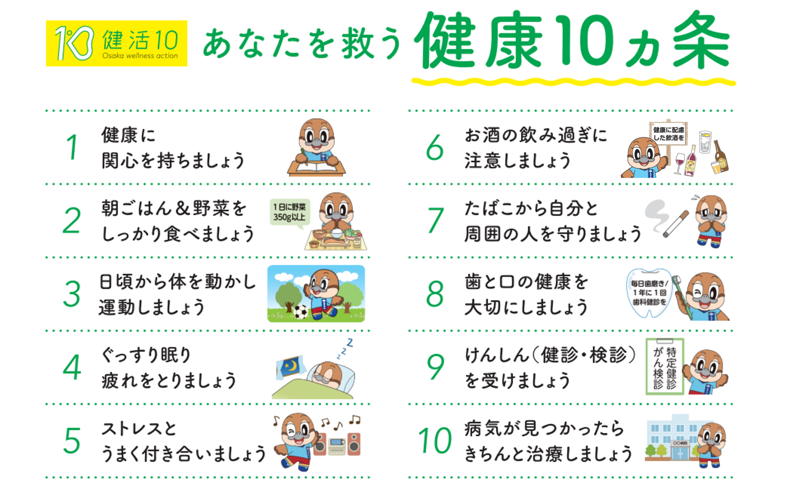

大阪府ホームページ「健活１０」
https://www.pref.osaka.lg.jp/kenkozukuri/kenkatsu10/index.html

大阪府 健活１０ポータルサイト
https://kenkatsu10.jp/

※ケンカツの頭文字の「Ｋ」と「１０」をミックスし、その中に手足を広げた人がいます。
また、「０」の部分はハート型になっており、健康を大切にする気持ちを表しています

コラム

（2）ＩＣＴ（ＰＨＲ等）を活用した健康づくりの推進
府民・行政等みんなでめざす目標
ビッグデータやＩＣＴの活用を促進します
～自らの健康状態を把握しましょう～

【府民の行動目標】

▽自分の健康状態を把握し、適切な健康行動を実践するため、健康アプリ等を活用した健康づくりに取り組みます。

【具体的取組み】
｟デジタルデータ・技術の活用｠
▼ NDＢデータの提供体制の整備等を受け、大学・研究機関等との連携のもと、府域における特定健診・特定保健指導やレセプトデータの結果を分析し、ビッグデータ等の可視化ツールを活用して、府民の健康に関する情報提供を行うとともに、健康づくりに取り組む市町村や保健所、医療保険者などの幅広い関係者を支援します。
▼ 利用者が自分のけんしん（健診・検診）結果等を閲覧できるマイナポータルや個人の日々の健康状態や健康活動を記録できる大阪府の健康アプリの利用を促進します。
▼ 民間PHRサービスについては、国や事業者団体における利用者が安心して利用できる環境づくりの取組みを踏まえ、事業者との連携を検討します。

【行政等が取り組む数値目標】
 | 項目 | 現在の取組状況 | 2035年度目標
34 | アプリを利用して自身の生活習慣や健康の記録を把握している人の割合の増加 | 25.4％ (R4) | 40％
【データの出典】
34：大阪府健康づくり実態調査

（3）地域・職域等における社会環境整備
【関連計画：大阪府高齢者計画】
府民・行政等みんなでめざす目標
地域や職域における健康づくりのための環境を整備します
～みんなで健康づくりを楽しみましょう～

【府民の行動目標】

▽学校・職域・地域等における健康づくりの取組みや活動に積極的に参加するとともに、地域社会の一員として、健康なまちづくりに参画・協力します。

【具体的取組み】
｟市町村の健康格差の縮小｠
▼ 市町村における「けんしんの受診率」等のデータを活用し、健康指標の「見える化」を図り、地域住民等への周知・啓発を促進します。
▼ 健康格差の縮小に向けて、市町村や保健医療関係者等との連携により、市町村ごとの健康課題に応じた取組みを促進します。

｟職域における健康づくり｠
▼ 効果的な特定健診・特定保健指導の実施については、職域における取組みの活性化が必要であることから、保健所圏域地域・職域連携推進協議会等を活用しながら、事業者に対し、取組みの重要性を働きかけていきます。
▼ 仕事と生活の調和（ワーク・ライフ・バランス）の推進に向けて、個々の実情に応じた多様な働き方の実現や生産性の向上をめざす「働き方改革」及び「健康経営」の取組みが重要であることから、事業者や医療保険者等との連携により、好事例の表彰・情報発信や労務管理者等を対象にしたセミナーの開催など健康経営の取組みを推進します。
▼ 健康経営のさらなる浸透を促進するため、大学等との協働により就労前の学生等に健康経営について知ってもらえる機会を創出します。

｟自然に健康になれる環境づくり｠
▼ 市町村や事業者等との協働により、住民が楽しみながら街歩きができるウォーキングマップを作成し、健康づくりに取り組むまちとしての魅力向上を図ります。
▼ いつでも気軽に健康行動に取り組む「身近な場」を提供するため、公園等の公共施設の有効活用を図ります。市町村やスポーツ団体等と連携しながら、地域でのスポーツ活動を推進していきます。また、市町村等における運動施設やウォーキングロード・自転車道等の整備促進とともに、ゆとりある空間や良好な景観の形成などによる「居心地が良く歩きたくなる」まちづくりを進めます。
▼ 事業者や大学等と連携し、学生食堂や従業員食堂での健康バランスのとれたメニューの提供や健康的な食生活の実践につながる食品を自然に選択できる食環境づくりを推進します。

｟府民と社会とのつながりを重視した環境整備｠
▼ 市町村や大阪府栄養士会、大阪府食生活改善連絡協議会等と連携して、地域において、親子料理教室等の学びながら食を楽しめる機会や、子どもから高齢者世代まで食を通じたコミュニケーションが図れる共食の機会の提供を推進します。
▼ 「健康経営」に取り組む企業等と連携し、職場において、食を通じたコミュニケーションが図れる共食の機会の提供を推進します。
▼ 大学を中心とした健康キャンパスづくりを推進し、学内等の気運醸成を図ることで、学生等における健康への関心を高め、生活習慣の改善につなげるとともに、大学を核とした健康コミュニティの創造をめざします。
▼ 薬剤師会の協力の下、身近に相談ができる場として、健康サポート薬局を府民に周知し、その利用を促進します。
▼ 地域住民や自治会等の地縁型組織、市町村社会福祉協議会との連携による健康づくりイベント等を支援します。商店街の空き店舗や空き家など地域資源を有効活用した、健康コミュニティの育成のための取組みを支援します。
▼ 自治会や公的賃貸住宅の集会所など地域コミュニティ拠点を活用し、高齢者を対象とした健康教室や健康相談等を定期開催するなど、高齢者の健康を守り、孤立させない環境づくりを進めます。また、高齢者が安心して活動できる場として、地域のボランティアや自治会活動等に参加しやすい環境づくりを進めます。
▼ 住民運営の「通いの場」等において、介護予防につながる取組みを支援します。また、ねんりんピック（全国健康福祉祭）への選手派遣事業や老人クラブ活動への助成等を通じて、高齢者の健康づくりや生きがいづくりを推進します。

【行政等が取り組む数値目標】
 | 項目 | 現在の取組状況 | 2035年度目標
35 | “健康経営”に取り組む中小企業数（「健康宣言企業」数）の増加 | 3,900社 (R4) | 13,400社
36 | V.O.S.メニュー（野菜・油・食塩の量に配慮したメニュー）ロゴマーク使用承認件数の増加 | 791件 (R4) | 2,000件
37 | 滞在快適性等向上区域（まちなかウォーカブル区域）の設定数の増加 | ９区域 (R5) | 増加
38 | 健康づくりを進める住民の自主組織の数の増加 | 1,068団体 (R5) | 増加
39 | 地域や職場等の所属コミュニティで共食する者の割合の増加 | 29.6％ (R4) | 40％以上
40 | 地域の人々とのつながりが強いと思う者の割合の増加 | 25.8％ (R4) | 30％
41 | 社会活動を行っている者の割合の増加 | 76.5％ (R4) | 80％

【データの出典】
35：全国健康保険協会公表
36,38：大阪府調べ
37：国土交通省調査
39,40,41：大阪府健康づくり実態調査

第６章 計画の推進体制

１ 計画の推進体制

（1）オール大阪の推進体制
府民の健康づくり関係団体等で構成する「大阪府地域職域連携推進協議会」を活用し、オール大阪の体制により効果的な健康づくり施策を推進します。

≪大阪府地域職域連携推進協議会（平成24（2012）年11月設置）≫

[概要]：生涯にわたる地域及び職域における健康の増進に関する計画の策定及びその推進に関する施策並びに大阪府健康づくり推進条例第四条第一項の目標の達成状況の評価についての調査審議を実施
[委員構成]：学識経験者、地域や職域で保健事業に関わる関係機関（行政・医師会・歯科医師会・薬剤師会・事業者・医療保険者等）
[協議事項]：
▸大阪府における健康課題の明確化
▸大阪府健康増進計画の評価、連携推進方策等の協議
▸各関係者が行う各種事業の連携促進の協議及び共同実施 等

（2）地域における推進体制
各圏域の市町村、保健医療関係者、医療保険者等が参画する「保健所圏域地域・職域連携推進協議会」等を活用し、各地域の実情に応じた健康づくり活動を推進します。
また、府において、市町村の健康増進計画策定への支援、地域特性に応じた健康づくり施策や推進体制の構築に対する支援を行います。

≪保健所圏域地域・職域連携推進協議会≫
[概要］：地域保健・職域保健の連携により、効率的・効果的な保健事業を展開するとともに、保健事業の実施に要する社会資源を相互に有効利用し、生涯を通じた継続的な保健サービスの提供体制を構築
[委員構成]：市町村、事業者、地区医師会、医療保険者、教育委員会等
[協議事項]：
▸保健所圏域固有の健康課題の明確化
▸共通認識として明確化された健康課題に対して、各構成機関・団体として担える役割
の確認と連携事業の推進
▸健診の実施状況及び結果等の健康に関する情報の収集、健康意識調査等によるニーズ
把握等
▸健康づくりに関する社会資源の情報交換、有効活用、連携、調整 等
▸健康に影響を及ぼす地域の環境要因に関する情報交換 等

２ 進捗管理
目標や取組み施策について、毎年度、「大阪府地域職域連携推進協議会」において、点検・検証を行い、計画の適切な進捗管理を行うとともに、新たな課題への対応など、必要に応じて施策・事業の見直し、改善に取り組みます。
なお、計画最終年度に、目標の達成度を検証・評価し、次期計画に反映します。

３ 計画を推進する各主体の役割
実効性を持った計画の推進に向けて、「大阪府健康づくり推進条例」第17条に基づき設置された「健活おおさか推進府民会議」が中心となり、健康づくり施策に関わる大阪府、市町村をはじめ、府民、事業者、保健医療関係者、医療保険者、ボランティア団体、マスメディア等の各主体が適切な役割分担のもと、積極的に連携・協働しながら、“オール大阪体制”で取り組むことが必要です。

（1）健活おおさか推進府民会議
府民の健康寿命の延伸及び健康格差の縮小の実現に向けて、「健活10」の取組みを推進するため、府、市町村、事業者、保健医療関係者、医療保険者及び健康づくり関係機関など多様な主体が連携・協働することにより、府民の主体的な健康づくり活動への支援を行うことを通じて、健康づくりの気運醸成を図ります。

（2）府民
府民は、健康づくりに継続して取り組むとともに、特定健康診査、がん検診、歯科検診その他の健康診査の受診、健康づくりに関する相談支援を行う機関の活用及び医師、歯科医師、薬剤師、保健師、助産師、看護師、管理栄養士、歯科衛生士その他の者が提供する保健医療サービスを受けることにより、自らの心身の状態の把握に努めます。
また、家庭においても健康づくりに取り組むとともに、学校、職場、地域その他のあらゆる場所における健康づくりの推進に関する活動への参加に努めます。

（3）大阪府
「健康寿命の延伸」、「健康格差の縮小」の基本目標の実現に向けて、大阪府は、広域的な観点から、地域ごとの課題・ニーズを踏まえながら、府域の健康づくり施策を総合的かつ効果的に推進します。
また、府民一人ひとりの健康づくりへの関心と理解を深め、健康づくりの気運の醸成及び府民が健康づくりに取り組みやすい社会環境の整備に努めます。
さらに、施策の実施に当たっては、健康医療情報（保健及び医療に関連する統計資料その他の健康及び医療に関する情報をいう。）の活用を図るとともに、府、市町村、事業者、保健医療関係者、医療保険者及び健康づくり関係機関等の連携及び協働が促進されるよう総合調整機能の発揮に努めます。

（4）大阪健康安全基盤研究所
大阪健康安全基盤研究所は、循環器疾患等の生活習慣病の予防に関する研究を通じて得た知見に基づき、専門的立場から、行政や医療保険者等に対して、「健康づくり施策に関する技術的支援」を行う役割が望まれます。

（5）市町村
市町村は、住民に身近な行政機関として、地域の健康づくりに関する大きな役割を担っており、「住民の健康増進に関する施策についての基本的な計画等の策定」、「住民の健康づくりの推進に関する普及啓発」、「保健事業の実施」等を展開します。
これら事業の推進にあたっては、大阪府や保健医療関係者などと連携・協働するとともに、地域の主体性を発揮する観点から、地区組織の育成・活性化とともに、「住民組織（ソーシャルキャピタル）」や「健康づくりボランティア」など、担い手となる人材・団体の育成支援を推進します。

（6）事業者（企業等）・産業界
事業者（企業等）は、従業員等に対し、健康づくりに資する情報の提供、健康診査の実施その他の健康づくりの推進に取り組むとともに、健康づくりに取り組みやすい職場環境の整備に努めます。
産業界においても、業種に応じた健康づくりに関するサービス・情報の提供等の自主的な取組みや、行政や健康づくり関係団体と連携した活動が期待されます。食生活の改善にむけた「スーパー・コンビニ・飲食店等の食品関連業界」や運動習慣の普及に向けた「フィットネス・健康関連機器業界」など、健康づくりに関連する産業界の幅広い取組みが望まれます。

（7）保健医療関係者
医師会、歯科医師会、薬剤師会、看護協会、栄養士会などの保健医療関係者は、府民が健康づくりに必要な保健医療サービスを適宜受けられるよう努めるとともに、健康づくりに資する情報及び活動機会の提供、人材育成その他の方法により、健康づくりに取り組みやすい社会環境の整備に努めます。

（8）医療保険者
医療保険者は、府民が特定健康診査及び特定保健指導を受診しやすい環境の整備その他の必要な保健事業の実施に取り組みます。また、健康づくりに資する情報及び活動機会の提供、人材育成その他の方法により、健康づくりに取り組みやすい社会環境の整備に努めます。

（9）マスメディア
生活習慣の改善や疾病予防に向けては、府民一人ひとりが正しい知識を身につけ、日常生活において健康づくりを実践していくことが必要です。そのためには、マスメディアにおいて、「健康づくりや医療に関する多様な情報や先進的な取組み等を、府民に正確かつ分かりやすく発信」することで、個人の健康増進はもとより、社会全体の活力を支える取組みとして、一層の気運醸成が図られることが期待されます。

（10）保育所・学校等
子どもの頃から望ましい生活習慣を身につけることは、生涯にわたり健康で豊かな人間性を育む基礎となり、将来の生活習慣病の予防にもつながります。保育所・学校などそれぞれの教育現場において、「食育」や「健康教育」等を家庭・保護者や地域と連携して進めることが期待されます。

（11）地域社会（自治会、地区組織・ボランティア団体・ＮＰＯ法人等）
健康への関心を高め、健康づくり活動の実践につなげていくためには、地域ぐるみでの啓発や気運醸成を図るための取組みが必要です。「自治会、子ども会など地域活動ネットワーク」の活用や、「地域の催し・スポーツイベント」など、地域住民が楽しく参加したいと思う健康の場の提供等を進める中で、地域社会全体としての課題としてとらえ、健康づくりに取り組んでいくことが期待されます。
また地区組織やボランティア団体、ＮＰＯ法人の活動を通して、健康づくりの取組み支援が期待されます。

（12）家庭
家庭は、個人の健康を支え、守る最小コミュニティであり、子どもたちにとっては、乳幼児期から思春期にかけて、その健やかな成長を育む場です。「就寝・起床時間」や「朝食をしっかりとること」、「栄養面に配慮した食事」など、家庭内のコミュニケーションを通じて、規則正しい生活習慣を実践することが期待されます。

資料編

◇データ集
・・・・・・・・・・・・・・・・・・・・・・・・・・・・・・ 104
●特定健診の受診率（府内市町村国保）
●特定保健指導の実施率（府内市町村国保）
●がん検診（胃、大腸、肺、乳、子宮頸がん）の受診率（府内市町村）
●要介護認定率（府内市町村）
●特定健診受診者の喫煙率
●平均寿命（全国）
●健康寿命（全国）
①日常生活に制限のない期間
②健康であると自覚している期間
③日常生活動作が自立している期間

◇用語集
・・・・・・・・・・・・・・・・・・・・・・・・・・・・・・・・ 110

◇大阪府地域職域連携推進協議会関係資料
・・・・・・・・・・・・ 113
●大阪府附属機関条例（抄）
●大阪府地域職域連携推進協議会規則
●大阪府地域職域連携推進協議会委員名簿
●大阪府地域職域連携推進協議会における審議経過
●健康増進法（抄）
●大阪府健康づくり推進条例

◇データ集

●特定健診の受診率（府内市町村国保）
図表82：特定健康診査の受診率（大阪府内市町村国保・令和３年度）
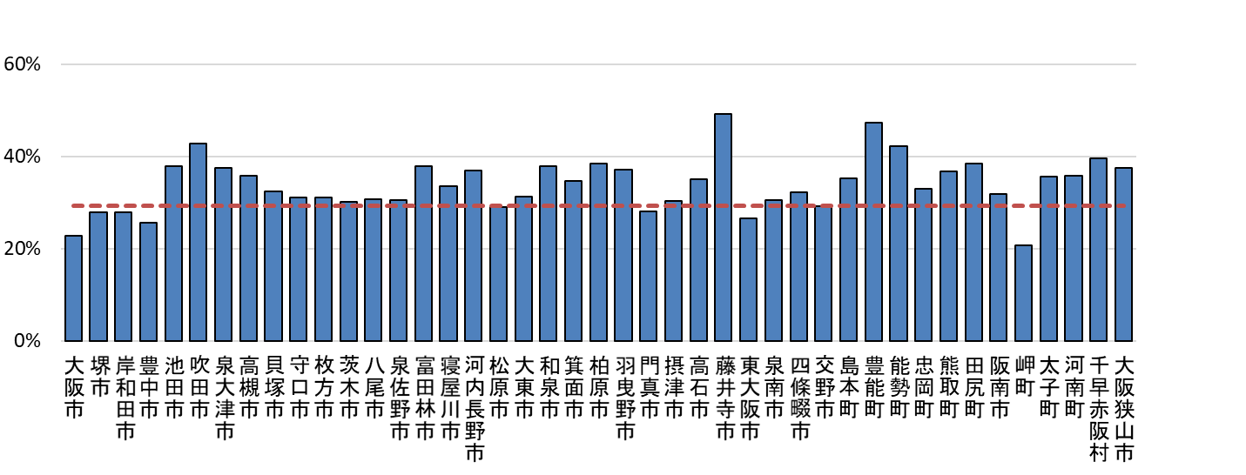
出典：特定健康診査・特定保健指導の実施状況（厚生労働省）
大阪府 29.2％

●特定保健指導の実施率（府内市町村国保）
図表83：特定保健指導の実施率（大阪府内市町村国保・令和３年度）
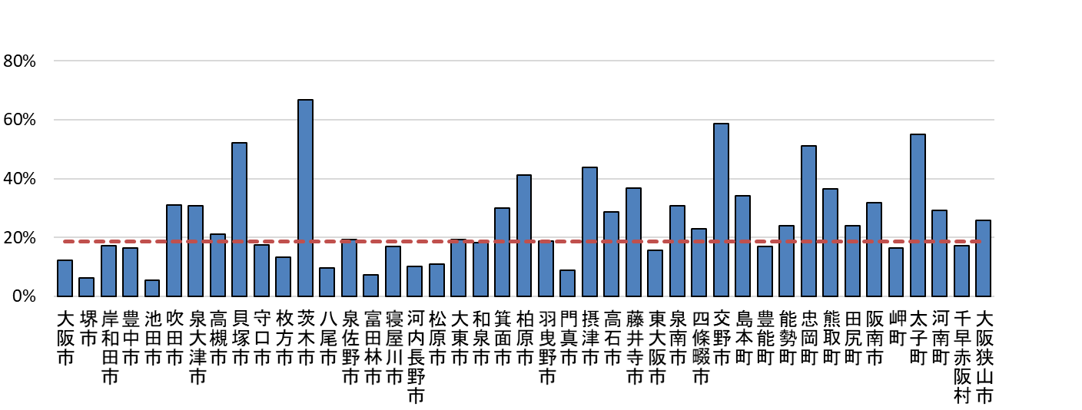
出典：特定健康診査・特定保健指導の実施状況（厚生労働省）
大阪府 18.7％

●がん検診（胃・大腸・肺・乳・子宮頸がん）の受診率（府内市町村）
図表84：がん検診(胃がん)の受診率（大阪府内市町村・令和３年）
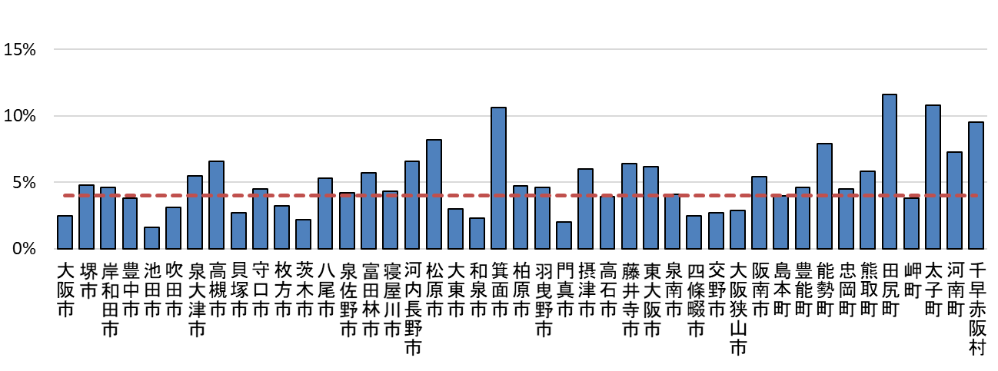
大阪府 4.0％
出典：地域保健・健康増進事業報告（厚生労働省）

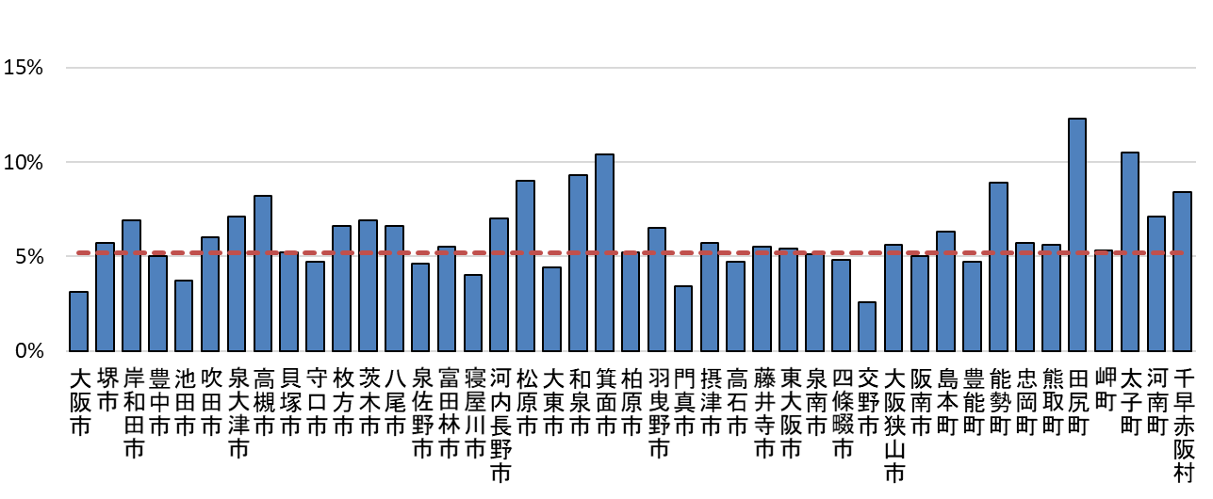
大阪府 5.2％
出典：地域保健・健康増進事業報告(厚生労働省)
図表85：がん検診(大腸がん)の受診率（大阪府内市町村・令和３年）

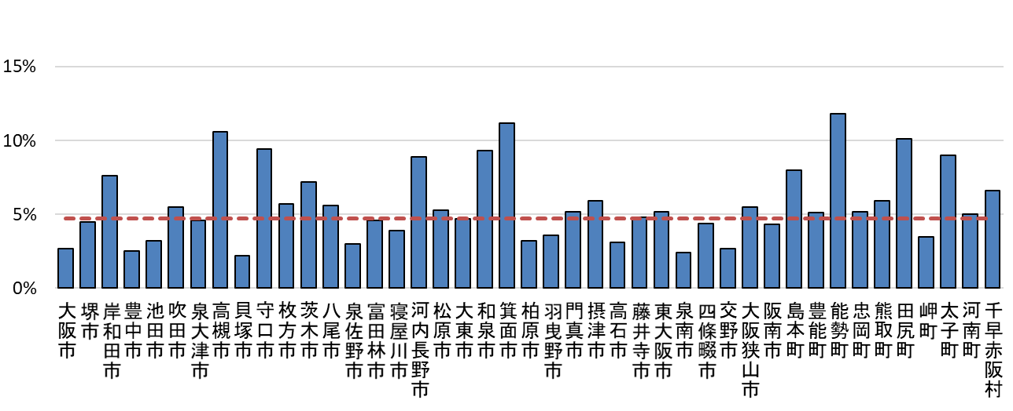
大阪府 4.7％
出典：地域保健・健康増進事業報告(厚生労働省)
図表86：がん検診(肺がん)の受診率（大阪府内市町村・令和３年）

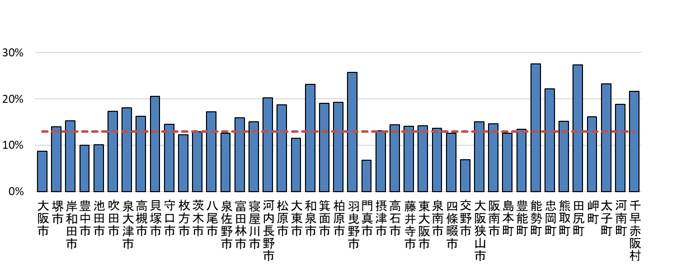
大阪府 13.0％
図表87：がん検診(乳がん)の受診率（大阪府内市町村・令和３年）

出典：地域保健・健康増進事業報告(厚生労働省)

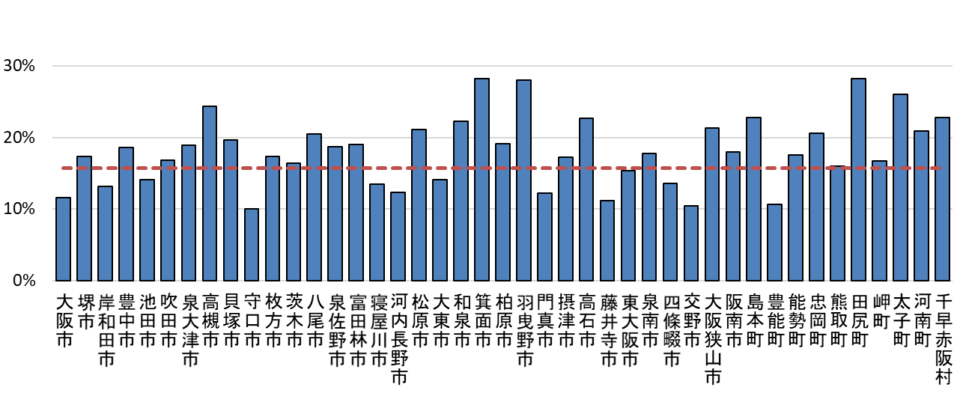
大阪府 15.7％
出典：地域保健・健康増進事業報告(厚生労働省)
図表88：がん検診(子宮頸がん)の受診率（大阪府内市町村・令和３年）

●要介護認定率（府内市町村）
図表89：要介護認定率（大阪府内市町村・令和３年）
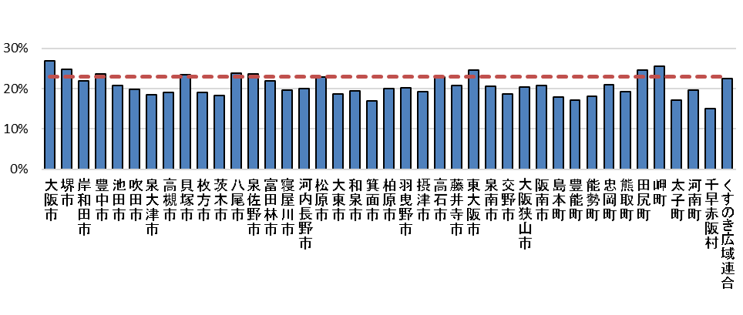
大阪府 23.0%
出典：介護保険事業状況報告（厚生労働省）

●特定健診受診者の喫煙率（府内市町村）
図表90：特定健診受診者の喫煙率（大阪府内市町村・令和元年度）
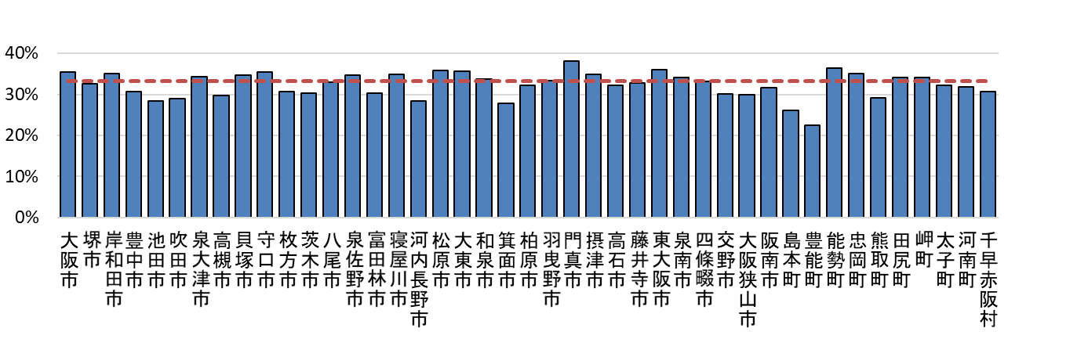
【男性】大阪府 33.2%
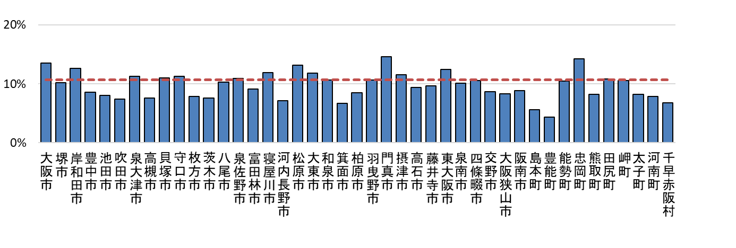
出典：NDBデータ（特別抽出）
【女性】大阪府 10.7%

●平均寿命（全国）
図表91：平均寿命（全国・令和２年）
【男性】全国 81.49歳
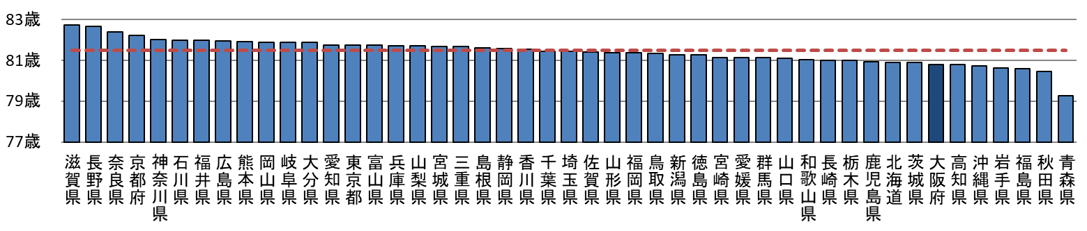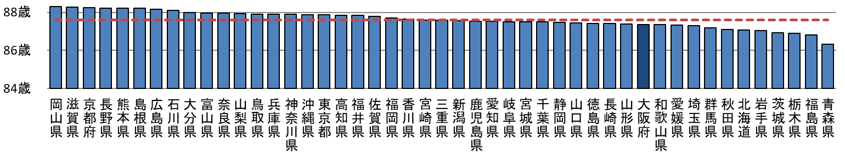
【女性】全国 87.60歳
出典：令和２年都道府県生命表（厚生労働省）

●健康寿命（日常生活に制限のない期間・健康を自覚する期間・日常生活動作が自立する期間）
図表92：健康寿命（日常生活に制限のない期間）（全国・令和元年）
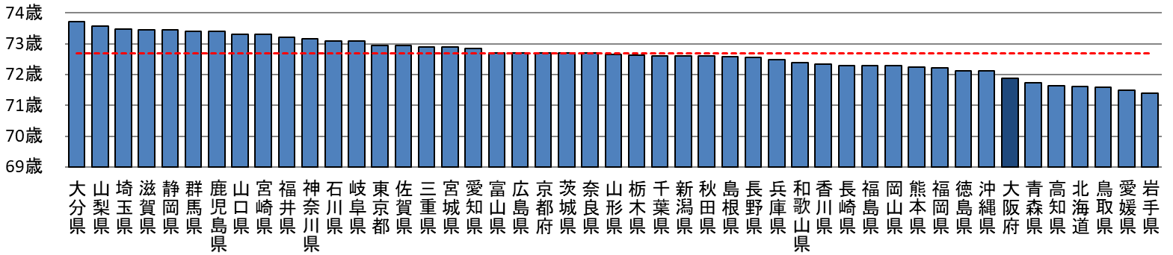
【男性】全国 72.68 歳
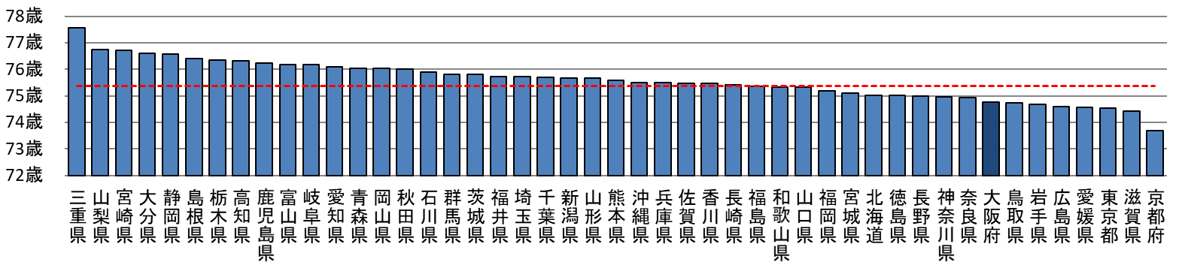
【女性】全国 75.38歳
出典：厚生労働科学研究報告書

図表93：健康寿命（健康であると自覚している期間）（全国・令和元年）
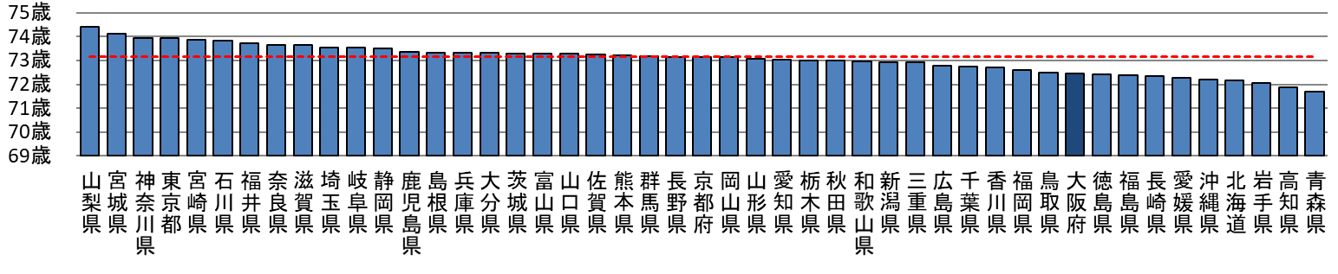
【男性】全国 71.19歳
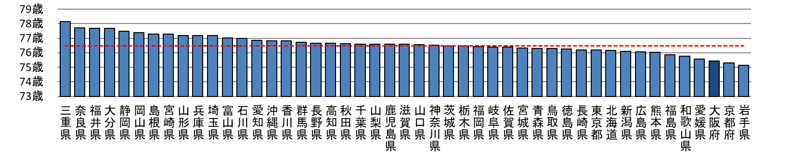
【女性】全国 74.72歳
出典：厚生労働科学研究報告書

図表94：健康寿命（日常生活動作が自立している期間）（全国・令和元年）
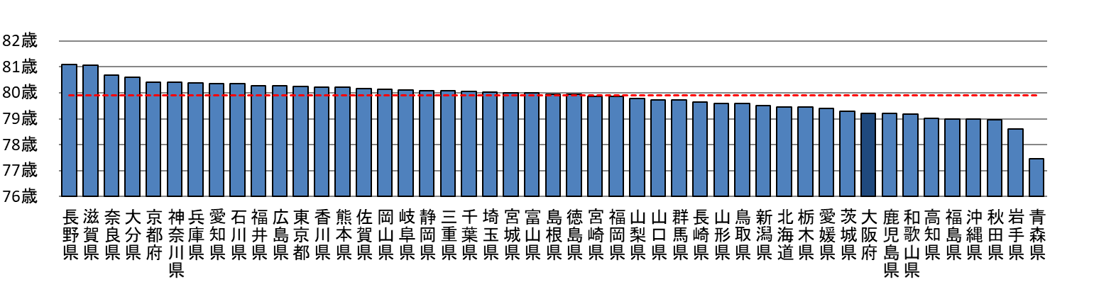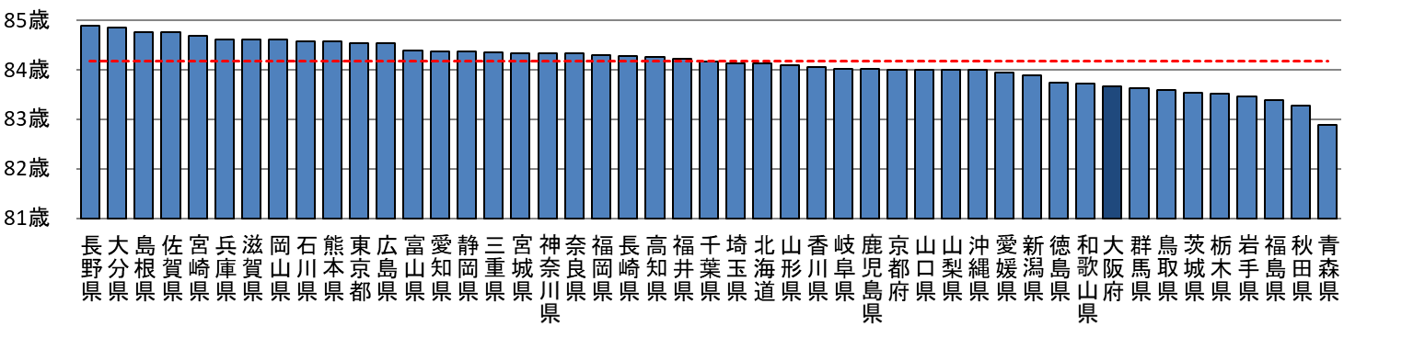
【女性】全国 84.18歳
【男性】全国 79.91歳
出典：厚生労働科学研究報告書

◇用語集
用語 |  | 解 説 | 掲載頁
ア行 | 悪性新生物（がん） | ►正常な細胞の遺伝子に傷がついてできる異常な細胞のかたまりのなかで悪性のもの（悪性腫瘍）をいう。 | 10 他
 | 医療保険者 | ►保険料（税）の徴収や保険給付等を行い、健康保険事業を運営する法人や団体のこと。 | 22 他
 | 飲酒習慣のある者 | ►国民健康・栄養調査において、週に３日以上飲酒し、飲酒日１日あたり清酒に換算して１合以上を飲酒すると回答した者のこと。  ►清酒１合（アルコール度数15度、180ml）は、次の量にほぼ相当。ビール中瓶１本（５度、500ml）、焼酎0.6合（25度、約110ml）、ワイン1/4本（14度、約180ml）、ウィスキーダブル１杯（43度、60ml）、缶チューハイ1.5缶（５度、約520ml）。 | 47
 | NCD | ►がん、循環器疾患（心疾患）、慢性呼吸器疾患及び糖尿病を中心とする非感染性疾患のこと。 | 3
カ行 | がん検診受診推進員 | ►がんの予防・早期発見に向けた取組みを推進している企業・団体の社員、職員のうち、「がんに対する正しい知識」に係る研修の受講者のこと。  ►がん検診受診推進員は大阪府と連携して、職域や地域で、がんについての正しい知識の普及やがん検診の受診勧奨などを行っている。 | 83
 | 健康寿命 | ►健康な状態で生存する期間をいう。 | 1 他
 | 健康日本21（第三次） | ►健康寿命の延伸と健康格差の縮小など、国民の健康の増進の総合的な推進を図るための基本的な方針を定めた国の計画のこと。計画期間は令和6（2024）年度から令和17（2035）年度まで。 | 1 他
 | 高血圧の疑いがある者 | ►本計画では、特定健診の検査及び質問において収縮期血圧140mmHg以上、または拡張期血圧90mmHg以上、または 血圧を下げる薬を使用中の者のことをいう。 | 32
サ行 | 座位行動 | 座っている、もたれている、横になっている状態で、1.5メッツ以下のエネルギー消費が特徴的な覚醒時の行動。メッツとは、身体活動の強度を表し、安静座位時を１メッツとし、その何倍のエネルギーを消費するかという指標。 | 73
 | 脂質異常症の疑いがある者 | ►本計画では、特定健診の検査及び質問においてLDL-コレステロール140mg/dL以上、または中性脂肪150mg/dL以上、またはHDL-コレステロール40mg/dL未満、またはコレステロールや中性脂肪を下げる薬を使用中の者のことをいう。 | 34
 | 受療率 | ►疾病治療のために、医療施設に入院あるいは通院、又は往診を受けた推定患者数（人口10万対、1日あたり）のこと。 | 17
 | 心疾患 | ►心臓や血管等循環器の病気等で、急性心筋梗塞等の虚血性心疾患（急性心筋梗塞、狭心症等）、心不全（急性心不全、慢性心不全）、大動脈疾患（急性大動脈解離等）等が挙げられる。 | 10 他

用語 |  | 解 説 | 掲載頁
サ行 | 生活習慣病のリスクを高める量を飲酒している者 | ►１日あたりの純アルコール摂取量が男性40g以上、女性20g以上の者のこと。  ►大阪府健康づくり実態調査において（飲酒頻度×飲酒量）の回答から、その人数を算出。  男性：(毎日×２合以上の者)＋(週５～６日×２合以上の者)＋(週３～４日×３合以上の者)＋(週１～２日×５合以上の者)＋(月１～３日×５合以上の者)。  女性：(毎日×１合以上の者)＋(週５～６日×１合以上の者)＋(週３～４日×１合以上の者)＋(週１～２日×３合以上の者)＋(月１～３日×５合以上の者)。 | 47 他
タ行 | たばこ | ►本計画の受動喫煙防止対策の対象となるたばこは、健康増進法の規定を踏まえた取扱いとする。 | 36 他
 | 糖尿病 | ►血糖値を下げるホルモンであるインスリンの不足または作用不足により、血糖値が上昇する慢性疾患で、主に、原因がよくわかっておらず若年者に多い１型糖尿病と、食生活や運動・身体活動等の生活習慣が関係する２型糖尿病がある。 | 17 他
 | 糖尿病の疑いがある者 | ►本計画では、特定健診の検査及び質問においてHbA1c6.5%以上、または、血糖を下げる薬又はインスリン注射使用中の者のことをいう。 | 30
 | 特定健診(特定健康診査) | ►生活習慣病予防のために、40歳から74歳までの者を対象に医療保険者が実施する健診のこと。 | 10 他
 | 特定保健指導 | ►特定健診の結果、予防効果が期待できる者を対象に医療保険者が実施する保健指導のこと。 | 22 他
ナ行 | 年齢調整死亡率 | ►人口10万人あたりの死亡数から、高齢化など年齢構成の変化の影響を取り除き、都道府県間で比較できるようにしたもの。 | 16 他
 | 脳血管疾患 | ►脳血管の異常が存在する病気等の総称で、一過性脳虚血発作、脳血管障害(梗塞や出血等)・脳血管病変(動脈瘤や奇形等)等がある。 | 16 他
ハ行 | BMI | ►体重と身長から算出される体格指数のこと。体重(kg)÷身長(m)÷身長(m)で求め、18.5～25.0未満が適正な範囲とされている（18～49歳の場合）。 | 37 他
 | フレイル | ►加齢とともに心身の活力（運動機能や認知機能等）が低下し、複数の慢性疾患の併存などの影響もあり、生活機能が障害され、心身の脆弱性が出現した状態であるが、一方で適切な介入・支援により、生活機能の維持向上が可能な状態。 | 43 他
 | 平均寿命 | ►0歳時点の平均余命で、すべての年齢の人の死亡率をもとに計算しており、その時点の集団全体として「何歳まで生きられるかの平均的な年数」をいう。 | 10 他
 | ヘルスリテラシー | ►WHOの定義によると、良好な健康の増進または維持に必要な情報にアクセスし、理解し、利用していくための個人の意欲や能力を規定する、認知および社会生活上のスキルとされている。 | 10他

用語 |  | 解 説 | 掲載頁
ハ行 | V.O.S. | ►野菜（Vegetable）・油（Oil）・食塩（Salt）の量に配慮した健康的なメニューで、府では、飲食店や惣菜店、スーパーマーケット、コンビニエンスストア等の外食メニューや持ち帰り弁当、学生食堂や従業員食堂等の特定給食施設等で提供されるメニューに普及を図っている。３基準を満たすものをV.O.S.メニュー、いずれか満たすものをプレV.O.S.として推進している。V.O.S.メニューロゴマークの使用には、府へ申請し、承認を得る必要がある。 | 71 他
マ行 | 慢性腎臓病（ＣＫＤ） | ►腎臓の機能が低下する、あるいはタンパク尿が出るなどの腎臓の異常が続く状態のこと。脳血管疾患や心疾患の重大な危険因子となっている。 | 24 他
 | 慢性閉塞性肺疾患（ＣＯＰＤ） | ►たばこの煙など有害物質を長期に吸入することで生じる肺の病気であり、喫煙習慣を背景に、働く世代以降に発症する生活習慣病。 | 24 他
 | 未治療者(高血圧の疑いがある者) | ►本計画では、高血圧の疑いがある者のうち、特定健診の質問において「血圧を下げる薬を使用中」と答えていない者のことをいう。 | 32
 | 未治療者(脂質異常症の疑いがある者) | ►本計画では、脂質異常症の疑いがある者のうち、特定健診の質問において「コレステロールや中性脂肪を下げる薬を使用中」と答えていない者のことをいう。 | 34
 | 未治療者(糖尿病の疑いがある者) | ►本計画では、糖尿病の疑いがある者のうち、特定健診の質問において「血糖を下げる薬又はインスリン注射使用中」と答えていない者のことをいう。 | 30
 | メタボリックシンドローム | ►内臓脂肪症候群のことで、脂肪の蓄積に、高血圧・高血糖・脂質代謝異常が組み合わさった病態のこと。 | 24 他
ラ行 | ロコモティブシンドローム | ►運動器の障がいによって日常生活に制限をきたし、介護・介助が必要、又は、そのリスクが高い状態。 | 65

◇大阪府地域職域連携推進協議会関係資料

大阪府附属機関条例（昭和二十七年大阪府条例第三十九号）（抄）

（趣旨）
第一条 この条例は、法律若しくはこれに基づく政令又は他の条例に定めるもののほか、府が設置する執行機関の附属機関について、地方自治法(昭和二十二年法律第六十七号)第百三十八条の四第三項、第二百二条の三第一項及び第二百三条の二第四項の規定に基づき、その設置、担任する事務、委員その他の構成員(以下「委員等」という。)の報酬及び費用弁償並びにその支給方法その他附属機関に関し必要な事項を定めるものとする。

（設置）
第二条 執行機関の附属機関として、別表第一に掲げる附属機関を置く。

（中略）

別表第一(第二条関係)
一 知事の附属機関
名称 | 担任する事務
（中略） | （中略）
大阪府地域職域連携推進協議会 | 生涯にわたる地域及び職域における健康の増進に関する計画の策定及びその推進に関する施策についての調査審議に関する事務
（中略） | （中略）

（中略）

附則(平成二九年条例第八九号)
この条例は、公布の日から施行する。

大阪府地域職域連携推進協議会規則（平成二十四年大阪府規則第百九十二号）

（趣旨）
第一条 この規則は、大阪府附属機関条例(昭和二十七年大阪府条例第三十九号)第六条の規定に基づき、大阪府地域職域連携推進協議会(以下「協議会」という。)の組織、委員及び専門委員(以下「委員等」という。)の報酬及び費用弁償の額その他協議会に関し必要な事項を定めるものとする。

(組織)
第二条 協議会は、委員三十人以内で組織する。
2 委員は、次に掲げる者のうちから、知事が任命する。
一 学識経験のある者
二 医療関係団体の代表者
三 健康保険組合その他の医療保険者の代表者
四 地域又は職域の代表者
五 関係行政機関の職員
六 前各号に掲げる者のほか、知事が適当と認める者
3 委員(関係行政機関の職員のうちから任命された委員を除く。)の任期は、二年とする。ただし、補欠の委員の任期は、前任者の残任期間とする。

（専門委員）
第三条 協議会に、専門の事項を調査審議させるため必要があるときは、専門委員若干人を置くことができる。
2 専門委員は、知事が任命する。
3 専門委員は、当該専門の事項に関する調査審議が終了したときは、解任されるものとする。

（会長）
第四条 協議会に会長を置き、委員の互選によってこれを定める。
2 会長は、会務を総理する。
3 会長に事故があるときは、会長があらかじめ指名する委員が、その職務を代理する。

(会議)
第五条 協議会の会議は、会長が招集し、会長がその議長となる。
2 協議会は、委員の過半数が出席しなければ会議を開くことができない。
3 協議会の議事は、出席委員の過半数で決し、可否同数のときは、議長の決するところによる。

（部会）
第六条 協議会に、必要に応じて部会を置くことができる。
2 部会に属する委員等は、会長が指名する。
3 部会に部会長を置き、会長が指名する委員がこれに当たる。
4 部会長は、部会の会務を掌理し、部会における審議の状況及び結果を協議会に報告する。
5 前条の規定にかかわらず、協議会は、その定めるところにより、部会の決議をもって協議会の決議とすることができる。

（報酬）
第七条 委員等の報酬の額は、日額八千三百円とする。

（費用弁償）
第八条 委員等の費用弁償の額は、職員の旅費に関する条例(昭和四十年大阪府条例第三十七号)による指定職等の職務にある者以外の者の額相当額とする。

（庶務）
第九条 協議会の庶務は、健康医療部において行う。

（委任）
第十条 この規則に定めるもののほか、協議会の運営に関し必要な事項は、会長が定める。

附則(平成二八年規則第八二号)
この規則は、平成二十八年四月一日から施行する。

大阪府地域職域連携推進協議会委員名簿

令和６（２０２４）年３月現在（敬称略、五十音順）
 | 粟津 康 | 全国健康保険協会大阪支部 支部長
 | 上田 卓司 | 独立行政法人労働者健康安全機構 大阪産業保健総合支援センター 副所長
 | 岡村 智教 | 慶應義塾大学医学部 衛生学公衆衛生学教室 教授
 | 奥田 晴彦 | 大阪労働局 副主任労働衛生専門官
 | 小野 玲 | 国立研究開発法人医薬基盤・健康・栄養研究所 国立健康・栄養研究所 身体活動研究部部長
◎ | 川崎 良 | 大阪大学大学院医学系研究科 社会医学講座公衆衛生学 教授
 | 川隅 正尋 | 健康保険組合連合会大阪連合会 専務理事
 | 澤井 貞子 | 一般社団法人大阪府医師会 理事
 | 道明 雅代 | 一般社団法人大阪府薬剤師会 副会長
 | 仲谷 聡子 | 千早赤阪村 健康福祉部健康課長
 | 弘川 摩子 | 公益社団法人大阪府看護協会 会長
 | 福島 若葉 | 大阪公立大学大学院医学研究科 公衆衛生学 教授
 | 藤原 政嘉 | 公益社団法人大阪府栄養士会 会長
 | 細井 雅之 | 大阪市立総合医療センター 糖尿病内分泌センター長 糖尿病内科部長
 | 槇山 愛湖 | 大阪商工会議所 理事・産業部長
 | 宮田 俊男 | 国立研究開発法人国立循環器病研究センター 理事長特命補佐
 | 森島 敏隆 | 地方独立行政法人大阪府立病院機構 大阪国際がんセンター がん対策センター 政策情報部 部長補佐
 | 谷中 由美 | 泉大津市 健康こども部次長 兼 健康づくり課長
 | 山本 道也 | 一般社団法人大阪府歯科医師会 常務理事
 | 吉内 則之 | 大阪府国民健康保険団体連合会 総務部長
◎は会長

大阪府地域職域連携推進協議会における審議経過

[令和４（2022）年度]
 | 開催日 | 審議内容
第１回協議会 | ３月2２日 | - 第３次大阪府健康増進計画の令和４年度の進捗状況について  （２）第３次大阪府健康増進計画の最終評価に向けて  （３）第４次大阪府健康増進計画の策定に向けて  （４）地域職域連携の効果的な展開に向けて

[令和5（2023）年度]
 | 開催日 | 審議内容
第１回協議会 | 8月23日 | （１）会長選出について  （２）第３次大阪府健康増進計画の最終評価（案）について  （３）第４次大阪府健康増進計画（素案）の検討について
第２回協議会 | 12月12日 | （１）第４次大阪府健康増進計画（案）について
第３回協議会 | ３月21日 | （１）第３次大阪府健康増進計画の令和５年度の進捗状況について  （２）第４次大阪府健康増進計画（案）について

健康増進法（平成十四年法律第百三号）（抄）

(目的)
第一条 この法律は、我が国における急速な高齢化の進展及び疾病構造の変化に伴い、国民の健康の増進の重要性が著しく増大していることにかんがみ、国民の健康の増進の総合的な推進に関し基本的な事項を定めるとともに、国民の栄養の改善その他の国民の健康の増進を図るための措置を講じ、もって国民保健の向上を図ることを目的とする。

(国民の責務)
第二条 国民は、健康な生活習慣の重要性に対する関心と理解を深め、生涯にわたって、自らの健康状態を自覚するとともに、健康の増進に努めなければならない。

(国及び地方公共団体の責務)
第三条 国及び地方公共団体は、教育活動及び広報活動を通じた健康の増進に関する正しい知識の普及、健康の増進に関する情報の収集、整理、分析及び提供並びに研究の推進並びに健康の増進に係る人材の養成及び資質の向上を図るとともに、健康増進事業実施者その他の関係者に対し、必要な技術的援助を与えることに努めなければならない。

(健康増進事業実施者の責務)
第四条 健康増進事業実施者は、健康教育、健康相談その他国民の健康の増進のために必要な事業(以下「健康増進事業」という。)を積極的に推進するよう努めなければならない。

(関係者の協力)
第五条 国、都道府県、市町村(特別区を含む。以下同じ。)、健康増進事業実施者、医療機関その他の関係者は、国民の健康の増進の総合的な推進を図るため、相互に連携を図りながら協力するよう努めなければならない。

(定義)
第六条 この法律において「健康増進事業実施者」とは、次に掲げる者をいう。
一 健康保険法の規定により健康増進事業を行う全国健康保険協会、健康保険組合又は健康保険組合連合会
二 船員保険法の規定により健康増進事業を行う全国健康保険協会
三 国民健康保険法の規定により健康増進事業を行う市町村、国民健康保険組合又は国民健康保険団体連合会
四 国家公務員共済組合法の規定により健康増進事業を行う国家公務員共済組合又は国家公務員共済組合連合会
五 地方公務員等共済組合法の規定により健康増進事業を行う地方公務員共済組合又は全国市町村職員共済組合連合会
六 私立学校教職員共済法の規定により健康増進事業を行う日本私立学校振興・共済事業団
七 学校保健安全法の規定により健康増進事業を行う者
八 母子保健法の規定により健康増進事業を行う市町村
九 労働安全衛生法の規定により健康増進事業を行う事業者
十 高齢者の医療の確保に関する法律の規定により健康増進事業を行う全国健康保険協会、健康保険組合、市町村、国民健康保険組合、共済組合、日本私立学校振興・共済事業団又は後期高齢者医療広域連合
十一 介護保険法の規定により健康増進事業を行う市町村
十二 この法律の規定により健康増進事業を行う市町村
十三 その他健康増進事業を行う者であって、政令で定めるもの
(平一七法七七・平一八法八三・平一九法三〇・平二〇法七三・一部改正)

(基本方針)
第七条 厚生労働大臣は、国民の健康の増進の総合的な推進を図るための基本的な方針(以下「基本方針」という。)を定めるものとする。
２ 基本方針は、次に掲げる事項について定めるものとする。
一 国民の健康の増進の推進に関する基本的な方向
二 国民の健康の増進の目標に関する事項
三 次条第一項の都道府県健康増進計画及び同条第二項の市町村健康増進計画の策定に関する基本的な事項
四 第十条第一項の国民健康・栄養調査その他の健康の増進に関する調査及び研究に関する基本的な事項
五 健康増進事業実施者間における連携及び協力に関する基本的な事項
六 食生活、運動、休養、飲酒、喫煙、歯の健康の保持その他の生活習慣に関する正しい知識の普及に関する事項
七 その他国民の健康の増進の推進に関する重要事項
３ 厚生労働大臣は、基本方針を定め、又はこれを変更しようとするときは、あらかじめ、関係行政機関の長に協議するものとする。
４ 厚生労働大臣は、基本方針を定め、又はこれを変更したときは、遅滞なく、これを公表するものとする。

(都道府県健康増進計画等)
第八条 都道府県は、基本方針を勘案して、当該都道府県の住民の健康の増進の推進に関する施策についての基本的な計画(以下「都道府県健康増進計画」という。)を定めるものとする。
２ 市町村は、基本方針及び都道府県健康増進計画を勘案して、当該市町村の住民の健康の増進の推進に関する施策についての計画(以下「市町村健康増進計画」という。)を定めるよう努めるものとする。
３ 国は、都道府県健康増進計画又は市町村健康増進計画に基づいて住民の健康増進のために必要な事業を行う都道府県又は市町村に対し、予算の範囲内において、当該事業に要する費用の一部を補助することができる。

（後略）

附則（令和四年六月二二日法律第七七号）（抄）

（施行期日）
第一条 この法律は、この法律は、令和五年四月一日から施行する。

（後略）

大阪府健康づくり推進条例（大阪府条例第八十八号）

目次
前文
第一章 総則（第一条―第十一条）
第二章 健康づくりの推進に関する施策（第十二条―第十六条）
第三章 推進の体制及び方策（第十七条―第二十一条）
附則

生涯を通じて心身ともに健やかで生き生きと暮らすことは、府民共通の願いであり、府民一人ひとりの健康は、明るく活力に満ちた社会を支える基盤である。
近年の急速な少子高齢化の進展や疾病構造の変化、平均寿命の延伸等、府民の健康を取り巻く環境が大きく変わる中で、健康寿命（健康上の問題で日常生活が制限されることなく生活できる期間をいう。）を延伸し、市町村間における健康寿命の差を縮小していくことが求められている。
そのためには、府民一人ひとりが健康への関心と理解を深め、若い世代から働く世代、高齢者までの全ての世代において、生活習慣病の予防や歯及び口腔(くう)の健康の保持及び増進、食生活の改善等に生涯にわたって主体的に取り組むとともに、行政をはじめ、事業者、保健医療関係者等の多様な主体が連携し、及び協働することにより社会全体で府民の取組を支援する必要がある。
このように社会全体で府民の健康づくりを積極的に支え、家庭や学校、職場、地域社会等あらゆる場所における健康づくりの気運の醸成を図り、府民一人ひとりが健やかで心豊かに生活できる活力ある社会を実現するため、この条例を制定する。

第一章 総則
（目的）
第一条 この条例は、健康づくりの推進について、基本理念を定め、府の責務、市町村との協力並びに府民、事業者、保健医療関係者、医療保険者及び健康づくり関係機関等の役割について定めるとともに、健康づくりに関する施策の基本的な事項を定めることにより、府民の健康づくりを総合的かつ計画的に推進し、もって府民が健やかで心豊かに生活できる活力ある社会の実現に寄与することを目的とする。

（定義）
第二条 この条例において、次の各号に掲げる用語の意義は、当該各号に定めるところによる。
一 健康づくり 府民が健康に関する知識を習得し、生活習慣の改善を通じた疾病の予防並びに健康診査の受診を通じた疾病の早期発見及び早期治療を行うことにより、主体的に心身の健康の保持及び増進に取り組むことをいう。
二 事業者 他人を使用して事業を行う者をいう。
三 保健医療関係者 保健医療の専門的な立場から府民に対し健康づくりのために必要な保健医療サービスを提供する者をいう。
四 医療保険者 健康増進法（平成十四年法律第百三号）第六条第一号から第六号まで及び第十号に掲げる者をいう。
五 健康づくり関係機関等 前二号に掲げる者のほか、健康づくりに資する取組を行う教育機関、研究機関、地域団体その他の健康づくりを推進するものをいう。

（基本理念）
第三条 健康づくりは、府民一人ひとりが健康づくりへの関心と理解を深め、自らの心身の状態に応じた健康づくりに生涯にわたって主体的に取り組むことを旨として行われなければならない。
２ 健康づくりは、府、市町村、事業者、保健医療関係者、医療保険者及び健康づくり関係機関等が連携し、及び協働することにより、健康づくりを推進するための必要な支援及び社会環境の整備に取り組むことを旨として行われなければならない。

（府の責務）
第四条 府は、前条に定める基本理念（以下「基本理念」という。）にのっとり、府が定め、及び作成する健康増進法第八条第一項の計画、歯科口腔保健の推進に関する法律（平成二十三年法律第九十五号）第十三条第一項の基本的事項及び食育基本法（平成十七年法律第六十三号）第十七条第一項の計画において健康づくりの推進に関する目標を設定し、健康づくりに関する施策の総合的な策定及び実施に努めるものとする。
２ 府は、府民一人ひとりの健康づくりへの関心と理解を深め、健康づくりの気運の醸成及び府民が健康づくりに取り組みやすい社会環境の整備に努めるものとする。
３ 府は、第一項の施策の総合的な策定及び実施に当たっては、健康医療情報（保健及び医療に関連する統計資料その他の健康及び医療に関する情報をいう。）の活用を図るとともに、府、市町村、事業者、保健医療関係者、医療保険者及び健康づくり関係機関等の連携及び協働が促進されるよう総合調整機能の発揮に努めるものとする。

（府と市町村との協力）
第五条 府は、府及び市町村が実施する健康づくりの推進に関する施策を円滑かつ効果的に推進するため、市町村と連携し、及び協力して取り組むものとする。

（府民の役割）
第六条 府民は、基本理念にのっとり、健康づくりに継続して取り組むよう努めるものとする。
２ 府民は、特定健康診査（高齢者の医療の確保に関する法律（昭和五十七年法律第八十号）第十八条第一項に規定する特定健康診査をいう。以下同じ。）、がん検診、歯科検診（歯科口腔保健の推進に関する法律第六条の歯科に係る検診をいう。以下同じ。）その他の健康診査の受診、健康づくりに関する相談支援を行う機関の活用及び医師、歯科医師、薬剤師、保健師、助産師、看護師、管理栄養士、歯科衛生士その他の者が提供する保健医療サービスを受けることにより、自らの心身の状態を把握するよう努めるものとする。
３ 府民は、家庭において健康づくりに取り組むとともに、学校、職場、地域その他のあらゆる場所における健康づくりの推進に関する活動に参加するよう努めるものとする。
４ 府民は、府及び市町村が実施する健康づくりの推進に関する施策に協力するよう努めるものとする。

（事業者の役割）
第七条 事業者は、その使用する者に対し、健康づくりに資する情報の提供、健康診査の実施その他の健康づくりの推進に取り組むとともに、健康づくりに取り組みやすい職場環境の整備に努めるものとする。
２ 事業者は、府及び市町村が実施する健康づくりの推進に関する施策に協力するよう努めるものとする。

（保健医療関係者の役割）
第八条 保健医療関係者は、府民が健康づくりに必要な保健医療サービスを適宜受けられるよう努めるとともに、健康づくりに資する情報及び活動機会の提供、人材育成その他の方法により、健康づくりに取り組みやすい社会環境の整備に努めるものとする。
２ 保健医療関係者は、府及び市町村が実施する健康づくりの推進に関する施策に協力するよう努めるものとする。

（医療保険者の役割）
第九条 医療保険者は、府民が特定健康診査及び特定保健指導（高齢者の医療の確保に関する法律第十八条第一項に規定する特定保健指導をいう。以下同じ。）を受診しやすい環境の整備その他の必要な保健事業の実施に取り組むよう努めるものとする。
２ 医療保険者は、健康づくりに資する情報及び活動機会の提供、人材育成その他の方法により、健康づくりに取り組みやすい社会環境の整備に努めるものとする。
３ 医療保険者は、府及び市町村が実施する健康づくりの推進に関する施策に協力するよう努めるものとする。

（健康づくり関係機関等の役割）
第十条 健康づくり関係機関等は、その有する人材、情報、手法、技術その他の資源を活用し、健康づくりのために必要な取組の推進に努めるとともに、健康づくりに資する情報及び活動機会の提供その他の方法により、健康づくりに取り組みやすい社会環境の整備に努めるものとする。
２ 健康づくり関係機関等は、府及び市町村が実施する健康づくりの推進に関する施策に協力するよう努めるものとする。

（連携及び協働）
第十一条 府、市町村、事業者、保健医療関係者、医療保険者及び健康づくり関係機関等は、基本理念にのっとり、健康づくりに関する情報及び活動機会の共有その他の方法により、相互に連携を図りながら協働し、健康づくりの推進に関する取組を効果的に実施するよう努めるものとする。
２ 府は、健康づくりの推進に関する施策を実施するに当たっては、府内に集積する保健、医療、健康科学その他の健康づくりに関係する分野の大学、研究機関及び企業との連携を図るとともに、地域コミュニティその他の地域資源を活かしながら取り組むものとする。

第二章 健康づくりの推進に関する施策
（健康教育等の充実）
第十二条 府は、府民が生涯にわたって健康づくりに取り組むことができるよう、学校、職場及び地域における健康教育の促進、年齢、性別及び心身の状態に応じた健康づくりに関する正しい知識の習得及び活用に係る啓発その他の必要な施策を講ずるものとする。

（食生活の改善及び運動等の実践等）
第十三条 府は、府民が食生活の改善に取り組むことができるよう、朝食をとる習慣の定着の推進、世代に応じた適切な量及び質の食事に関する普及啓発その他の必要な施策を講ずるものとする。
２ 府は、府民が心身の健康の保持及び増進に取り組むことができるよう、運動その他の身体活動（安静にしている状態より多くの体内のエネルギーを消費する全ての身体の動作をいう。）を行う習慣の定着の推進、適切な休養及び睡眠に関する普及啓発その他の必要な施策を講ずるものとする。
３ 府は、府民が心の健康の保持及び増進に取り組むことができるよう、相談体制の整備、心の健康の保持及び増進に関する普及啓発その他の必要な施策を講ずるものとする。

（歯及び口腔の健康の保持及び増進）
第十四条 府は、府民が歯及び口腔の健康の保持及び増進に取り組むことができるよう、口腔の清掃の習慣の定着に関する普及啓発その他の必要な施策を講ずるものとする。
２ 府は、府民が歯科疾患の予防及び早期発見並びに口腔機能の維持向上に取り組むことができるよう、定期的な歯科検診の受診の意義に関する普及啓発、当該受診の促進その他の必要な施策を講ずるものとする。
３ 府は、府民の生活習慣病の予防に資するよう、歯及び口腔の健康と生活習慣病の関連性に関する情報の提供その他の必要な施策を講ずるものとする。

（喫煙及び過度の飲酒の対策の推進）
第十五条 府は、府民が喫煙及び受動喫煙（人が他人の喫煙によりたばこから発生した煙にさらされることをいう。）並びに過度の飲酒による健康への影響を低減することができるよう、当該影響に関する正しい知識の習得及び活用に係る啓発その他の必要な施策を講ずるものとする。

（健康診査等の受診の促進等）
第十六条 府は、府民の生活習慣病の早期発見及び重症化の予防に資するよう、特定健康診査、がん検診その他の健康診査及び特定保健指導の受診の促進その他の必要な施策を講ずるものとする。

第三章 推進の体制及び方策
（推進会議）
第十七条 府は、市町村、事業者、保健医療関係者、医療保険者及び健康づくり関係機関等の参画により、健康づくりを推進するための会議を設置する。

（顕彰）
第十八条 知事は、健康づくりの推進に関し、特に積極的な活動を行っていると認められるものに対し、顕彰を行うものとする。

（年次報告等）
第十九条 知事は、毎年、第四条第一項の目標の達成状況及び施策の実施状況について、報告書を作成し、及び公表するものとする。
２ 知事は、前項の報告書の作成に当たっては、同項の目標の達成状況及び施策の実施状況について、大阪府食育推進計画評価審議会、大阪府地域職域連携推進協議会及び大阪府生涯歯科保健推進審議会の意見を聴くものとする。

（調査等の実施）
第二十条 府は、健康づくりの推進に関する施策を推進するため、必要な調査及び研究を行うものとする。

（情報提供）
第二十一条 府は、健康づくりへの関心と理解を深め、健康づくりの推進に関する活動への参加を促進するため、市町村、府民、事業者、保健医療関係者、医療保険者及び健康づくり関係機関等に対し、健康づくりに資する情報を提供するものとする。

附則
（施行期日）
１ この条例は、公布の日から施行する。
（大阪府附属機関条例の一部改正）
２ 大阪府附属機関条例（昭和二十七年大阪府条例第三十九号）の一部を次のように改正する。次の表の改正前の欄に掲げる規定を同表の改正後の欄に掲げる規定に傍線で示すように改正する。

改正後 |  |  |  | 改正前
別表第一（第二条関係）  一 （略） |  |  |  | 別表第一（第二条関係）  一 （略）
 | 名称 | 担任する事務 |  |  |  | 名称 | 担任する事務
 | （略） | （略） |  |  |  | （略） | （略）
 | 大阪府食育推進計画評価審議会 | 食育基本法（平成十七年法律第六十三号）第十七条第一項に規定する計画の目標の達成状況及び進捗状況並びに大阪府健康づくり推進条例（平成三十年大阪府条例第八十八号）第四条第一項の目標（食育の推進に係るものに限る。）の達成状況の評価その他食育の推進に関する施策についての重要事項の調査審議に関する事務 |  |  |  | 大阪府食育推進計画評価審議会 | 食育基本法（平成十七年法律第六十三号）第十七条第一項に規定する計画の目標の達成状況及び進捗状況の評価その他食育の推進に関する施策についての重要事項の調査審議に関する事務
 | 大阪府地域職域連携推進協議会 | 生涯にわたる地域及び職域における健康の増進に関する計画の策定及びその推進に関する施策並びに大阪府健康づくり推進条例第四条第一項の目標の達成状況の評価についての調査審議に関する事務 |  |  |  | 大阪府地域職域連携推進協議会 | 生涯にわたる地域及び職域における健康の増進に関する計画の策定及びその推進に関する施策についての調査審議に関する事務
 | 大阪府生涯歯科保健推進審議会 | 歯科保健の推進に関する施策及び大阪府健康づくり推進条例第四条第一項の目標（歯科保健に係るものに限る。）の達成状況の評価についての調査審議に関する事務 |  |  |  | 大阪府生涯歯科保健推進審議会 | 歯科保健の推進に関する施策についての調査審議に関する事務
 | （略） | （略） |  |  |  | （略） | （略）
二・三 （略） |  |  |  | 二・三 （略）

